2026. 06

제조데이터 표준 활용 가이드
(반도체 홀가공장비)
AAS표준(IEC 63278-1:2023)을 중심으로


목 차

I. AAS 개요 5
1. AAS 개념 5
2. AAS 구성요소 7
3. AAS 작성 요구사항 12
4. AAS 작성 유의사항 13
5. AAS 모델링 13
II. 장비 개요 16
1. 반도체 홀가공장비의 정의 및 분류 16
III. AAS 참조모델 19
1. AAS 참조모델 개요 19
2. AAS 참조모델 세부 구성 19
3. AAS 참조모델 서브모델 상세 19
IV.AAS 참조모델 활용 방법 104
1. 참조모델 활용 104
2. 신규 AAS 작성 및 수정 104
3. AAS 모델(템플릿)을 실제 제품별 AAS 인스턴스로 전환 107
4. 반도체 홀가공장비 AAS 참조모델 활용 시나리오 109
부록 I. AIoT 디바이스를 활용한 장비-AAS 연동 1
1. 개요 1
2. 시스템 아키텍처 2
3. AAS 서버 구축 4
4. AAS 연동 준비 11
5. 장비 데이터 수집과 AAS 연동 15

표 목차
표 1 ISO/IEC 표준 제정 절차 6
표 2 AAS 모델링 절차 13
표 3 AAS 모델링에 사용한 서브 모델 템플릿과 버전 14
표 4 반도체 홀가공장비 작업 주기4 18
표 5 참조모델의 Submodels 개요 19
표 6 TechnicalData 25
표 7 GeneralInformation 25
표 8 ProductImages 26
표 9 ProductImage 목록 항목 27
표 10 ProductClassifications 27
표 11 ProductClassification 목록 항목 28
표 12 TechnicalPropertyAreas 28
표 13 TechnicalPropertyArea HoleDrillingCommonSystem 30
표 14 HoleDrillingCommonSystem 30
표 15 HoleDrillingCommonSpecifications 31
표 16 TechnicalPropertyArea DrillingCapacityAndSpeedSystem 32
표 17 DrillingCapacityAndSpeedSystem 32
표 18 DrillingCapacityAndSpeedSpecifications 33
표 19 TechnicalPropertyArea DrillingBeamAndHoleSystem 34
표 20 DrillingBeamAndHoleSystem 34
표 21 DrillingBeamAndHoleSpecifications 35
표 22 TechnicalPropertyArea StageAndDimensionSystem 37
표 23 StageAndDimensionSystem 37
표 24 StageAndDimensionSpecifications 38
표 25 TechnicalPropertyArea DebrisRemovalAndExhaustSystem 39
표 26 DebrisRemovalAndExhaustSystem 40
표 27 DebrisRemovalAndExhaustSpecifications 40
표 28 TechnicalPropertyArea ElectricalAndSafetySystem 42
표 29 ElectricalAndSafetySystem 42
표 30 ElectricalAndSafetySpecifications 43
표 31 OperationalData 47
표 32 DeviceOperationSystem 48
표 33 DeviceOperationMonitoring 49
표 34 BeamAndDrillingSystem 50
표 35 BeamAndDrillingMonitoring 51
표 36 StageAndAlignmentSystem 53
표 37 StageAndAlignmentMonitoring 53
표 38 ProtectionAndSafetyStateSystem 54
표 39 ProtectionAndSafetyStateMonitoring 55
표 40 ElectricalAndSafetyConditionSystem 56
표 41 ElectricalAndSafetyConditionMonitoring 56
표 42 ProcessParametersType 59
표 43 Processes 59
표 44 Process__00__ 60
표 45 ProductParameters 61
표 46 ProcessParameters 공정 조건 62
표 47 ResourceParameters 64
표 48 ProcessBoM 66
표 49 PredictiveMaintenance 69
표 50 RemainingUsefulLifePrediction 70
표 51 RemainingUsefulLifetime 71
표 52 ListRULBoundaryConditions 74
표 53 RULCondition LaserOutputPowerActual 76
표 54 RULCondition GalvoScannerVibrationRMS 78
표 55 RULCondition StagePositionErrorActual 80
표 56 RULCondition SpindleBearingTemperatureActual 82
표 57 RULCondition OpticsDegradationLoadIndex 84
표 58 RULCondition BeamAlignmentDriftFactor 85
표 59 RULCondition DrillingLoadCorrectionFactor 86
표 60 PredictionModelInformation 87
표 61 ListPreAlerts 88
표 62 PreAlert 목록 항목 88
표 63 AlertAfterExceedingRemainingUsableLife 89
표 64 TimeSeriesData 92
표 65 Metadata 93
표 66 Record 93
표 67 Segments 97
표 68 ExternalSegment 98
표 69 LinkedSegment 100
표 70 InternalSegment 102

그림 목차

그림 1 SCI 4.0의 주요 워킹 그룹 및 국제협력 5
그림 2 AASX Package Explorer로 나타낸 6축 장비의 AAS 7
그림 3 AAS, submodel, submodel collection, property의 관계 8
그림 4 IRDI를 사용한 식별자 9
그림 5 URI, URL의 구조 9
그림 6 ecl@ss 홈페이지 10
그림 7 CDD 홈페이지 10
그림 8 데이터 수집 플랫폼에서 사용하는 URI 형식 13
그림 9 AAS 모델링 절차 14
그림 10 반도체 홀가공장비의 작업 흐름과 정보 체계 16
그림 11 반도체 홀가공장비의 입력과 출력 17
그림 12 반도체 홀가공장비의 활용 환경 17
그림 13 Digital Nameplate 개념도 20
그림 14 Digital Nameplate UML diagram 20
그림 15 Handover Documentation 개념도 21
그림 16 Handover Documentation UML diagram 22
그림 17 Technical Data 개념도 23
그림 18 Technical Data UML diagram 24
그림 19 Operational Data 개념도 45
그림 20 Operational Data UML diagram 46
그림 21 Process Parameters Type 개념도 57
그림 22 Process Parameters Type UML diagram 58
그림 23 Predictive Maintenance 개념도 67
그림 24 Predictive Maintenance UML diagram 68
그림 25 Time Series Data 개념도 90
그림 26 Time Series Data UML diagram 91
그림 27 AASX PackageExplorer 다운로드 경로 104
그림 28 AASX Package Explorer 파일 실행 초기화면 104
그림 29 활성화된 Edit 모드 104
그림 30 Edit 모드 활성화 단계 104
그림 31 AAS 생성 105
그림 32 AAS 정보 105
그림 33 IDTA SubmodelTemplate 다운로드 105
그림 34 IDTA SubmodelTemplate 파일 열기 105
그림 35 Template 이용 Submodel 생성 105
그림 36 동일한 방법으로 추가한 3종의 Submodel 105
그림 37 Submodel 생성 106
그림 38 SubmodelCollection 생성 106
그림 39 SubmodelCollection 정보 107
그림 40 Property 생성 107
그림 41 AssetInformation의 kind 변경 107
그림 42 AssetInformation의 globalAssetId 입력 107
그림 43 AssetInformation의 assetKind 설정 확인 108
그림 44 Submodel 인스턴스 108
그림 45 Property 인스턴스 108
그림 46 AAS 인스턴스 변환 전 화면 108
그림 47 AAS 인스턴스 변환 후 화면 108
그림 48 지능형 설비 도입 및 라인 설계 최적화 109
그림 49 실시간 홀가공 현황 및 품질 관리 110
그림 50 예측 보전(PdM) 및 스마트 유지보수 110
그림 51 작업자 안전 통합 모니터링 111
그림 52 자산 신원·문서 생애주기 관리 112
그림 53 라인 연계 및 디지털 트윈 112

I. AAS 개요

1. AAS 개념
가. Industrie 4.0
○ Industrie 4.0은 유연하고 효율적인 생산을 위해 정보통신기술(ICT)을 활용하여 산업용 장비와 공정을 네트워크화하는 ‘산업 부문의 디지털 전환’ 전략을 말하며, 이러한 Industrie 4.0의 목표는 사이버 물리시스템(CPS: Cyber Physical System) 기술 및 제품 시장에서의 우위를 확보하는 것이다.

○ Industrie 4.0을 구현하기 위해서는 표준화가 핵심적으로 중요하다. Industrie 4.0은 도메인, 계층 경계 및 생애 주기 단계에 걸쳐 전례 없는 시스템 통합을 요구한다. 독일은 RAMI 4.0 (Reference Architecture Model Industrie 4.0)을 통해 국제 표준화 과정에서 모델을 제공하고 있으며, 이를 통해 재빠른 표준화를 바탕으로 국제적 협력을 촉진하는 역할을 수행하고 있다.

○ 이러한 Industrie 4.0을 실현하기 위한 핵심 요소 기술로 AAS가 주목받고 있다.

○ 관련 기구
- 16년 하노버 박람회에서 독일 산업계 표준화 기관인 Bitkom(Bundesverband Informationswirtschaft, Telekommunikation und neue Medien e. V.), DIN(DeutscheInstitut für Normung e. V) 등이 “SCI(Standardization Council Induestire) 4.0” 이니셔티브 설립을 발표하였다. 해당 표준화위원회는 Industry 4.0 관련 표준화를 시작하고 국내 및 국제적으로 표준을 조정하는 것을 목표로 한다.


그림 1 SCI 4.0의 주요 워킹 그룹 및 국제협력

- ISO는 1947년에 설립된 국제표준화기구로, 다양한 산업 및 기술 분야에서 전 세계적으로 일관성 있고 호환 가능한 표준을 개발하는 것을 목표로 하는 비영리 기구이다. ISO는 ISO정관(Statute) 제2조에 명기된 바와 같이 상품 및 서비스의 국제적 교환을 촉진하고, 지적, 과학적, 기술적, 경제적 활동 분야에서의 협력 증진을 위하여 세계의 표준화 및 관련 활동의 발전을 촉진시키는데 있다. 이러한 목적 달성을 위하여, ISO는 표준 및 관련 활동의 세계적인 조화를 촉진시키기 위한 조치를 취하며 국제표준을 개발, 발간하며 해당 표준이 세계적으로 사용되도록 조치를 취하고, 표준화 사업에 관한 연구를 통해 타 국제기구와 협력한다.
- IEC(International Electrotechnical Commission)는 1906년에 설립된 비영리 국제 표준화 기구로, 전기 및 전자 기술 분야에서 표준에 대한 준수 확인 등과 같은 표준화에 대한 제반 현안 및 관련 사항에 대한 국제간 협력을 촉진하여 국제간의 이해를 증진시키는 것을 목적으로 한다. IEC의 표준화 작업은 ISO와 공동으로 제정한 ISO/IEC Directive에 따라 이루어지므로 아래 표와 같이 ISO의 표준화 작업 절차와 대동소이하다. 다만 질의단계 문서를 ISO에서는 DIS라 부르는 반면 IEC는 CDV라 부르는 점이 다르다. 기타 특이 사항은 Directive의 IEC 부속서에 설명되어 있다.

표 1 ISO/IEC 표준 제정 절차
프로젝트 단계 | 관 련 문 서
프로젝트 단계 | 명 칭 | 약 어
0 예비단계 | 예비 작업 항목 | PWI
1 제안단계 | 신규 작업 항목 제안 | NP
2 준비단계 | 작업 초안 | WD
3 위원회단계 | 위원회안 | CD
4 질의단계 | 질의안/투표용 위원회안 | DIS/CDV
5 승인단계 | 최종 국제표준안 | FDIS
6 출판단계 | 국제표준 | IS

나. AAS 개념
○ Asset Administration Shell(AAS)은 물리적 자산을 디지털로 표현하여 정보와 동작을 표준화하고 통합 관리하는 구조이다. 이 개념은 자산의 전체 라이프사이클 동안 설계, 제조, 유지보수, 폐기에 이르는 모든 데이터를 디지털화하여 관리함으로써 상호운용성(서로 다른 시스템끼리 데이터를 주고받는 성질)과 데이터 교환을 지원하는 데 중점을 둔다. 특히, AAS는 다양한 자산의 상태, 특성 및 동작을 디지털 트윈(실제 장비를 컴퓨터 속에 똑같이 만든 쌍둥이 모델) 형태로 구현하여, 실시간 모니터링 및 최적화를 가능하게 하고, 정보의 일관성과 신뢰성을 높이며, 다른 시스템과의 통합을 용이하게 한다. 이를 통해 제조 및 운영의 효율성을 향상시키고, Industrie 4.0의 핵심 기술로 자리 잡고 있다.

○ IEC 63278-1에서는 자산의 표준화된 디지털 표현 구조인 AAS를 정의한다. IEC 63278-1은 AAS의 목적을 ‘두 개 이상의 소프트웨어 애플리케이션이 정보를 교환하고, 교환된 정보를 신뢰할 수 있고 안전한 방식으로 상호 활용할 수 있도록 하는 것’이라고 명시하고 있다.

○ AAS를 보다 원활하게 제작하기 위해 AASX Package Explorer라는 오픈소스 소프트웨어 툴이 AAS 표준과 함께 개발이 진행되고 있다. 이후 버전에 따라 형식 및 기능이 달라질 수 있다. 아래 그림은 AASX Package Explorer를 활용하여 AAS를 표현한 하나의 사례이다.


그림 2 AASX Package Explorer로 나타낸 6축 장비의 AAS

2. AAS 구성요소
가. Submodel
○ Submodel은 물리적 자산이 가지는 다양한 특성을 표현하는 데이터 모음이다. 모든 AAS는 하나 이상의 submodel로 구성되며, submodel을 구분하기 위한 지정된 기준은 존재하지 않는다.

나. Property
○ Property는 자산의 고유한 특성을 기술하는 요소이다. 모든 Property는 고유 식별자를 가지며, 같은 의미로 일관되게 해석될 수 있어야 한다. Property의 고유성 보장을 위해 적어도 하나의 고유한 명칭과 ID를 부여하며, 도메인 내에서는 동일한 의미로만 정의되어야 한다.

다. Collection
○ Collection은 유사한 특징을 가지는 여러 Submodel Element들을 그룹화한 모음이다. 특정 submodel 내에서 유사한 특성을 공유하는 property들이 모여 하나의 collection을 구성하며, submodel의 관리와 데이터 구조화에 유용하게 사용된다.

○ AAS와 submodel, collection, property의 관계는 아래 그림과 같이 나타낼 수 있다.

그림 3 AAS, submodel, submodel collection, property의 관계

라. AAS Identifier
○ 모든 AAS는 다른 AAS와 구분되어야 하며, 상호 데이터 교환 및 인터페이스가 가능해야 한다.
○ IRDI
- IRDI(International Registration Data Identifier)는 국제적으로 공인된 데이터 사전(CDD, eCl@ss 등)에서 관리하는 국제 등록 식별자로, 각 기관에 의해 부여된 식별자이기 때문에 전 세계적으로 고유한 식별자임이 보장된다. 아래의 그림은 ISO 29002-5에 따른 IRDI의 구조를 나타낸다.


그림 4 IRDI를 사용한 식별자
○ URI
- URI(Uniform Resource Identifier)는 계층적으로 경로를 지정할 수 있는 구조로, 공인된 기관에 의해 식별자가 부여되지 않더라도 전 세계적으로 고유한 식별자를 정의할 수 있다. IRDI로 정의할 수 없는 property, submodel, AAS 등의 식별자에는 일반적으로 URI를 사용한다. 보통 인터넷에서 많이 사용되고 있는 식별자인 URL(Uniform Resource Locators)도 URI의 일종이다.


그림 5 URI, URL의 구조

마. Semantic
○ Semantic은 데이터의 의미와 해석을 보장하는 요소로, 사람이든 기계든 동일한 의미로 이해할 수 있도록 정의된다. 하나의 property는 도메인 내에서 하나의 의미로만 정의되며, eCl@ss, CDD 등 데이터 사전에 등록된 고유한 의미를 통해 일관된 semantic을 갖는다.

○ eCl@ss
- eCl@ss는 전 세계 다양한 산업의 제품, 서비스, 소재, 시스템을 분류하고 기술하는 데 사용되는 ISO/IEC 규격 제품 데이터 표준으로, 데이터에 대한 메타데이터와 사람과 기계 모두 이해 할 수 있는 통일된 언어를 제공한다.


그림 6 ecl@ss 홈페이지

○ CDD (Common Data Dictionary)
- IEC 61360 공통 데이터 사전(CDD)은 전기 전자 산업 전반에서 사용되는 공통의 용어 및 개념을 저장하는 저장소로, IEC 국제표준이나 업계 표준 등을 기반으로 일반적으로 사용하는 용어 및 개념을 정의하고 있다.


그림 7 CDD 홈페이지

바. Concept Description
○ Concept Description이란 개념 사전을 구성하는 개별 항목들을 의미하며, AAS에서 사용되는 하나의 property에 연결된 property의 semantic을 의미한다. 개념사전은 AAS의 모든 property들이 가지는 semantic의 집합으로, 마치 사전처럼 모든 property의 정의와 형식, 단위 등을 표현한다. AAS의 모든 property는 Concept Description을 통해 의미가 정의된다.CDD, eCl@ss와 같은 데이터베이스에서 제공하는 표준 데이터 형식에 기반하여, property의 의미와 정의, 단위 등을 설명하는 사전 역할을 한다.

3. AAS 작성 요구사항
가. AAS의 필수 구성요소
○ 하나의 AAS는 하나 이상의 submodel로 구성되어야 한다. AAS를 구성하는 submodel에 대한 리스트를 제한하거나 필수 submodel을 규정하지는 않고 있지만, 일반적으로 사용되는 submodel에 대한 가이드라인을 기준으로 몇 가지 주요 submodel을 요약할 수 있다. 주요 submodel은 아래와 같다.

나. 주요 submodel
○ Digital Nameplate submodel
- Digital Nameplate submodel은 자산의 물리적인 명판(Nameplate)을 디지털 형태로 표준화하여 표현하는 submodel이다. submodel에는 제조사명, 제품 명칭, 시리얼 번호, 제조 연도, 버전 정보 등 자산의 핵심 식별 정보와 사양 정보가 포함된다. 이 submodel은 IEC 61406 표준을 따르며, 자산의 전 생애주기에 걸쳐 명확한 정보를 제공하여 이력 관리 등을 용이하게 한다.

○ Technical data submodel
- Technical data submodel은 자산의 기술적인 특징과 매개변수를 의미하는 기술사양 정보를 포함한다. 일반적으로 해당 submodel에 포함된 데이터들은 제조 현장으로부터 실시간으로 수집되지 않는 데이터들이다.

○ Operational data submodel
- Operational data submodel은 제조 현장에서 실시간으로 수집되는 동작 정보를 포함하며, 실제 공정 또는 제조 설비에서 수집되는 데이터를 의미한다. 해당 submodel의 명칭이 반드시 ‘Operational Data’일 필요는 없다. 그러나 일반적인 정보들의 경우, ‘Operational Data’라는 명칭을 사용하여 실시간 데이터를 다룬다는 점을 명확히 하는 것이 권장된다.

○ HandoverDocumentation submodel
- HandoverDocumentation submodel은 자산과 함께 제공되는 사용 설명서, 설치 매뉴얼, 인증서, 절차서 등 문서 정보를 구조화하여 제공하는 서브모델이다. VDI 2770 표준 기반으로 문서 식별, 버전, 분류, 파일 경로 등을 포함하여, 장비 인수(handover) 및 유지보수 시 필요한 공식 문서를 AAS 형태로 전달하기 위해 사용된다.

○ Process Parameters Type submodel
- Process Parameters Type submodel은 제품 요구조건, 가공 설정, 필요한 장비 자원과 공정 투입 자재를 표준 구조로 정의한다.

○ Predictive Maintenance submodel
- Predictive Maintenance submodel은 레이저 출력, 스캐너 진동, 스테이지 오차와 스핀들 온도 등 경계조건을 이용해 잔여수명과 정비 경보를 관리한다.

4. AAS 작성 유의사항
○ eCl@ss, CDD 등에서 적절한 Semantics가 정의되지 않은 경우
- AAS의 모든 property는 semantic이 필요하지만, 반드시 eCl@ss/CDD 등에 정의된 semantic을 사용해야 하는 것은 아니다. AAS는 고유한 식별자를 활용하여 모든 property의 의미가 유일하게 정의되고 구분되는 것을 요구한다. 따라서 eCl@ss/CDD 등에 적절한 semantic이 없을 경우 자체적으로 이를 정의하여 사용해야 한다.
- 자체적으로 semantic을 정의하는 경우 URI 형식의 식별자를 사용하여야 한다. URI를 사용할 경우에는 아래의 형식을 따라야 한다.


그림 8 데이터 수집 플랫폼에서 사용하는 URI 형식

○ eCl@ss/CDD에 정의된 Semantics의 단위나 데이터 타입이 다른 경우
- property의 semantic은 해당 semantic이 정의하고 있는 모든 사항을 그대로 적용하는 경우에만 의미가 있으므로, 데이터 타입, 단위 등이 다른 경우 역시 별도로 semantic을 정의하여야 한다.

5. AAS 모델링
○ AAS를 구현 및 활용하기 위해 일반적으로 아래 표와 그림과 같은 절차를 따른다.
표 2 AAS 모델링 절차
순서 | 단계 | 설명
1 | 목표 설정 | 시스템 요구사항을 분석하고 활용 여부에 대해 파악한다
2 | 대상 탐색 | 모델링할 자산에 대해 충분히 이해한 상태에서 정보 수집한다
3 | Asset 설계 | 수집된 정보에 따라 Asset의 구조를 정의, 모델링한다
4 | AAS 설계 | 설계한 Asset을 기반으로 AAS를 설계한다. 여기서 설계한 AAS는 AAS를 구성하는 Asset, Submodel, Property 같은 요소들로 이뤄진다
5 | AAS 구현 | AAS 모델링 툴을 활용하여 실제 패키지 형태의 파일로 생성하며, AAS에 포함되는 모든 Submodel, Property와 같은 요소에 고유 ID (Semantics)가 부여되어야 한다
6 | 시스템 구현 및 검증 | 작성된 AAS 모델을 다양한 포맷으로 변환하고 시스템을 구현 및 검증한다


그림 9 AAS 모델링 절차

○ 본 가이던스에서 AAS 모델링을 위해 활용한 서브모델 표준 관련 버전 정보는 아래 표와 같다.

표 3 AAS 모델링에 사용한 서브 모델 템플릿과 버전
Submodel명 | 문서번호 및 버전
Digital Nameplate for industrial equipment | IDTA 02006-3-0-1  Submodel_Digital Nameplate
Technical Data for Industrial Equipment | IDTA 02003-2-0-1  Submodel_TechnicalData
Handover Documentation | IDTA 02004-2-0-1  Submodel_HandoverDocumentation
Operational Data | 자체 정의
Process Parameters Type | IDTA 02031-1 / Process Parameters Type V1.0
Predictive Maintenance | IDTA 02048 / Predictive Maintenance V1.0
Time Series Data | IDTA 02008-1-1 / Time Series Data V1.1.1 bug-fix artifact

○ 본 가이던스에서 IRDI 부여를 위해 활용한 규격 버전 정보는 다음과 같다.

- Eclass v16 (2025.11 릴리즈)
- Eclass v15 (2024.11 릴리즈, v16에서 검색되지 않는 경우 v15 사용함)
  - 링크: ECLASS Basic & Advanced Content Search - ECLASS

II. 장비 개요

1. 반도체 홀가공장비의 정의 및 분류
반도체 홀가공장비는 반도체 패키지용 기판에 매우 작은 구멍을 빠르고 정확하게 만드는 생산 설비이다. 이 문서에서 다루는 장비는 자외선(UV) 레이저를 가공 위치에 집중시켜 구멍을 만들고, 정밀 스테이지(가공물을 올려놓고 미세하게 움직이는 받침대)로 기판의 위치를 맞춘다. 가공 중 생기는 먼지와 연기는 배기 장치로 제거하며, 장비 상태와 가공 결과도 함께 기록한다.
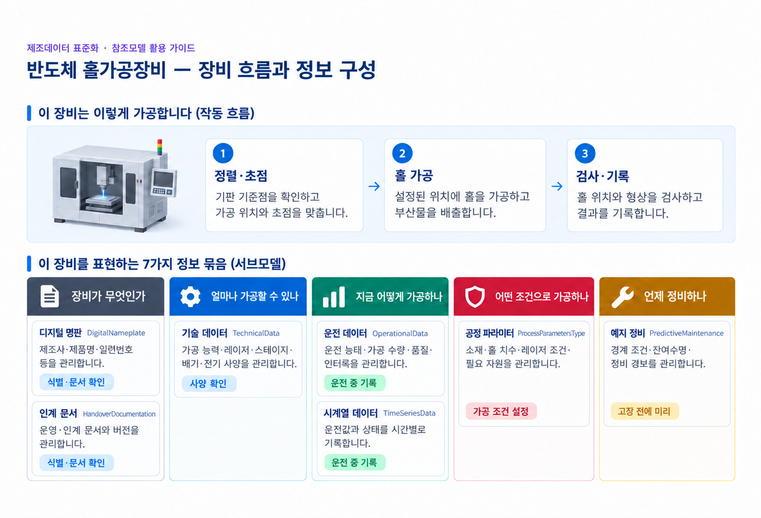
그림 10 반도체 홀가공장비의 작업 흐름과 정보 체계
반도체 기판의 작은 구멍은 기판의 위아래 회로를 전기적으로 연결하는 통로로 사용된다. 구멍의 위치나 크기가 설계와 다르면 연결 불량이 생길 수 있으므로, 홀가공장비는 생산 속도뿐 아니라 위치 정확도와 가공 품질을 안정적으로 유지해야 한다. 장비가 멈추거나 품질이 흔들리면 뒤 공정까지 영향을 받을 수 있어 상태 확인과 예방 정비도 중요하다.
○ 이 장비가 무엇을 받아 무엇을 내보내는지는 아래 그림과 같다.
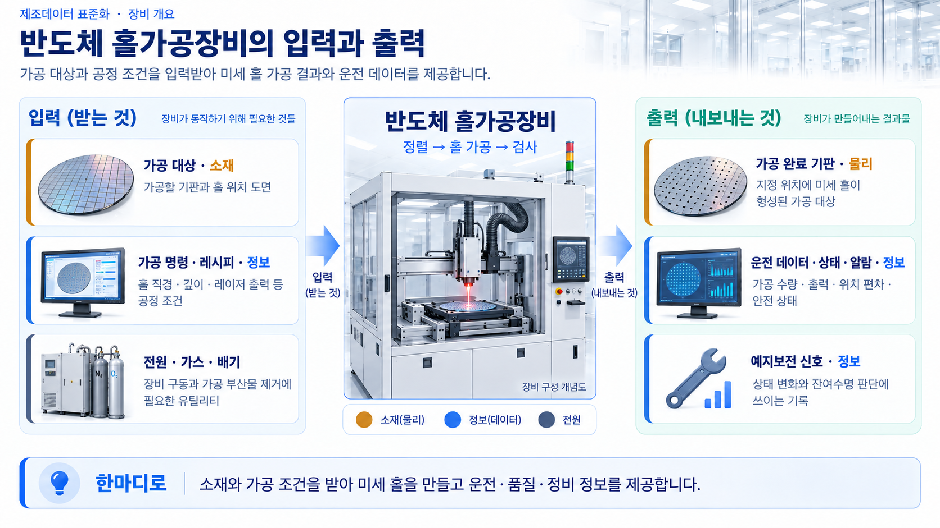
그림 11 반도체 홀가공장비의 입력과 출력
○ 이 장비가 어떤 제조 환경과 공정에서 사용되는지는 아래 그림과 같다.
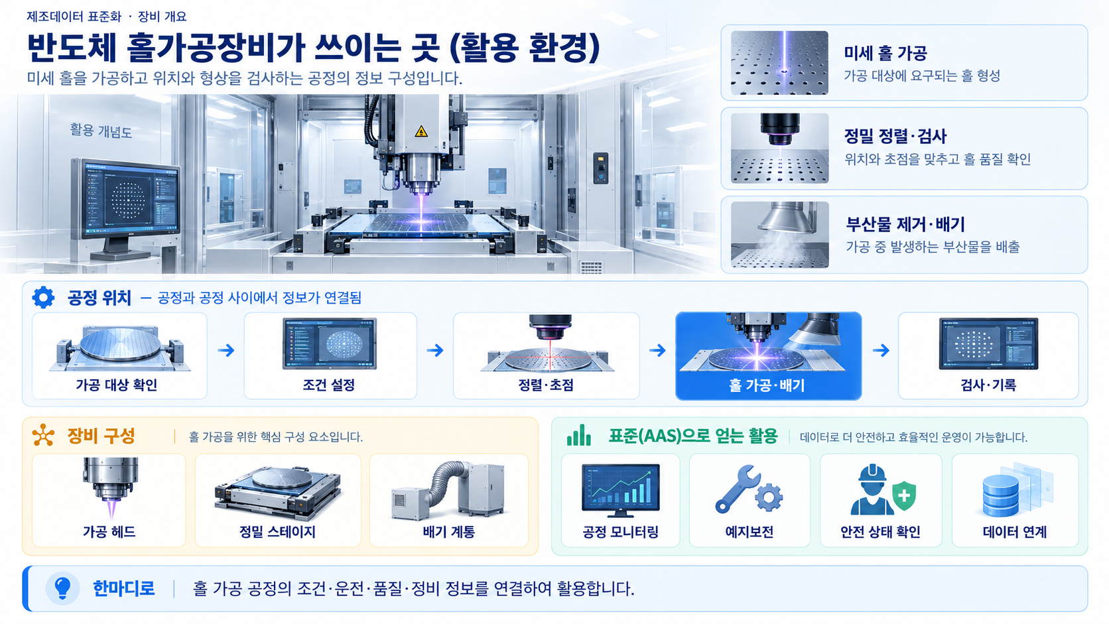
그림 12 반도체 홀가공장비의 활용 환경
가. 반도체 홀가공장비 핵심 기능
가공할 기판과 설계 도면을 확인한 뒤, 레이저 출력과 가공 깊이 같은 조건을 설정한다. 카메라와 위치 기준점을 이용해 기판을 정확히 맞추고, 정밀 스테이지를 움직이며 지정된 위치에 구멍을 반복해서 만든다. 가공이 끝나면 구멍의 위치와 크기를 검사하고, 가공 수량·장비 상태·이상 알림을 저장한다.
나. 반도체 홀가공장비 주요 특징
① (미세 가공) 눈으로 구분하기 어려운 작은 구멍을 만든다. ② (정밀 위치 제어) 기판을 미세하게 움직여 설계 위치에 반복 가공한다. ③ (빠른 반복 작업) 한 장의 기판에 많은 구멍을 연속으로 만든다. ④ (품질 확인) 카메라와 측정값으로 구멍의 위치와 크기를 검사한다. ⑤ (안전·청정 관리) 위험한 상태에서는 가공을 멈추고, 배기 장치로 먼지와 연기를 제거한다.
다. 반도체 홀가공장비 작업 원리
반도체 홀가공장비는 다음과 같은 순서로 작동한다.
표 4 반도체 홀가공장비 작업 주기4
순서 | 설명
1. 작업 준비 | 가공 대상·도면과 장비 상태 확인
2. 조건 설정 | 홀 형상과 소재에 맞는 공정 조건 선택
3. 정렬·초점 | 스테이지 기준점과 초점 보정
4. 가공·검사 | 홀 가공 후 검사와 이력 저장
라. 반도체 홀가공장비 주요 구성 요소
○ 가공 헤드: 자외선(UV) 레이저를 작은 지점에 모아 기판에 구멍을 만든다.
○ 정밀 스테이지: 기판을 앞뒤·좌우로 미세하게 움직여 가공 위치를 맞춘다.
○ 정렬·검사 장치: 카메라로 기판의 기준 표시를 찾아 위치를 보정하고 가공 결과를 확인한다.
○ 배기·집진 장치: 가공할 때 생기는 먼지와 연기를 빨아들여 오염을 줄인다.
○ 제어·안전 장치: 레이저와 스테이지를 제어하고, 인터록(위험할 때 작동을 막는 기능)·비상정지·보호 덮개 상태를 확인한다.
장비 구성은 가공 방식과 대상에 따라 달라질 수 있다. 이 참조모델은 자외선(UV) 레이저와 정밀 스테이지, 카메라, 배기 장치를 이용해 ABF(반도체 패키지 회로용 절연 필름)나 동박 적층판에 미세 홀을 가공하는 장비를 대상으로 한다.
마. 표준화 근거 자료
장비 정보를 여러 시스템에서 같은 뜻으로 활용하려면 식별·사양·운전·공정·문서·정비 정보를 일정한 형식으로 정리해야 한다. 본 참조모델은 다음 기준을 사용한다.
○ IEC 63278 시리즈: 실제 장비의 정보를 디지털로 표현하는 AAS의 기본 구조와 정보 교환 방법을 정한 국제표준이다.
○ IDTA 서브모델 템플릿: 디지털 명판, 기술 사양, 문서, 시계열 데이터(시간 순서대로 쌓이는 운전 기록), 공정 조건, 예측 정비 정보를 공통 형식으로 작성하기 위한 기준이다.
○ ECLASS Standard: 산업 장비와 부품의 종류와 속성을 공통 용어로 분류하는 국제 데이터 사전이다. 서로 다른 회사의 시스템에서도 같은 항목을 같은 의미로 이해하도록 돕는다.

III. AAS 참조모델

1. AAS 참조모델 개요
○ AAS 참조모델이란 AAS에 익숙하지 않은 사용자가 AAS를 쉽게 작성하도록 돕기 위해 만든 표준 예시 모델이다.
○ AAS는 장비 하나하나마다 만들 수 있고, 여러 장비의 AAS를 하나의 라인·설비 단위로 묶어 계층적으로 관리할 수도 있다.
이 장에서는 반도체 홀가공장비 개발계획서와 최종 AASX에 포함된 범위만 참조모델로 설명한다.

2. AAS 참조모델 세부 구성
반도체 홀가공장비 AAS는 DigitalNameplate, HandoverDocumentation, TechnicalData, OperationalData, TimeSeriesData, ProcessParametersType, PredictiveMaintenance의 7개 Submodel로 구성된다.
○ 본 참조모델의 AAS는 assetKind = Type으로, 모든 Submodel은 kind = Template(<T>)으로 선언한다. 실제 제품에 적용할 때는 IV.3의 절차에 따라 Instance로 전환한다.
표 5 참조모델의 Submodels 개요
Submodel명 | 설명
DigitalNameplate | 장비 식별과 명판 정보
HandoverDocumentation | 납품·운영·정비 문서
TechnicalData | 정적 기술 사양
OperationalData | 운전·가공·정렬·안전 상태
ProcessParametersType | 홀 가공 공정 조건의 형식
PredictiveMaintenance | 상태 진단과 예지보전
TimeSeriesData | 시간축 데이터와 외부 기록 연결

3. AAS 참조모델 서브모델 상세
각 Submodel의 구조와 속성은 최종 AASX에 수록된 idShort, 요소 유형, 계층, semanticId와 정의를 기준으로 한다.
가. Digital Nameplate 서브모델
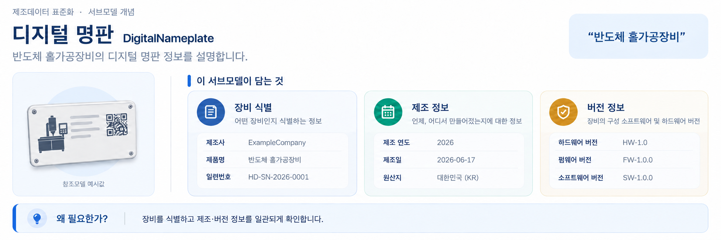
그림 13 Digital Nameplate 개념도
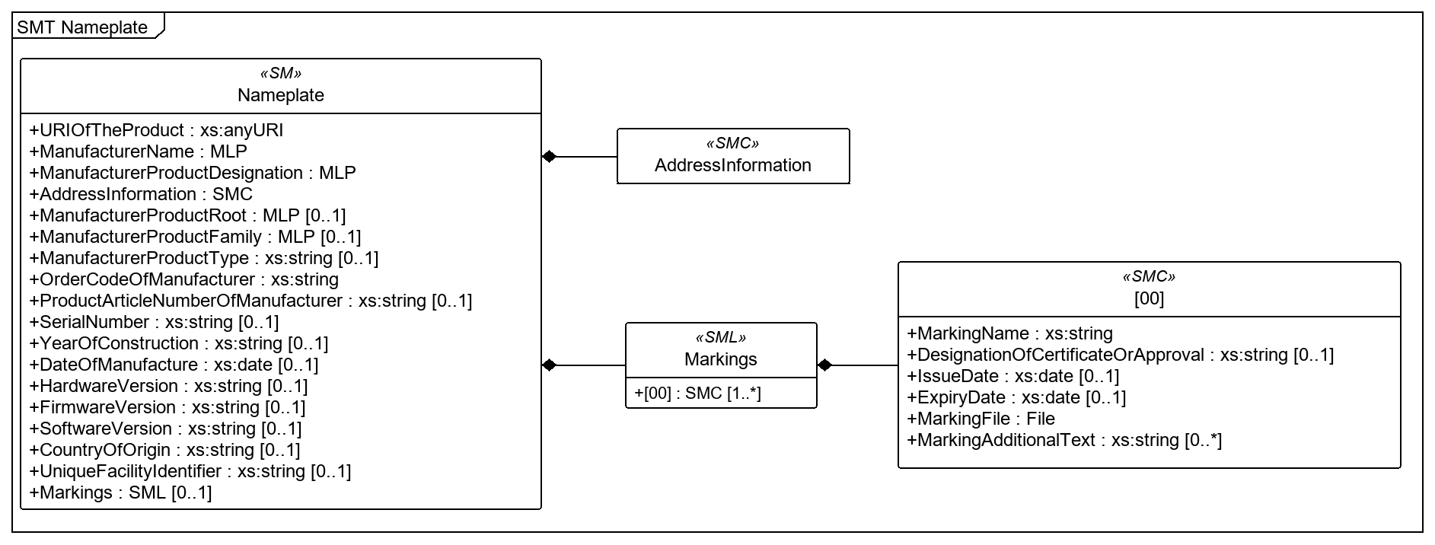
그림 14 Digital Nameplate UML diagram
○ 외부 참조모델: IDTA 표준 서브모델 템플릿 Digital Nameplate V3.0.1 (IDTA 02006-3-0-1)
○ 참조 용어사전: eCl@ss V16.0
○ 서브모델 및 주요 구성요소 특징
- 제조사명·제품 지정명·일련번호 등 장비를 식별하는 표준 프로퍼티와 제조사 주소 정보를 정의한다.
- 필수 AddressInformation에는 Street, Zipcode, CityTown, NationalCode를 SMT drop-in 구조와 공식 semanticId로 구성한다.
- Digital Nameplate V3.0.1의 표준 구조와 cardinality를 유지하고, AddressInformation의 필수 주소 요소를 포함한다.
○ 서브모델 활용방안
- (자산 식별 자동화) 현장 장비의 명판(QR 코드 등)으로 AAS에 접속하면, 수기 입력 없이 제조사·모델·시리얼을 즉시 확인한다.
- (제조·버전 확인) 제조일·원산지·하드웨어·펌웨어·소프트웨어 버전을 장비 식별 정보와 함께 확인한다.
○ 템플릿 다운로드 링크
- PDF 문서 V3.0.1
링크: IDTA 02006-3-0-1_Submodel_Digital Nameplate.pdf
- AASX 파일 V3.0.1
링크: IDTA 02006-3-0-1_Template_Digital Nameplate.aasx
- JSON 파일 V3.0.1
링크: IDTA 02006-3-0-1_Template_Digital Nameplate.json
나. Handover Documentation 서브모델
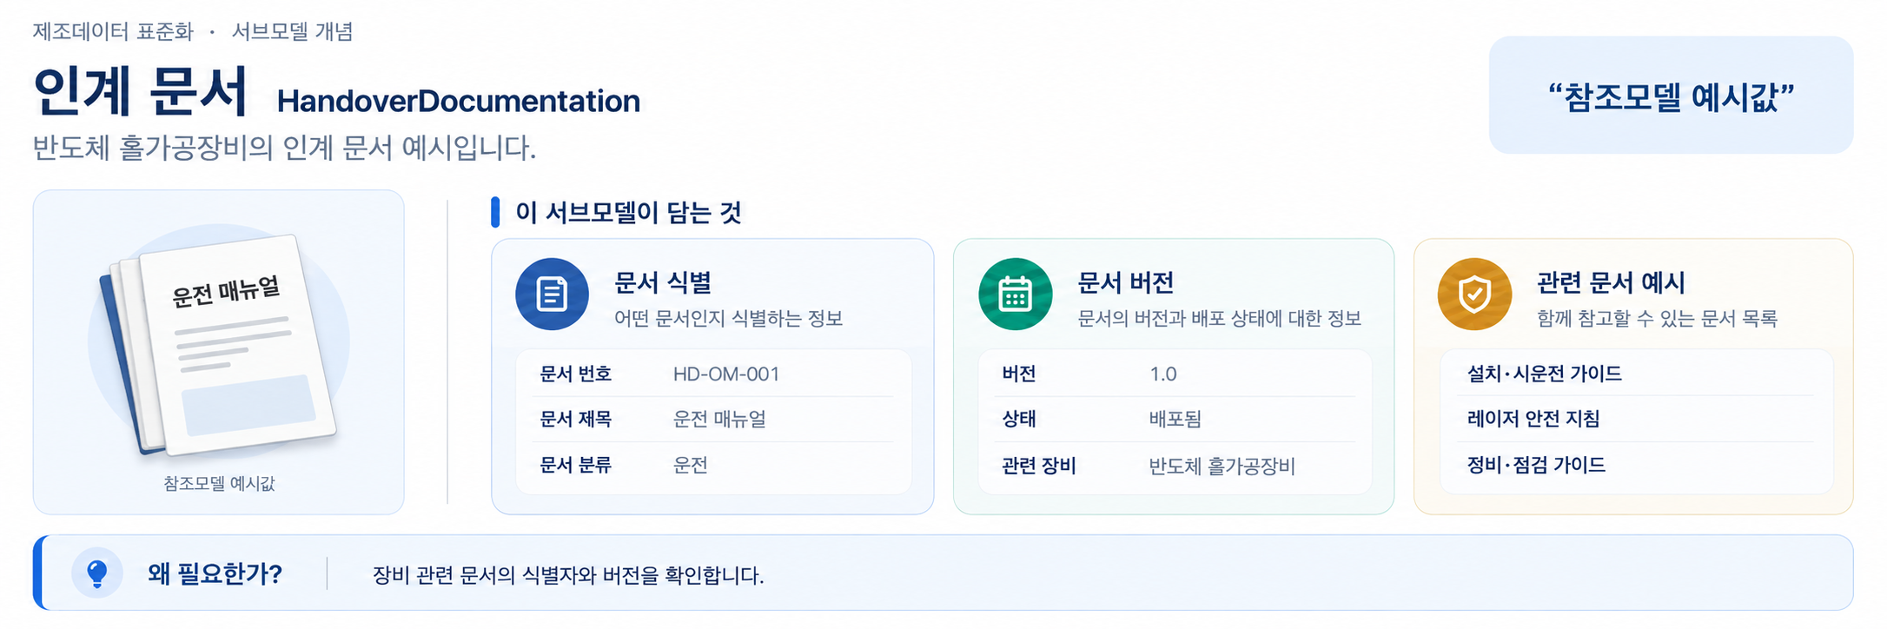
그림 15 Handover Documentation 개념도
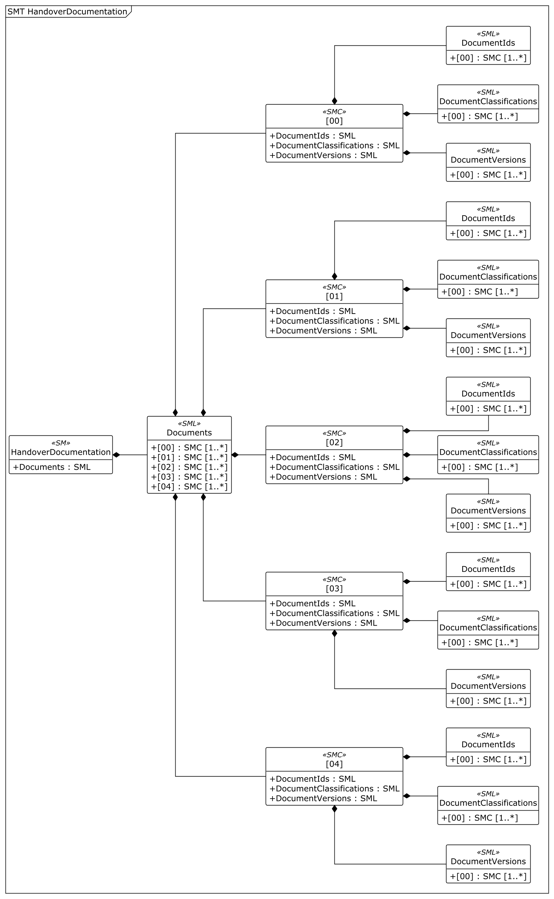
그림 16 Handover Documentation UML diagram
○ 외부 참조모델: IDTA 표준 서브모델 템플릿 Handover Documentation V2.0.1 (IDTA 02004-2-0-1)
○ 참조 용어사전: eCl@ss V16.0
○ 서브모델 및 주요 구성요소 특징
- 장비와 함께 제공되는 기술 문서(운전·설치·안전·정비·인증)의 정보와 패키지 내 대표 PDF 파일을 담는 서브모델이다.
- DocumentVersion에는 Language, Version, Title, Description, StatusSetDate, StatusValue, OrganizationShortName, OrganizationOfficialName, DigitalFiles를 필수 요소로 구성한다.
- DigitalFiles는 AASX 패키지의 /aasx/files/documents/HD_Handover_Reference.pdf를 가리키며, 각 문서 항목은 식별자와 버전으로 관리한다.
○ 서브모델 활용방안
- (정비 문서 확인) 문서 식별자·버전·상태와 연결된 대표 파일을 AAS에서 확인하여 필요한 인수인계 자료를 찾는다.
- (디지털 제품 여권 대응) 자산의 전 생애주기 문서를 표준 형식으로 관리해, 향후 디지털 제품 여권(DPP) 요구에 대응한다.
○ 템플릿 다운로드 링크
- PDF 문서 V2.0.1
링크: IDTA 02004-2-0-1_Submodel_Handover Documentation.pdf
- AASX 파일 V2.0.1
링크: IDTA 02004-2-0-1_Template_HandoverDocumentation.aasx
- JSON 파일 V2.0.1
링크: IDTA 02004-2-0-1_Template_HandoverDocumentation.json
다. Technical Data 서브모델
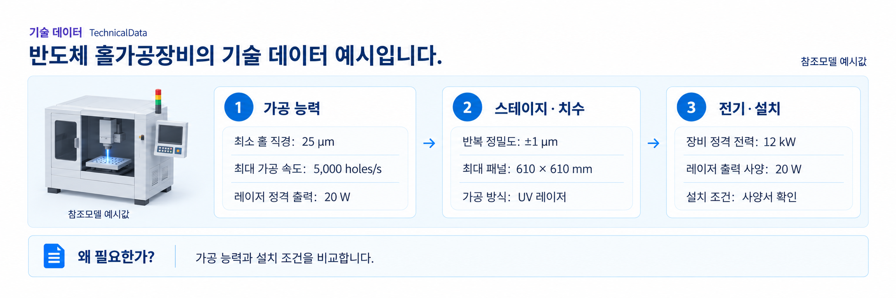
그림 17 Technical Data 개념도
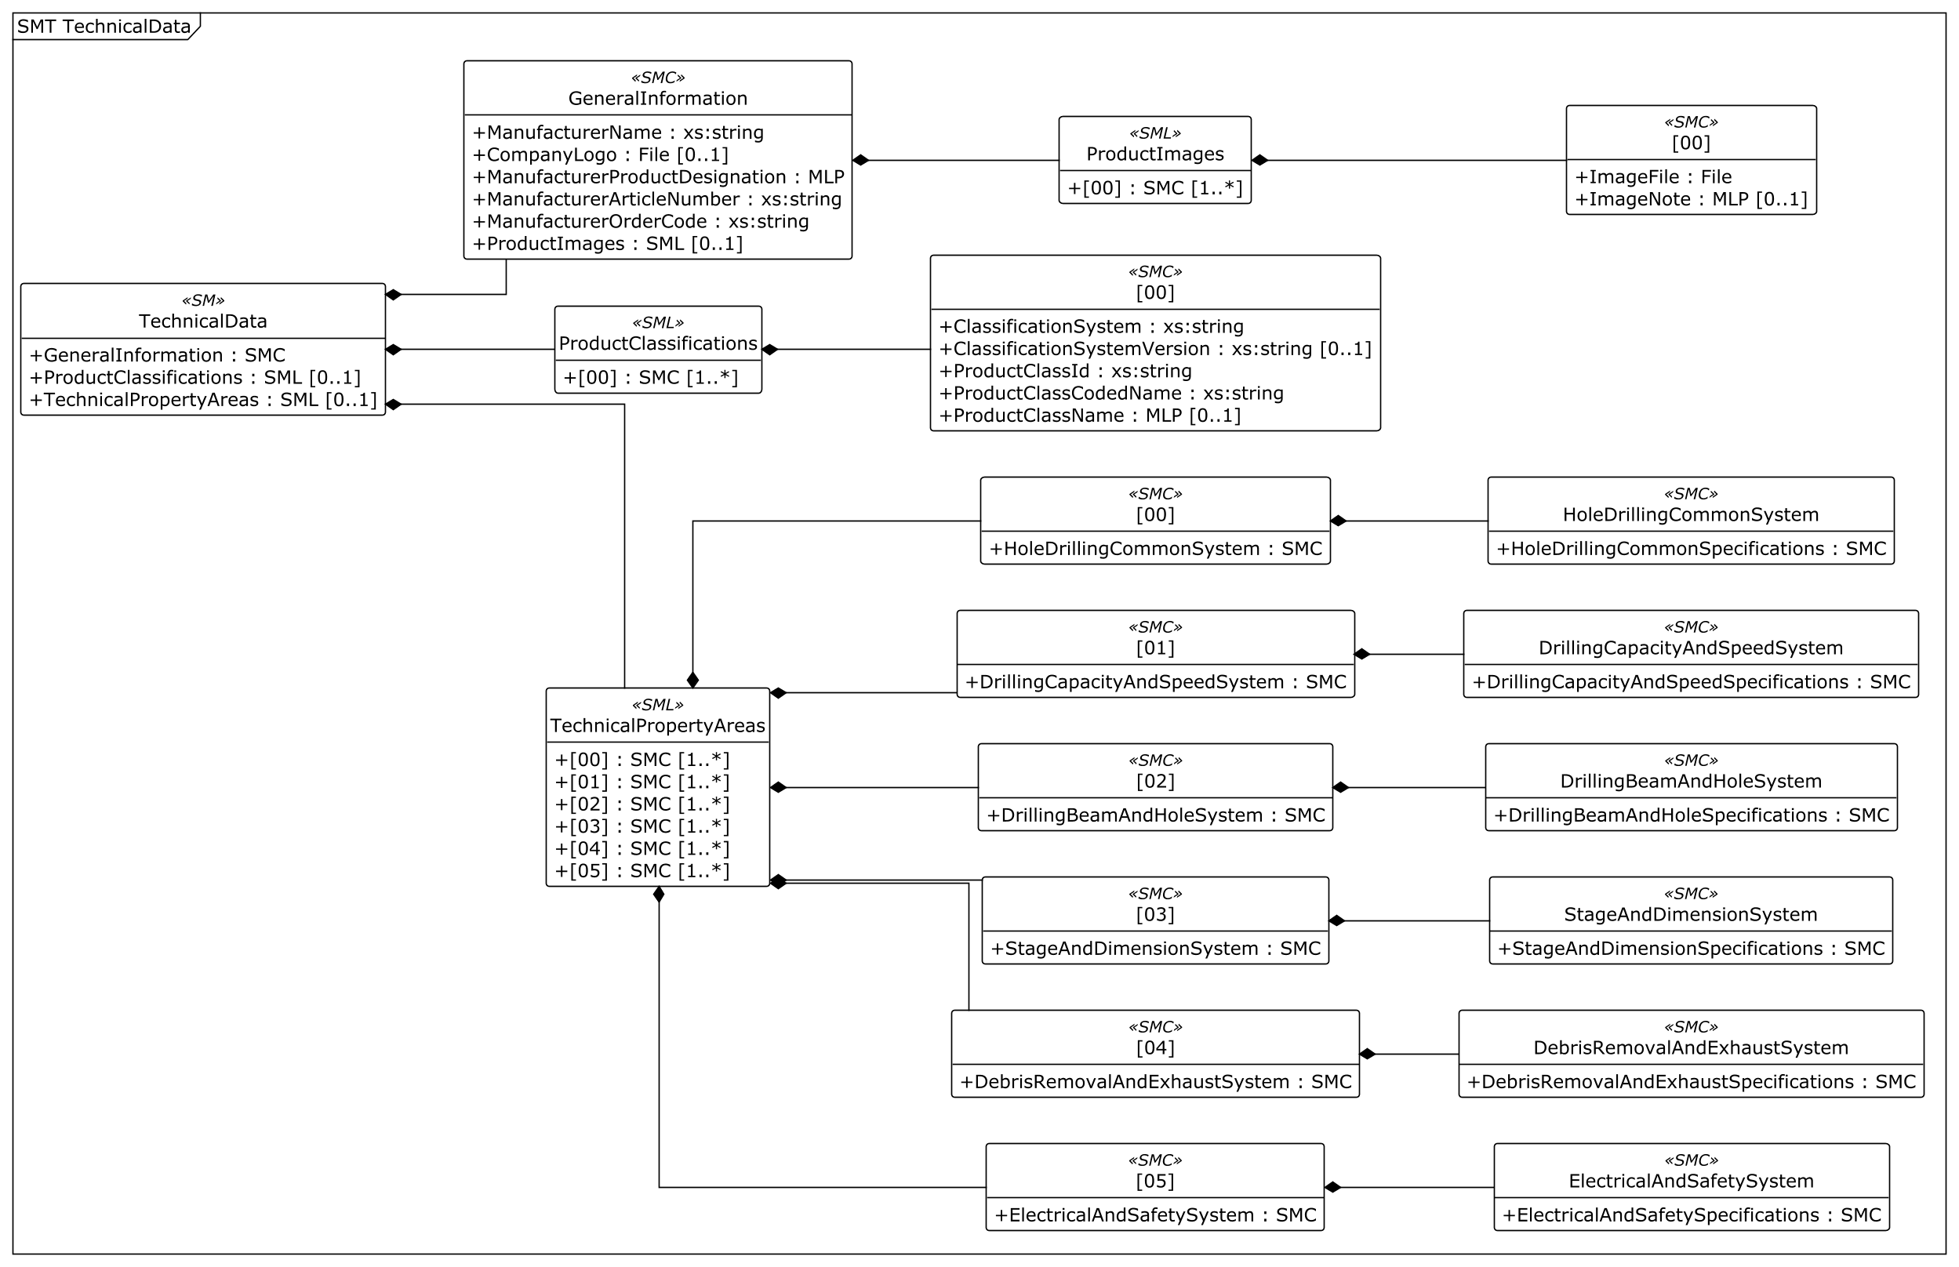
그림 18 Technical Data UML diagram
○ 외부 참조모델: IDTA 표준 서브모델 템플릿 Technical Data V2.0.1 (IDTA 02003-2-0-1) — 장비특화 TechnicalPropertyAreas 포함
○ 참조 용어사전: eCl@ss V16.0
○ 서브모델 및 주요 구성요소 특징
- 장비의 기술 사양을 표준 형식으로 정리하는 묶음이다. 성능, 구조, 쓸 수 있는 범위처럼 한번 정해지면 잘 바뀌지 않는 고정 정보를 담는다.
- GeneralInformation·ProductClassifications는 표준 구조를 그대로 사용하므로 상세표에서는 생략한다. ProductClassifications에는 이 장비에 가장 근접한 eCl@ss 분류(산업용 취급·홀가공 장비 계열)를 부여하며, 정확한 분류코드는 eCl@ss v16 검색으로 확정한다.
- TechnicalPropertyAreas 아래에 홀가공 공통, 가공 능력·속도, 빔·홀, 스테이지·치수, 이물 제거·배기, 전기·안전의 6개 System을 배치하고 각 Specifications 아래에 속성을 구성한다.
○ 서브모델 구성요소 적용 가이드
- 하위 항목 대부분은 선택(0..1)이므로, 대상 장비가 제공하는 사양 수준에 맞춰 불필요한 항목은 생략할 수 있다.
- 기존 묶음에 없는 사양을 추가할 때는 구조를 함부로 바꾸지 말고, 성격에 맞는 별도 묶음(SMC)으로 정의한다.
○ 템플릿 다운로드 링크
- PDF 문서 V2.0.1
링크: IDTA 02003_2-0-1_Template_TechnicalData.pdf
- AASX 파일 V2.0.1
링크: IDTA 02003_2-0-1_Template_TechnicalData.aasx
- JSON 파일 V2.0.1
링크: IDTA 02003_2-0-1_Template_TechnicalData.json
○ 서브모델 구성요소 상세 정보 테이블
- 아래 표에는 TechnicalPropertyAreas 구성요소의 간단한 설명과 예시 값(example value)이 포함된다.
- 사용자는 AAS 템플릿 모델과 함께 표를 참고하여 대상 장비 특성에 맞게 항목을 수정하여 활용한다.
표 6 TechnicalData
idShort: | TechnicalData
Class: | Submodel
semanticId: | 0173-1#01-AHX837#002
Parent: | -
Explanation: | 반도체홀가공장비의 TechnicalData 서브모델
[SME type]  idShort | semanticId  Description (한국어) | [valueType]  example | card.
[SMC]  GeneralInformation | 0173-1#02-ABK161#002/0173-1#01-AHX838#002  제조사와 제품 명칭 등 장비의 기본 정보를 담는다. | [-]  6 elements | 1
[SML]  ProductClassifications | 0173-1#02-ABK162#002  제품이 속한 분류체계의 항목들을 담는 목록이다. | [-]  1 elements | 0..1
[SML]  TechnicalPropertyAreas | 0173-1#02-ABK163#002  기술 속성 영역 목록 | [-]  6 elements | 0..1

표 7 GeneralInformation
idShort: | GeneralInformation
Class: | SubmodelElementCollection
semanticId: | 0173-1#02-ABK161#002/0173-1#01-AHX838#002
Parent: | TechnicalData
Explanation: | 제조사와 제품 명칭 등 장비의 기본 정보를 담는다.
[SME type]  idShort | semanticId  Description (한국어) | [valueType]  example | card.
[Prop]  ManufacturerName | 0173-1#02-AAO677#004  제조사명 | [String]  ExampleCompany | 1
[File]  CompanyLogo | 0173-1#02-ABI776#002  제조사 로고(제조사 CI 이미지 파일) | [-]  file:///aasx/files/logo/CompanyLogo.png | 0..1
[MLP]  ManufacturerProductDesignation | 0173-1#02-AAW338#003  제조사가 지정한 제품명 | [-]  ExampleCompany Laser Via Drilling Machine@en | 1
[Prop]  ManufacturerArticleNumber | 0173-1#02-AAO676#005  제조사 품목 번호 | [String]  HD-3000-ART | 1
[Prop]  ManufacturerOrderCode | 0173-1#02-AAO227#004  제조사 주문 코드 | [String]  HD-3000-ORD | 1
[SML]  ProductImages | 0173-1#02-ABM220#001  제품이나 장비의 모습을 보여 주는 이미지 항목들을 담는 목록이다. | [-]  1 elements | 0..1

표 8 ProductImages
idShort: | ProductImages
Class: | SubmodelElementList
semanticId: | 0173-1#02-ABM220#001
Parent: | GeneralInformation
Explanation: | 제품이나 장비의 모습을 보여 주는 이미지 항목들을 담는 목록이다.
[SME type]  idShort | semanticId  Description (한국어) | [valueType]  example | card.
[SMC]  - | 0173-1#02-ABM220#001/0173-1#01-AHY911#001  ProductImage(제품 이미지 한 건)에 해당하는 항목이다. | [-]  2 elements | 1..*

표 9 ProductImage 목록 항목
idShort: | -
Class: | SubmodelElementCollection
semanticId: | 0173-1#02-ABM220#001/0173-1#01-AHY911#001
Parent: | ProductImages
Explanation: | ProductImages 목록의 ProductImage(제품 이미지 한 건) 항목이다. SML 하위 요소라 idShort가 없으며 표에는 -로 표시한다. ProductImage(제품 이미지 한 건)에 해당하는 항목이다.
[SME type]  idShort | semanticId  Description (한국어) | [valueType]  example | card.
[File]  ImageFile | 0173-1#02-ABK291#002  제품 이미지 파일 | [-]  file:///aasx/files/images/HOLEDRILLING_ProductImage.jpg | 1
[MLP]  ImageNote | 0173-1#02-ABL423#001  제품 이미지 설명 | [-]  Side view of ExampleCompany semiconductor hole drilling machine@en | 0..1

표 10 ProductClassifications
idShort: | ProductClassifications
Class: | SubmodelElementList
semanticId: | 0173-1#02-ABK162#002
Parent: | TechnicalData
Explanation: | 제품이 속한 분류체계의 항목들을 담는 목록이다.
[SME type]  idShort | semanticId  Description (한국어) | [valueType]  example | card.
[SMC]  - | 0173-1#02-ABK162#002/0173-1#01-AHX839#002  ProductClassification(제품 분류 한 건)에 해당하는 항목이다. | [-]  5 elements | 1..*

표 11 ProductClassification 목록 항목
idShort: | -
Class: | SubmodelElementCollection
semanticId: | 0173-1#02-ABK162#002/0173-1#01-AHX839#002
Parent: | ProductClassifications
Explanation: | ProductClassifications 목록의 ProductClassification(제품 분류 한 건) 항목이다. SML 하위 요소라 idShort가 없으며 표에는 -로 표시한다. ProductClassification(제품 분류 한 건)에 해당하는 항목이다.
[SME type]  idShort | semanticId  Description (한국어) | [valueType]  example | card.
[Prop]  ClassificationSystem | 0173-1#02-ABL424#001  분류 체계 | [String]  ECLASS | 1
[Prop]  ClassificationSystemVersion | 0173-1#02-AAR710#003  분류 체계 버전 | [String]  16.0 | 0..1
[Prop]  ProductClassId | 0173-1#02-ABG776#003  제품 클래스 식별자(eCl@ss) | [String]  0173-1#01-AKJ755#012 | 1
[Prop]  ProductClassCodedName | 0173-1#02-ABK128#002  제품 클래스 코드명 | [String]  36-60-02-00 | 1
[MLP]  ProductClassName | 0173-1#02-ABK273#002  제품 클래스 명 | [-]  Drilling and boring machine (machine tool) (nearest)@en | 0..1

표 12 TechnicalPropertyAreas
idShort: | TechnicalPropertyAreas
Class: | SubmodelElementList
semanticId: | 0173-1#02-ABK163#002
Parent: | TechnicalData
Explanation: | 기술 속성 영역 목록
[SME type]  idShort | semanticId  Description (한국어) | [valueType]  example | card.
[SMC]  - | 0173-1#02-ABL358#002/0173-1#01-AHX773#002  HoleDrillingCommonSystem 계통 | [-]  1 elements | 1..*
[SMC]  - | 0173-1#02-ABL358#002/0173-1#01-AHX773#002  DrillingCapacityAndSpeedSystem 계통 | [-]  1 elements | 1..*
[SMC]  - | 0173-1#02-ABL358#002/0173-1#01-AHX773#002  DrillingBeamAndHoleSystem 계통 | [-]  1 elements | 1..*
[SMC]  - | 0173-1#02-ABL358#002/0173-1#01-AHX773#002  StageAndDimensionSystem 계통 | [-]  1 elements | 1..*
[SMC]  - | 0173-1#02-ABL358#002/0173-1#01-AHX773#002  DebrisRemovalAndExhaustSystem 계통 | [-]  1 elements | 1..*
[SMC]  - | 0173-1#02-ABL358#002/0173-1#01-AHX773#002  ElectricalAndSafetySystem 계통 | [-]  1 elements | 1..*

표 13 TechnicalPropertyArea HoleDrillingCommonSystem
idShort: | -
Class: | SubmodelElementCollection
semanticId: | 0173-1#02-ABL358#002/0173-1#01-AHX773#002
Parent: | TechnicalPropertyAreas
Explanation: | TechnicalPropertyAreas 목록의 TechnicalPropertyArea(기술사양 영역 한 건) 항목이다. 이 항목에는 HoleDrillingCommonSystem 정보가 포함된다. SML 하위 요소라 idShort가 없으며 표에는 -로 표시한다. HoleDrillingCommonSystem 계통
[SME type]  idShort | semanticId  Description (한국어) | [valueType]  example | card.
[SMC]  HoleDrillingCommonSystem | https://www.smart-factory.kr/ids/cd/HoleDrillingCommonSystem/1/0  HoleDrillingCommon 기술사양을 기능적으로 분류하는 시스템 계층 | [-]  1 elements | 1

표 14 HoleDrillingCommonSystem
idShort: | HoleDrillingCommonSystem
Class: | SubmodelElementCollection
semanticId: | https://www.smart-factory.kr/ids/cd/HoleDrillingCommonSystem/1/0
Parent: | -
Explanation: | HoleDrillingCommon 기술사양을 기능적으로 분류하는 시스템 계층 상위 TechnicalPropertyArea는 idShort가 없는 목록 항목이므로 Parent는 -로 표시한다.
[SME type]  idShort | semanticId  Description (한국어) | [valueType]  example | card.
[SMC]  HoleDrillingCommonSpecifications | https://www.smart-factory.kr/ids/cd/HoleDrillingCommonSpecifications/1/0  반도체홀가공장비 공통 기술사양 그룹 | [-]  7 elements | 1

표 15 HoleDrillingCommonSpecifications
idShort: | HoleDrillingCommonSpecifications
Class: | SubmodelElementCollection
semanticId: | https://www.smart-factory.kr/ids/cd/HoleDrillingCommonSpecifications/1/0
Parent: | HoleDrillingCommonSystem
Explanation: | 반도체홀가공장비 공통 기술사양 그룹
[SME type]  idShort | semanticId  Description (한국어) | [valueType]  example | card.
[Prop]  DrillingMethodType | https://www.smart-factory.kr/ids/cd/DrillingMethodType/1/0  홀 가공 방식 | [String]  UV laser via drilling (with mechanical spindle option) | 1
[Prop]  HoleDrillingMachineType | https://www.smart-factory.kr/ids/cd/HoleDrillingMachineType/1/0  홀가공기 형식 | [String]  Gantry-type laser via drilling machine | 1
[Prop]  TargetSubstrateType | https://www.smart-factory.kr/ids/cd/TargetSubstrateType/1/0  가공 대상 기판 종류 | [String]  PCB / IC substrate / interposer | 1
[Prop]  SystemConfiguration | https://www.smart-factory.kr/ids/cd/SystemConfiguration/1/0  장비 구성 방식 | [String]  Dual-head UV laser drilling module with XY linear-motor stage and vision alignment | 1
[Prop]  InstallationType | https://www.smart-factory.kr/ids/cd/InstallationType/1/0  설치 방식 | [String]  Floor-mounted precision granite base with vibration isolation | 1
[Prop]  NumberOfDrillingHeads | https://www.smart-factory.kr/ids/cd/NumberOfDrillingHeads/1/0  드릴링 헤드 수 | [Integer]  2 | 1
[Prop]  NetWeight | https://www.smart-factory.kr/ids/cd/NetWeight/1/0  장비 순중량 | [String]  4200 kg | 1

표 16 TechnicalPropertyArea DrillingCapacityAndSpeedSystem
idShort: | -
Class: | SubmodelElementCollection
semanticId: | 0173-1#02-ABL358#002/0173-1#01-AHX773#002
Parent: | TechnicalPropertyAreas
Explanation: | TechnicalPropertyAreas 목록의 TechnicalPropertyArea(기술사양 영역 한 건) 항목이다. 이 항목에는 DrillingCapacityAndSpeedSystem 정보가 포함된다. SML 하위 요소라 idShort가 없으며 표에는 -로 표시한다. DrillingCapacityAndSpeedSystem 계통
[SME type]  idShort | semanticId  Description (한국어) | [valueType]  example | card.
[SMC]  DrillingCapacityAndSpeedSystem | https://www.smart-factory.kr/ids/cd/DrillingCapacityAndSpeedSystem/1/0  DrillingCapacityAndSpeed 기술사양을 기능적으로 분류하는 시스템 계층 | [-]  1 elements | 1

표 17 DrillingCapacityAndSpeedSystem
idShort: | DrillingCapacityAndSpeedSystem
Class: | SubmodelElementCollection
semanticId: | https://www.smart-factory.kr/ids/cd/DrillingCapacityAndSpeedSystem/1/0
Parent: | -
Explanation: | DrillingCapacityAndSpeed 기술사양을 기능적으로 분류하는 시스템 계층 상위 TechnicalPropertyArea는 idShort가 없는 목록 항목이므로 Parent는 -로 표시한다.
[SME type]  idShort | semanticId  Description (한국어) | [valueType]  example | card.
[SMC]  DrillingCapacityAndSpeedSpecifications | https://www.smart-factory.kr/ids/cd/DrillingCapacityAndSpeedSpecifications/1/0  드릴링 능력·속도 기술사양 그룹 | [-]  7 elements | 1

표 18 DrillingCapacityAndSpeedSpecifications
idShort: | DrillingCapacityAndSpeedSpecifications
Class: | SubmodelElementCollection
semanticId: | https://www.smart-factory.kr/ids/cd/DrillingCapacityAndSpeedSpecifications/1/0
Parent: | DrillingCapacityAndSpeedSystem
Explanation: | 드릴링 능력·속도 기술사양 그룹
[SME type]  idShort | semanticId  Description (한국어) | [valueType]  example | card.
[Prop]  DrillingThroughputRate | https://www.smart-factory.kr/ids/cd/DrillingThroughputRate/1/0  정격 홀 가공 속도(초당 홀 수) | [String]  3000 holes/s | 1
[Prop]  MaxDrillingSpeed | https://www.smart-factory.kr/ids/cd/MaxDrillingSpeed/1/0  최대 홀 가공 속도 | [String]  5000 holes/s | 1
[Prop]  PanelThroughput | https://www.smart-factory.kr/ids/cd/PanelThroughput/1/0  정격 패널 처리량 | [String]  60 panels/h | 1
[Prop]  PositioningSpeed | https://www.smart-factory.kr/ids/cd/PositioningSpeed/1/0  스테이지 위치결정 속도 | [String]  1.5 m/s | 1
[Prop]  MaxHolesPerPanel | https://www.smart-factory.kr/ids/cd/MaxHolesPerPanel/1/0  패널당 최대 가공 홀 수 | [Integer]  500000 | 1
[Prop]  MinHolePitch | https://www.smart-factory.kr/ids/cd/MinHolePitch/1/0  최소 홀 간 피치 | [String]  50 µm | 1
[Range]  SubstrateThicknessRange | https://www.smart-factory.kr/ids/cd/SubstrateThicknessRange/1/0  가공 대상 기판 두께 범위 | [-]  0.05 .. | 1

표 19 TechnicalPropertyArea DrillingBeamAndHoleSystem
idShort: | -
Class: | SubmodelElementCollection
semanticId: | 0173-1#02-ABL358#002/0173-1#01-AHX773#002
Parent: | TechnicalPropertyAreas
Explanation: | TechnicalPropertyAreas 목록의 TechnicalPropertyArea(기술사양 영역 한 건) 항목이다. 이 항목에는 DrillingBeamAndHoleSystem 정보가 포함된다. SML 하위 요소라 idShort가 없으며 표에는 -로 표시한다. DrillingBeamAndHoleSystem 계통
[SME type]  idShort | semanticId  Description (한국어) | [valueType]  example | card.
[SMC]  DrillingBeamAndHoleSystem | https://www.smart-factory.kr/ids/cd/DrillingBeamAndHoleSystem/1/0  DrillingBeamAndHole 기술사양을 기능적으로 분류하는 시스템 계층 | [-]  1 elements | 1

표 20 DrillingBeamAndHoleSystem
idShort: | DrillingBeamAndHoleSystem
Class: | SubmodelElementCollection
semanticId: | https://www.smart-factory.kr/ids/cd/DrillingBeamAndHoleSystem/1/0
Parent: | -
Explanation: | DrillingBeamAndHole 기술사양을 기능적으로 분류하는 시스템 계층 상위 TechnicalPropertyArea는 idShort가 없는 목록 항목이므로 Parent는 -로 표시한다.
[SME type]  idShort | semanticId  Description (한국어) | [valueType]  example | card.
[SMC]  DrillingBeamAndHoleSpecifications | https://www.smart-factory.kr/ids/cd/DrillingBeamAndHoleSpecifications/1/0  드릴링 빔/스핀들·홀 형상·정밀도 기술사양 그룹 | [-]  13 elements | 1

표 21 DrillingBeamAndHoleSpecifications
idShort: | DrillingBeamAndHoleSpecifications
Class: | SubmodelElementCollection
semanticId: | https://www.smart-factory.kr/ids/cd/DrillingBeamAndHoleSpecifications/1/0
Parent: | DrillingBeamAndHoleSystem
Explanation: | 드릴링 빔/스핀들·홀 형상·정밀도 기술사양 그룹
[SME type]  idShort | semanticId  Description (한국어) | [valueType]  example | card.
[Prop]  LaserType | https://www.smart-factory.kr/ids/cd/LaserType/1/0  레이저 소스 종류 | [String]  UV solid-state laser (355 nm) | 1
[Prop]  LaserWavelength | https://www.smart-factory.kr/ids/cd/LaserWavelength/1/0  레이저 파장 | [String]  355 nm | 1
[Prop]  LaserRatedPower | https://www.smart-factory.kr/ids/cd/LaserRatedPower/1/0  레이저 정격 출력 | [String]  20 W | 1
[Range]  LaserRepetitionRateRange | https://www.smart-factory.kr/ids/cd/LaserRepetitionRateRange/1/0  레이저 반복 주파수 범위 | [-]  20 .. | 1
[Prop]  BeamSpotSize | https://www.smart-factory.kr/ids/cd/BeamSpotSize/1/0  집속 빔 스팟 직경 | [String]  20 µm | 1
[Range]  HoleDiameterRange | https://www.smart-factory.kr/ids/cd/HoleDiameterRange/1/0  가공 홀 직경 범위 | [-]  25 .. | 1
[Prop]  MinHoleDiameter | https://www.smart-factory.kr/ids/cd/MinHoleDiameter/1/0  최소 가공 홀 직경 | [String]  25 µm | 1
[Prop]  MaxAspectRatio | https://www.smart-factory.kr/ids/cd/MaxAspectRatio/1/0  최대 홀 종횡비(깊이/직경) | [Double]  1.2 | 1
[Prop]  HolePositionAccuracy | https://www.smart-factory.kr/ids/cd/HolePositionAccuracy/1/0  홀 위치 정밀도 | [String]  ±10 µm | 1
[Prop]  HoleDiameterTolerance | https://www.smart-factory.kr/ids/cd/HoleDiameterTolerance/1/0  홀 직경 공차 | [String]  ±5 µm | 1
[Prop]  DrillingDepthControlMethod | https://www.smart-factory.kr/ids/cd/DrillingDepthControlMethod/1/0  가공 깊이 제어 방식 | [String]  Blind/through via depth control by pulse count | 1
[Prop]  SpindleType | https://www.smart-factory.kr/ids/cd/SpindleType/1/0  기계 드릴 스핀들 형식(옵션) | [String]  Air-bearing spindle | 1
[Prop]  SpindleMaxSpeed | https://www.smart-factory.kr/ids/cd/SpindleMaxSpeed/1/0  기계 드릴 스핀들 최대 회전속도 | [String]  300000 rpm | 1

표 22 TechnicalPropertyArea StageAndDimensionSystem
idShort: | -
Class: | SubmodelElementCollection
semanticId: | 0173-1#02-ABL358#002/0173-1#01-AHX773#002
Parent: | TechnicalPropertyAreas
Explanation: | TechnicalPropertyAreas 목록의 TechnicalPropertyArea(기술사양 영역 한 건) 항목이다. 이 항목에는 StageAndDimensionSystem 정보가 포함된다. SML 하위 요소라 idShort가 없으며 표에는 -로 표시한다. StageAndDimensionSystem 계통
[SME type]  idShort | semanticId  Description (한국어) | [valueType]  example | card.
[SMC]  StageAndDimensionSystem | https://www.smart-factory.kr/ids/cd/StageAndDimensionSystem/1/0  StageAndDimension 기술사양을 기능적으로 분류하는 시스템 계층 | [-]  1 elements | 1

표 23 StageAndDimensionSystem
idShort: | StageAndDimensionSystem
Class: | SubmodelElementCollection
semanticId: | https://www.smart-factory.kr/ids/cd/StageAndDimensionSystem/1/0
Parent: | -
Explanation: | StageAndDimension 기술사양을 기능적으로 분류하는 시스템 계층 상위 TechnicalPropertyArea는 idShort가 없는 목록 항목이므로 Parent는 -로 표시한다.
[SME type]  idShort | semanticId  Description (한국어) | [valueType]  example | card.
[SMC]  StageAndDimensionSpecifications | https://www.smart-factory.kr/ids/cd/StageAndDimensionSpecifications/1/0  스테이지·구조·치수 기술사양 그룹 | [-]  12 elements | 1

표 24 StageAndDimensionSpecifications
idShort: | StageAndDimensionSpecifications
Class: | SubmodelElementCollection
semanticId: | https://www.smart-factory.kr/ids/cd/StageAndDimensionSpecifications/1/0
Parent: | StageAndDimensionSystem
Explanation: | 스테이지·구조·치수 기술사양 그룹
[SME type]  idShort | semanticId  Description (한국어) | [valueType]  example | card.
[Prop]  StageType | https://www.smart-factory.kr/ids/cd/StageType/1/0  가공 스테이지 형식 | [String]  XY linear-motor air-bearing stage | 1
[Prop]  StageTravelX | https://www.smart-factory.kr/ids/cd/StageTravelX/1/0  X축 이동 거리 | [String]  610 mm | 1
[Prop]  StageTravelY | https://www.smart-factory.kr/ids/cd/StageTravelY/1/0  Y축 이동 거리 | [String]  610 mm | 1
[Prop]  MaxPanelSize | https://www.smart-factory.kr/ids/cd/MaxPanelSize/1/0  최대 가공 패널 크기 | [String]  610 x 610 mm | 1
[Prop]  StagePositioningResolution | https://www.smart-factory.kr/ids/cd/StagePositioningResolution/1/0  스테이지 위치결정 분해능 | [String]  0.1 µm | 1
[Prop]  StageRepeatability | https://www.smart-factory.kr/ids/cd/StageRepeatability/1/0  스테이지 반복 정밀도 | [String]  ±1 µm | 1
[Prop]  AlignmentVisionType | https://www.smart-factory.kr/ids/cd/AlignmentVisionType/1/0  정렬 비전 시스템 형식 | [String]  CCD fiducial recognition camera | 1
[Prop]  AlignmentAccuracy | https://www.smart-factory.kr/ids/cd/AlignmentAccuracy/1/0  정렬 정밀도 | [String]  ±3 µm | 1
[Prop]  DimensionsLength | 0173-1#02-BAA018#008  장비 전체 길이 | [String]  2600 mm | 1
[Prop]  DimensionsWidth | 0173-1#02-BAA019#004  장비 전체 폭 | [String]  2200 mm | 1
[Prop]  DimensionsHeight | 0173-1#02-BAA020#007  장비 전체 높이 | [String]  2000 mm | 1
[Prop]  SoundPowerLevel | https://www.smart-factory.kr/ids/cd/SoundPowerLevel/1/0  음향 파워 레벨 | [String]  72 dB(A) | 1

표 25 TechnicalPropertyArea DebrisRemovalAndExhaustSystem
idShort: | -
Class: | SubmodelElementCollection
semanticId: | 0173-1#02-ABL358#002/0173-1#01-AHX773#002
Parent: | TechnicalPropertyAreas
Explanation: | TechnicalPropertyAreas 목록의 TechnicalPropertyArea(기술사양 영역 한 건) 항목이다. 이 항목에는 DebrisRemovalAndExhaustSystem 정보가 포함된다. SML 하위 요소라 idShort가 없으며 표에는 -로 표시한다. DebrisRemovalAndExhaustSystem 계통
[SME type]  idShort | semanticId  Description (한국어) | [valueType]  example | card.
[SMC]  DebrisRemovalAndExhaustSystem | https://www.smart-factory.kr/ids/cd/DebrisRemovalAndExhaustSystem/1/0  DebrisRemovalAndExhaust 기술사양을 기능적으로 분류하는 시스템 계층 | [-]  1 elements | 1

표 26 DebrisRemovalAndExhaustSystem
idShort: | DebrisRemovalAndExhaustSystem
Class: | SubmodelElementCollection
semanticId: | https://www.smart-factory.kr/ids/cd/DebrisRemovalAndExhaustSystem/1/0
Parent: | -
Explanation: | DebrisRemovalAndExhaust 기술사양을 기능적으로 분류하는 시스템 계층 상위 TechnicalPropertyArea는 idShort가 없는 목록 항목이므로 Parent는 -로 표시한다.
[SME type]  idShort | semanticId  Description (한국어) | [valueType]  example | card.
[SMC]  DebrisRemovalAndExhaustSpecifications | https://www.smart-factory.kr/ids/cd/DebrisRemovalAndExhaustSpecifications/1/0  가공 부산물(칩·흄) 제거·집진·흡진 기술사양 그룹 | [-]  7 elements | 1

표 27 DebrisRemovalAndExhaustSpecifications
idShort: | DebrisRemovalAndExhaustSpecifications
Class: | SubmodelElementCollection
semanticId: | https://www.smart-factory.kr/ids/cd/DebrisRemovalAndExhaustSpecifications/1/0
Parent: | DebrisRemovalAndExhaustSystem
Explanation: | 가공 부산물(칩·흄) 제거·집진·흡진 기술사양 그룹
[SME type]  idShort | semanticId  Description (한국어) | [valueType]  example | card.
[Prop]  DebrisRemovalMethod | https://www.smart-factory.kr/ids/cd/DebrisRemovalMethod/1/0  가공 부산물(칩·흄) 제거 방식 | [String]  Local fume extraction with HEPA filtration | 1
[Prop]  FumeExtractionRate | https://www.smart-factory.kr/ids/cd/FumeExtractionRate/1/0  흄 흡입 유량 | [String]  300 m³/h | 1
[Prop]  DustCollectionConnectionSize | https://www.smart-factory.kr/ids/cd/DustCollectionConnectionSize/1/0  집진 덕트 연결 규격 | [String]  Ø100 mm | 1
[Prop]  AssistGasType | https://www.smart-factory.kr/ids/cd/AssistGasType/1/0  가공 어시스트 가스 종류 | [String]  Compressed dry air / N2 | 1
[Prop]  AssistGasSupported | https://www.smart-factory.kr/ids/cd/AssistGasSupported/1/0  어시스트 가스 지원 여부 | [Boolean]  true | 1
[Prop]  DebrisFilterType | https://www.smart-factory.kr/ids/cd/DebrisFilterType/1/0  부산물 필터 형식 | [String]  HEPA + activated carbon filter | 1
[Prop]  SpindleAirPurgeSupported | https://www.smart-factory.kr/ids/cd/SpindleAirPurgeSupported/1/0  기계 드릴 스핀들 에어 퍼지(칩 유입 방지) 지원 여부 | [Boolean]  true | 1

표 28 TechnicalPropertyArea ElectricalAndSafetySystem
idShort: | -
Class: | SubmodelElementCollection
semanticId: | 0173-1#02-ABL358#002/0173-1#01-AHX773#002
Parent: | TechnicalPropertyAreas
Explanation: | TechnicalPropertyAreas 목록의 TechnicalPropertyArea(기술사양 영역 한 건) 항목이다. 이 항목에는 ElectricalAndSafetySystem 정보가 포함된다. SML 하위 요소라 idShort가 없으며 표에는 -로 표시한다. ElectricalAndSafetySystem 계통
[SME type]  idShort | semanticId  Description (한국어) | [valueType]  example | card.
[SMC]  ElectricalAndSafetySystem | https://www.smart-factory.kr/ids/cd/ElectricalAndSafetySystem/1/0  ElectricalAndSafety 기술사양을 기능적으로 분류하는 시스템 계층 | [-]  1 elements | 1

표 29 ElectricalAndSafetySystem
idShort: | ElectricalAndSafetySystem
Class: | SubmodelElementCollection
semanticId: | https://www.smart-factory.kr/ids/cd/ElectricalAndSafetySystem/1/0
Parent: | -
Explanation: | ElectricalAndSafety 기술사양을 기능적으로 분류하는 시스템 계층 상위 TechnicalPropertyArea는 idShort가 없는 목록 항목이므로 Parent는 -로 표시한다.
[SME type]  idShort | semanticId  Description (한국어) | [valueType]  example | card.
[SMC]  ElectricalAndSafetySpecifications | https://www.smart-factory.kr/ids/cd/ElectricalAndSafetySpecifications/1/0  전기·안전 기술사양 그룹 | [-]  13 elements | 1

표 30 ElectricalAndSafetySpecifications
idShort: | ElectricalAndSafetySpecifications
Class: | SubmodelElementCollection
semanticId: | https://www.smart-factory.kr/ids/cd/ElectricalAndSafetySpecifications/1/0
Parent: | ElectricalAndSafetySystem
Explanation: | 전기·안전 기술사양 그룹
[SME type]  idShort | semanticId  Description (한국어) | [valueType]  example | card.
[Range]  RatedVoltage | https://www.smart-factory.kr/ids/cd/RatedVoltage/1/0  정격 전압 범위 | [-]  200 .. | 1
[Prop]  PowerSupplyPhase | https://www.smart-factory.kr/ids/cd/PowerSupplyPhase/1/0  전원 상수(상) | [String]  3-phase | 1
[Prop]  PowerSupplyFrequency | https://www.smart-factory.kr/ids/cd/PowerSupplyFrequency/1/0  전원 주파수 | [String]  50/60 Hz | 1
[Prop]  RatedPower | https://www.smart-factory.kr/ids/cd/RatedPower/1/0  장비 정격 전력 | [String]  12 kW | 1
[Prop]  MaxRunningCurrent | https://www.smart-factory.kr/ids/cd/MaxRunningCurrent/1/0  최대 운전 전류 | [String]  36 A | 1
[Prop]  LeakageBreakerCapacity | https://www.smart-factory.kr/ids/cd/LeakageBreakerCapacity/1/0  누전 차단기 용량 | [String]  50 A | 1
[Prop]  SupportedSafetyFunctions | https://www.smart-factory.kr/ids/cd/SupportedSafetyFunctions/1/0  지원 안전 기능 | [String]  Laser safety interlock, emergency stop, Class 1 laser enclosure, beam shutter | 1
[Prop]  LaserSafetyClass | https://www.smart-factory.kr/ids/cd/LaserSafetyClass/1/0  레이저 안전 등급(외함 기준) | [String]  Class 1 | 1
[Prop]  LaserInterlockSupported | https://www.smart-factory.kr/ids/cd/LaserInterlockSupported/1/0  레이저 안전 인터록 지원 여부 | [Boolean]  true | 1
[Prop]  DoorInterlockSupported | https://www.smart-factory.kr/ids/cd/DoorInterlockSupported/1/0  도어(개구부) 인터록 지원 여부 | [Boolean]  true | 1
[Prop]  BeamShutterSupported | https://www.smart-factory.kr/ids/cd/BeamShutterSupported/1/0  빔 셔터 지원 여부 | [Boolean]  true | 1
[Prop]  IPRating | https://www.smart-factory.kr/ids/cd/IPRating/1/0  외함 보호등급(IP) | [String]  IP54 | 1
[Prop]  GroundingRequired | https://www.smart-factory.kr/ids/cd/GroundingRequired/1/0  접지 필요 여부 | [Boolean]  true | 1

○ 서브모델 활용방안
- (공정 설계 시 장비 검토) 홀 직경, 가공 속도, 스테이지 반복 정밀도, 최대 패널 크기와 전원·배기 조건을 비교하여 장비 적합성을 검토한다.
- (대체 장비 검색) 가동 중 장비에 장애가 생겨 대체가 필요할 때, 여러 제조사 AAS의 기술 사양을 검색해 요구 조건에 맞는 대체 장비를 빠르게 찾는다.
라. Operational Data 서브모델
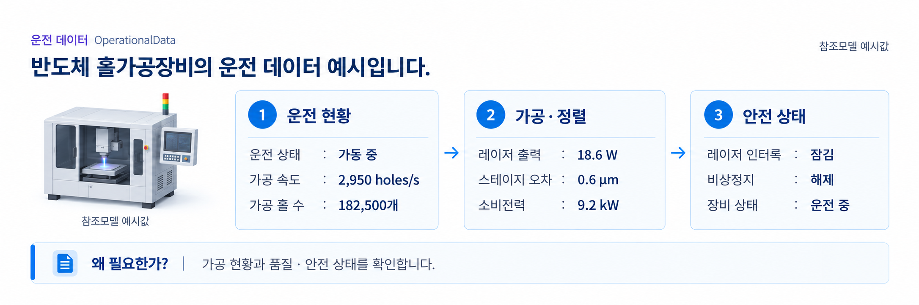
그림 19 Operational Data 개념도
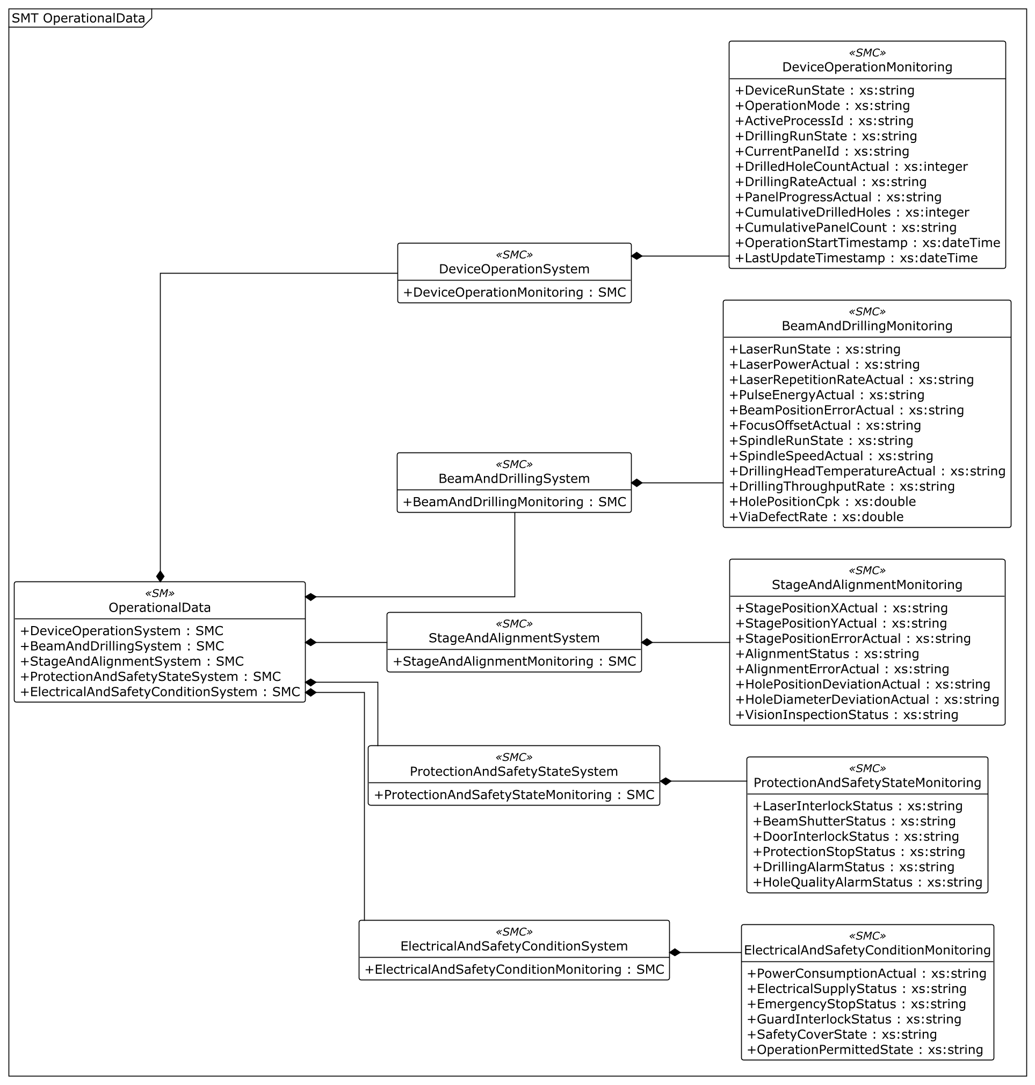
그림 20 Operational Data UML diagram
○ 외부 참조모델: 자체 정의 서브모델 (표준 템플릿이 없어 장비에 맞게 자체 개발; 중기부 IRI 규칙 준수)
○ 참조 용어사전: eCl@ss V16.0
○ 서브모델 및 주요 구성요소 특징
- 홀가공장비 운전 중 대표 데이터를 운전 상태·측정 스냅샷·알람·누적 카운터로 묶어 모델링한다.
- DeviceOperationSystem은 운전과 가공 진행, BeamAndDrillingSystem은 레이저·헤드와 홀 품질, StageAndAlignmentSystem은 위치·정렬·검사 상태를 다룬다.
- ProtectionAndSafetyStateSystem과 ElectricalAndSafetyConditionSystem은 보호·인터록·전기 상태 및 운전 허용 여부를 다룬다.
○ 서브모델 구성요소 적용 가이드
- 현재 모델은 5개 System과 각 Monitoring의 계층으로 운전 데이터를 구성하며, 실제 계층과 속성은 장비별 구조도 및 표에서 확인한다.
- 각 그룹이 상태·측정·알람·누적처럼 뚜렷한 역할을 갖도록, 큰 묶음 아래 작은 묶음을 두는 식으로 두 단계 넘게 잘게 나눈다.
○ 서브모델 구성요소 상세 정보 테이블
- 아래 표에는 OperationalData 구성요소의 간단한 설명과 예시 값(example value)이 포함된다.
- 사용자는 AAS 템플릿 모델과 함께 표를 참고하여 대상 장비 특성에 맞게 항목을 수정하여 활용한다.
표 31 OperationalData
idShort: | OperationalData
Class: | Submodel
semanticId: | https://www.smart-factory.kr/ids/sm/SemiconductorHoleDrillingMachine_AAS/OperationalData/1/0
Parent: | -
Explanation: | 반도체홀가공장비의 OperationalData 서브모델
[SME type]  idShort | semanticId  Description (한국어) | [valueType]  example | card.
[SMC]  DeviceOperationSystem | https://www.smart-factory.kr/ids/cd/DeviceOperationSystem/1/0  DeviceOperationSystem 계통 | [-]  1 elements | 1
[SMC]  BeamAndDrillingSystem | https://www.smart-factory.kr/ids/cd/BeamAndDrillingSystem/1/0  BeamAndDrillingSystem 계통 | [-]  1 elements | 1
[SMC]  StageAndAlignmentSystem | https://www.smart-factory.kr/ids/cd/StageAndAlignmentSystem/1/0  StageAndAlignmentSystem 계통 | [-]  1 elements | 1
[SMC]  ProtectionAndSafetyStateSystem | https://www.smart-factory.kr/ids/cd/ProtectionAndSafetyStateSystem/1/0  ProtectionAndSafetyStateSystem 계통 | [-]  1 elements | 1
[SMC]  ElectricalAndSafetyConditionSystem | https://www.smart-factory.kr/ids/cd/ElectricalAndSafetyConditionSystem/1/0  ElectricalAndSafetyConditionSystem 계통 | [-]  1 elements | 1

표 32 DeviceOperationSystem
idShort: | DeviceOperationSystem
Class: | SubmodelElementCollection
semanticId: | https://www.smart-factory.kr/ids/cd/DeviceOperationSystem/1/0
Parent: | OperationalData
Explanation: | DeviceOperationSystem 계통
[SME type]  idShort | semanticId  Description (한국어) | [valueType]  example | card.
[SMC]  DeviceOperationMonitoring | https://www.smart-factory.kr/ids/cd/DeviceOperationMonitoring/1/0  장비 전체 운전 상태 모니터링 그룹 | [-]  12 elements | 1

표 33 DeviceOperationMonitoring
idShort: | DeviceOperationMonitoring
Class: | SubmodelElementCollection
semanticId: | https://www.smart-factory.kr/ids/cd/DeviceOperationMonitoring/1/0
Parent: | DeviceOperationSystem
Explanation: | 장비 전체 운전 상태 모니터링 그룹
[SME type]  idShort | semanticId  Description (한국어) | [valueType]  example | card.
[Prop]  DeviceRunState | https://www.smart-factory.kr/ids/cd/DeviceRunState/1/0  장비 전체 운전 상태 | [String]  Running | 1
[Prop]  OperationMode | https://www.smart-factory.kr/ids/cd/OperationMode/1/0  장비 운전 모드 | [String]  Laser via drilling | 1
[Prop]  ActiveProcessId | https://www.smart-factory.kr/ids/cd/ActiveProcessId/1/0  현재 실행 중인 공정 식별자 | [String]  HD-P-001 | 1
[Prop]  DrillingRunState | https://www.smart-factory.kr/ids/cd/DrillingRunState/1/0  홀 가공 운전 상태 | [String]  Running | 1
[Prop]  CurrentPanelId | https://www.smart-factory.kr/ids/cd/CurrentPanelId/1/0  현재 가공 패널 식별자 | [String]  PANEL-2026-0617-03 | 1
[Prop]  DrilledHoleCountActual | https://www.smart-factory.kr/ids/cd/DrilledHoleCountActual/1/0  현재 패널 누적 가공 홀 수 | [Integer]  182500 | 1
[Prop]  DrillingRateActual | https://www.smart-factory.kr/ids/cd/DrillingRateActual/1/0  현재 홀 가공 속도 | [String]  2950 holes/s | 1
[Prop]  PanelProgressActual | https://www.smart-factory.kr/ids/cd/PanelProgressActual/1/0  현재 패널 가공 진척률 | [String]  37 % | 1
[Prop]  CumulativeDrilledHoles | https://www.smart-factory.kr/ids/cd/CumulativeDrilledHoles/1/0  누적 가공 홀 수 | [Integer]  1250000000 | 1
[Prop]  CumulativePanelCount | https://www.smart-factory.kr/ids/cd/CumulativePanelCount/1/0  누적 가공 패널 수 | [String]  185000 panels | 1
[Prop]  OperationStartTimestamp | https://www.smart-factory.kr/ids/cd/OperationStartTimestamp/1/0  현재 운전 시작 시각 | [DateTime]  2026-06-17T08:00:00Z | 1
[Prop]  LastUpdateTimestamp | https://www.smart-factory.kr/ids/cd/LastUpdateTimestamp/1/0  운전 데이터 마지막 갱신 시각 | [DateTime]  2026-06-17T08:20:30Z | 1

표 34 BeamAndDrillingSystem
idShort: | BeamAndDrillingSystem
Class: | SubmodelElementCollection
semanticId: | https://www.smart-factory.kr/ids/cd/BeamAndDrillingSystem/1/0
Parent: | OperationalData
Explanation: | BeamAndDrillingSystem 계통
[SME type]  idShort | semanticId  Description (한국어) | [valueType]  example | card.
[SMC]  BeamAndDrillingMonitoring | https://www.smart-factory.kr/ids/cd/BeamAndDrillingMonitoring/1/0  빔·드릴링 계통 모니터링 그룹 | [-]  12 elements | 1

표 35 BeamAndDrillingMonitoring
idShort: | BeamAndDrillingMonitoring
Class: | SubmodelElementCollection
semanticId: | https://www.smart-factory.kr/ids/cd/BeamAndDrillingMonitoring/1/0
Parent: | BeamAndDrillingSystem
Explanation: | 빔·드릴링 계통 모니터링 그룹
[SME type]  idShort | semanticId  Description (한국어) | [valueType]  example | card.
[Prop]  LaserRunState | https://www.smart-factory.kr/ids/cd/LaserRunState/1/0  레이저 소스 운전 상태 | [String]  Running | 1
[Prop]  LaserPowerActual | https://www.smart-factory.kr/ids/cd/LaserPowerActual/1/0  현재 레이저 출력 | [String]  18.6 W | 1
[Prop]  LaserRepetitionRateActual | https://www.smart-factory.kr/ids/cd/LaserRepetitionRateActual/1/0  현재 레이저 반복 주파수 | [String]  120 kHz | 1
[Prop]  PulseEnergyActual | https://www.smart-factory.kr/ids/cd/PulseEnergyActual/1/0  현재 펄스 에너지 | [String]  155 µJ | 1
[Prop]  BeamPositionErrorActual | https://www.smart-factory.kr/ids/cd/BeamPositionErrorActual/1/0  현재 빔 위치 편차 | [String]  2.5 µm | 1
[Prop]  FocusOffsetActual | https://www.smart-factory.kr/ids/cd/FocusOffsetActual/1/0  현재 초점 오프셋 | [String]  1.0 µm | 1
[Prop]  SpindleRunState | https://www.smart-factory.kr/ids/cd/SpindleRunState/1/0  기계 드릴 스핀들 운전 상태(옵션) | [String]  Idle | 1
[Prop]  SpindleSpeedActual | https://www.smart-factory.kr/ids/cd/SpindleSpeedActual/1/0  현재 스핀들 회전속도 | [String]  0 rpm | 1
[Prop]  DrillingHeadTemperatureActual | https://www.smart-factory.kr/ids/cd/DrillingHeadTemperatureActual/1/0  현재 드릴링 헤드 온도 | [String]  34 °C | 1
[Prop]  DrillingThroughputRate | https://www.smart-factory.kr/ids/cd/DrillingThroughputRate/1/0  자체 모니터링 지표(ISO22400 표준 미대응, PVM→OD 이동) | [String]  2950 | 1
[Prop]  HolePositionCpk | https://www.smart-factory.kr/ids/cd/HolePositionCpk/1/0  자체 모니터링 지표(ISO22400 표준 미대응, PVM→OD 이동) | [Double]  1.45 | 1
[Prop]  ViaDefectRate | https://www.smart-factory.kr/ids/cd/ViaDefectRate/1/0  자체 모니터링 지표(ISO22400 표준 미대응, PVM→OD 이동) | [Double]  0.15 | 1

표 36 StageAndAlignmentSystem
idShort: | StageAndAlignmentSystem
Class: | SubmodelElementCollection
semanticId: | https://www.smart-factory.kr/ids/cd/StageAndAlignmentSystem/1/0
Parent: | OperationalData
Explanation: | StageAndAlignmentSystem 계통
[SME type]  idShort | semanticId  Description (한국어) | [valueType]  example | card.
[SMC]  StageAndAlignmentMonitoring | https://www.smart-factory.kr/ids/cd/StageAndAlignmentMonitoring/1/0  스테이지·정렬 모니터링 그룹 | [-]  8 elements | 1

표 37 StageAndAlignmentMonitoring
idShort: | StageAndAlignmentMonitoring
Class: | SubmodelElementCollection
semanticId: | https://www.smart-factory.kr/ids/cd/StageAndAlignmentMonitoring/1/0
Parent: | StageAndAlignmentSystem
Explanation: | 스테이지·정렬 모니터링 그룹
[SME type]  idShort | semanticId  Description (한국어) | [valueType]  example | card.
[Prop]  StagePositionXActual | https://www.smart-factory.kr/ids/cd/StagePositionXActual/1/0  현재 스테이지 X 위치 | [String]  312.480 mm | 1
[Prop]  StagePositionYActual | https://www.smart-factory.kr/ids/cd/StagePositionYActual/1/0  현재 스테이지 Y 위치 | [String]  205.120 mm | 1
[Prop]  StagePositionErrorActual | https://www.smart-factory.kr/ids/cd/StagePositionErrorActual/1/0  현재 스테이지 위치 편차 | [String]  0.6 µm | 1
[Prop]  AlignmentStatus | https://www.smart-factory.kr/ids/cd/AlignmentStatus/1/0  패널 정렬 상태 | [String]  Aligned | 1
[Prop]  AlignmentErrorActual | https://www.smart-factory.kr/ids/cd/AlignmentErrorActual/1/0  현재 정렬 편차 | [String]  2.1 µm | 1
[Prop]  HolePositionDeviationActual | https://www.smart-factory.kr/ids/cd/HolePositionDeviationActual/1/0  현재 홀 위치 편차 | [String]  6 µm | 1
[Prop]  HoleDiameterDeviationActual | https://www.smart-factory.kr/ids/cd/HoleDiameterDeviationActual/1/0  현재 홀 직경 편차 | [String]  3 µm | 1
[Prop]  VisionInspectionStatus | https://www.smart-factory.kr/ids/cd/VisionInspectionStatus/1/0  비전 검사 상태 | [String]  Pass | 1

표 38 ProtectionAndSafetyStateSystem
idShort: | ProtectionAndSafetyStateSystem
Class: | SubmodelElementCollection
semanticId: | https://www.smart-factory.kr/ids/cd/ProtectionAndSafetyStateSystem/1/0
Parent: | OperationalData
Explanation: | ProtectionAndSafetyStateSystem 계통
[SME type]  idShort | semanticId  Description (한국어) | [valueType]  example | card.
[SMC]  ProtectionAndSafetyStateMonitoring | https://www.smart-factory.kr/ids/cd/ProtectionAndSafetyStateMonitoring/1/0  보호·안전 상태 모니터링 그룹 | [-]  6 elements | 1

표 39 ProtectionAndSafetyStateMonitoring
idShort: | ProtectionAndSafetyStateMonitoring
Class: | SubmodelElementCollection
semanticId: | https://www.smart-factory.kr/ids/cd/ProtectionAndSafetyStateMonitoring/1/0
Parent: | ProtectionAndSafetyStateSystem
Explanation: | 보호·안전 상태 모니터링 그룹
[SME type]  idShort | semanticId  Description (한국어) | [valueType]  example | card.
[Prop]  LaserInterlockStatus | https://www.smart-factory.kr/ids/cd/LaserInterlockStatus/1/0  레이저 안전 인터록 상태 | [String]  Locked | 1
[Prop]  BeamShutterStatus | https://www.smart-factory.kr/ids/cd/BeamShutterStatus/1/0  빔 셔터 상태 | [String]  Open | 1
[Prop]  DoorInterlockStatus | https://www.smart-factory.kr/ids/cd/DoorInterlockStatus/1/0  도어 인터록 상태 | [String]  Locked | 1
[Prop]  ProtectionStopStatus | https://www.smart-factory.kr/ids/cd/ProtectionStopStatus/1/0  보호정지(레이저·과열·정렬이상 등) 작동 상태 | [String]  Released | 1
[Prop]  DrillingAlarmStatus | https://www.smart-factory.kr/ids/cd/DrillingAlarmStatus/1/0  홀가공기 현재 활성 경보 상태 | [String]  None | 1
[Prop]  HoleQualityAlarmStatus | https://www.smart-factory.kr/ids/cd/HoleQualityAlarmStatus/1/0  홀 품질 이상 경보 상태 | [String]  Normal | 1

표 40 ElectricalAndSafetyConditionSystem
idShort: | ElectricalAndSafetyConditionSystem
Class: | SubmodelElementCollection
semanticId: | https://www.smart-factory.kr/ids/cd/ElectricalAndSafetyConditionSystem/1/0
Parent: | OperationalData
Explanation: | ElectricalAndSafetyConditionSystem 계통
[SME type]  idShort | semanticId  Description (한국어) | [valueType]  example | card.
[SMC]  ElectricalAndSafetyConditionMonitoring | https://www.smart-factory.kr/ids/cd/ElectricalAndSafetyConditionMonitoring/1/0  전원·안전 상태 모니터링 그룹 | [-]  6 elements | 1

표 41 ElectricalAndSafetyConditionMonitoring
idShort: | ElectricalAndSafetyConditionMonitoring
Class: | SubmodelElementCollection
semanticId: | https://www.smart-factory.kr/ids/cd/ElectricalAndSafetyConditionMonitoring/1/0
Parent: | ElectricalAndSafetyConditionSystem
Explanation: | 전원·안전 상태 모니터링 그룹
[SME type]  idShort | semanticId  Description (한국어) | [valueType]  example | card.
[Prop]  PowerConsumptionActual | https://www.smart-factory.kr/ids/cd/PowerConsumptionActual/1/0  현재 소비전력 | [String]  9200 W | 1
[Prop]  ElectricalSupplyStatus | https://www.smart-factory.kr/ids/cd/ElectricalSupplyStatus/1/0  전원 공급 상태 | [String]  Normal | 1
[Prop]  EmergencyStopStatus | https://www.smart-factory.kr/ids/cd/EmergencyStopStatus/1/0  비상정지 입력 상태 | [String]  Released | 1
[Prop]  GuardInterlockStatus | https://www.smart-factory.kr/ids/cd/GuardInterlockStatus/1/0  개구부 가드 인터록 상태 | [String]  Locked | 1
[Prop]  SafetyCoverState | https://www.smart-factory.kr/ids/cd/SafetyCoverState/1/0  안전 커버 상태 | [String]  Closed | 1
[Prop]  OperationPermittedState | https://www.smart-factory.kr/ids/cd/OperationPermittedState/1/0  현재 운전 허용 상태 | [String]  Permitted | 1

○ 서브모델 활용방안
- (실시간 홀가공 모니터링) 사이클타임·가공 고정 압력·정위치 오차를 실시간 관리해 홀가공 처리량과 정렬 품질을 유지하고, 이상 징후를 조기에 감지한다.
- (제품별 홀가공 조건 자동 설정) 가공 대상 세대·공정 단계가 바뀌면 해당 제품에 맞는 속도·가속·가공 고정 프로파일(레시피)을 자동으로 불러와 적용한다.
마. Process Parameters Type 서브모델
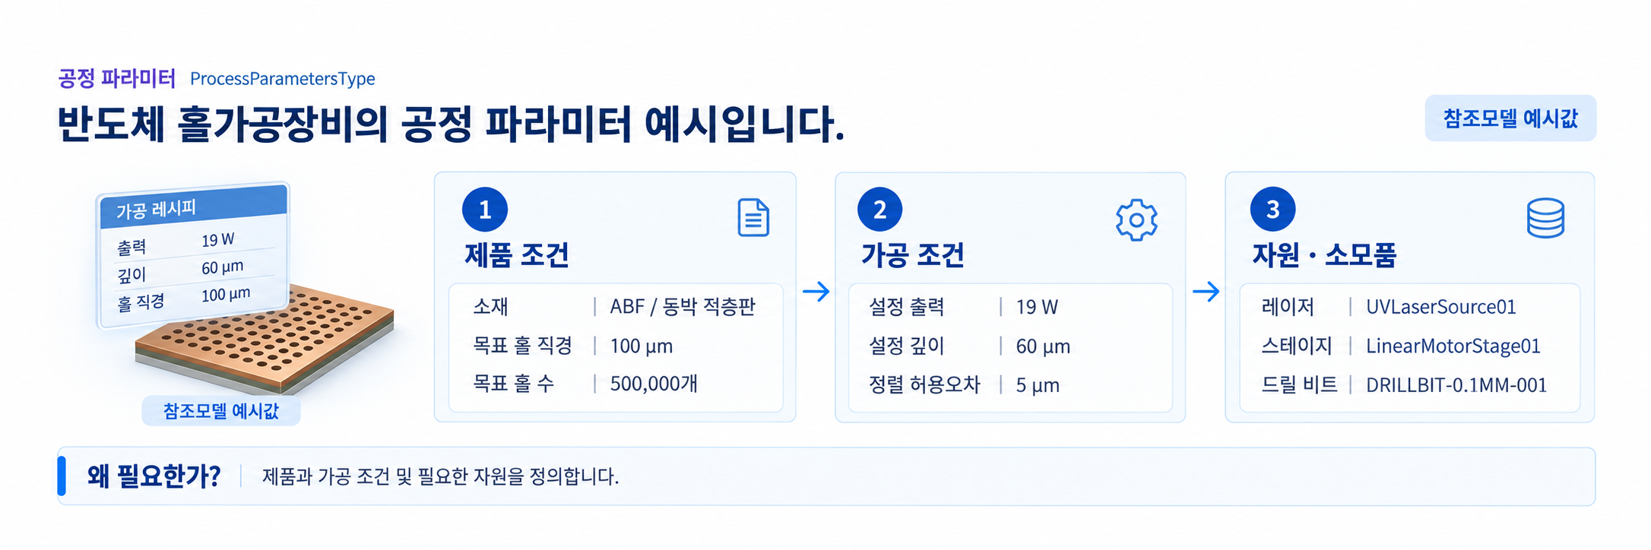
그림 21 Process Parameters Type 개념도
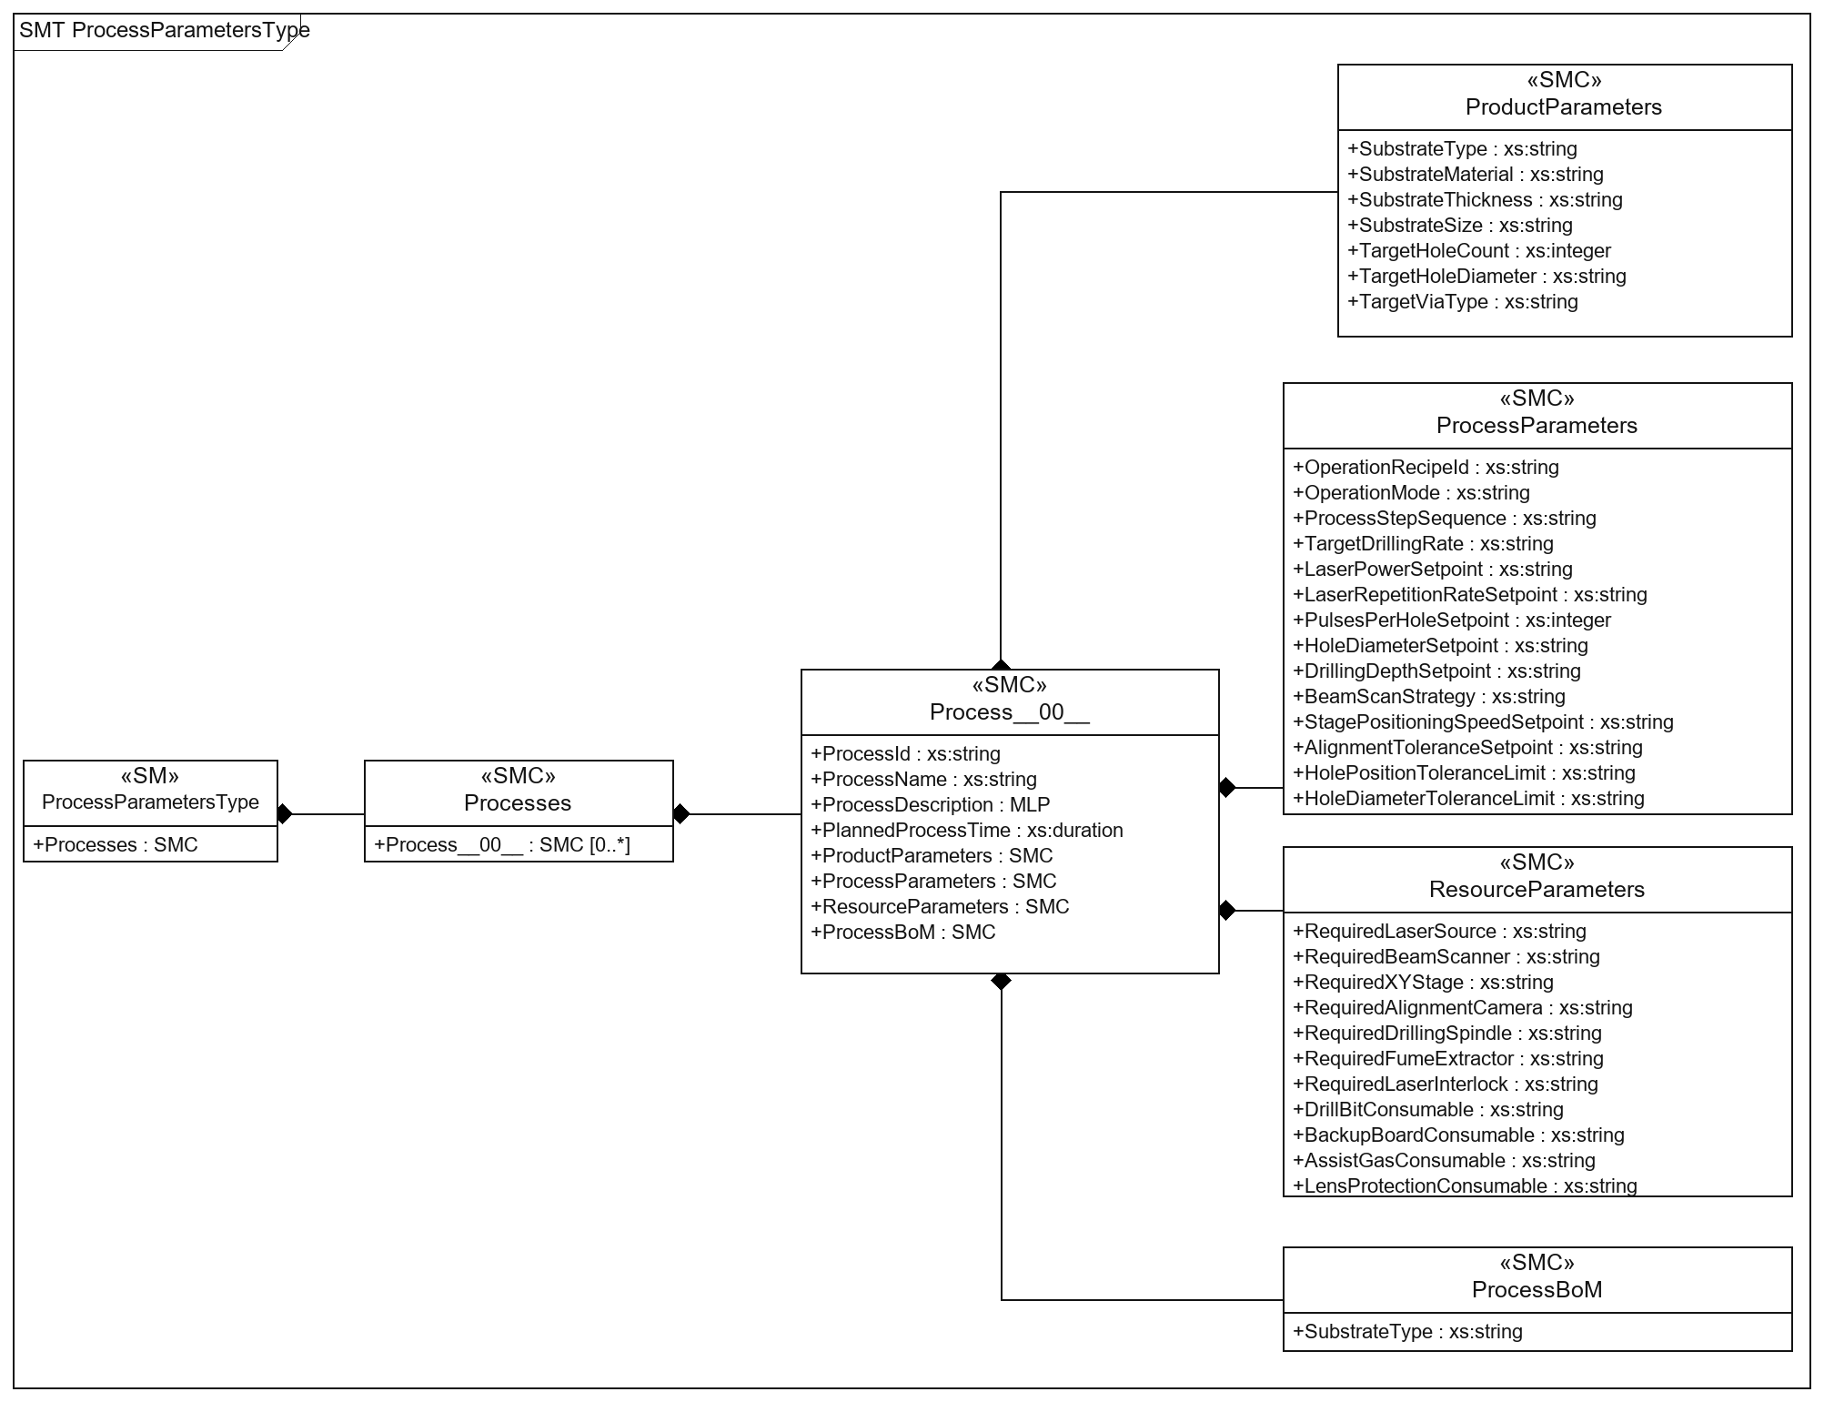
그림 22 Process Parameters Type UML diagram
○ 외부 참조모델: IDTA Process Parameters Type V1.0 (IDTA 02031-1) 기반
○ 참조 용어사전: eCl@ss V16.0
○ 서브모델 및 주요 구성요소 특징
- ProcessParametersType은 가공 대상의 소재·치수·목표 홀, 레이저 및 가공 조건, 필요한 자원과 소모품을 정의한다.
- Processes 목록의 Process__00__ 아래에 ProductParameters, ProcessParameters, ResourceParameters, ProcessBoM을 구성한다.
- 정적 기술 사양은 TechnicalData, 실제 운전 상태는 OperationalData, 설정할 공정 조건의 형식은 ProcessParametersType에서 구분하여 표현한다.
○ 서브모델 구성요소 적용 가이드
- Processes 아래 Process__00__을 두고 공정 식별정보와 ProductParameters, ProcessParameters, ResourceParameters, ProcessBoM을 구성한다.
- 제품 요구조건, 가공 설정, 필요한 장비 자원과 공정 투입 자재를 서로 구분하여 최종 AASX의 계층과 cardinality를 그대로 적용한다.
○ 템플릿 다운로드 링크
- PDF 문서 V1.0
링크: IDTA 02031-1_Submodel_ProcessParameters_Type.pdf
- AASX 파일 V1.0
링크: IDTA 02031-1_Template_ProcessParameters_Type.aasx
- JSON 파일 V1.0
링크: IDTA 02031-1_Template_ProcessParameters_Type.json
○ 서브모델 구성요소 상세 정보 테이블
- 아래 표에는 ProcessParametersType 구성요소의 간단한 설명과 예시 값(example value)이 포함된다.
- 사용자는 AAS 템플릿 모델과 함께 표를 참고하여 대상 장비 특성에 맞게 항목을 수정하여 활용한다.
표 42 ProcessParametersType
idShort: | ProcessParametersType
Class: | Submodel
semanticId: | https://admin-shell-io/idta/SubmodelTemplate/ProcessParameters/1/0
Parent: | -
Explanation: | 반도체홀가공장비의 ProcessParametersType 서브모델
[SME type]  idShort | semanticId  Description (한국어) | [valueType]  example | card.
[SMC]  Processes | https://admin-shell.io/idta/ProcessParameters/Processes/1/0  수행할 공정과 그 공정의 제품 목표, 작업 조건, 자원 및 투입물 정보를 담는다. | [-]  1 elements | 1

표 43 Processes
idShort: | Processes
Class: | SubmodelElementCollection
semanticId: | https://admin-shell.io/idta/ProcessParameters/Processes/1/0
Parent: | ProcessParametersType
Explanation: | 수행할 공정과 그 공정의 제품 목표, 작업 조건, 자원 및 투입물 정보를 담는다.
[SME type]  idShort | semanticId  Description (한국어) | [valueType]  example | card.
[SMC]  Process__00__ | https://admin-shell.io/idta/ProcessParameters/Process/1/0  개별 공정(홀 가공) 입력 파라미터에 대한 SMC | [-]  8 elements | 0..*

표 44 Process__00__
idShort: | Process__00__
Class: | SubmodelElementCollection
semanticId: | https://admin-shell.io/idta/ProcessParameters/Process/1/0
Parent: | Processes
Explanation: | 개별 공정(홀 가공) 입력 파라미터에 대한 SMC
[SME type]  idShort | semanticId  Description (한국어) | [valueType]  example | card.
[Prop]  ProcessId | https://admin-shell.io/idta/ProcessParameters/ProcessId/1/0  공정 식별자 | [String]  HD-P-001 | 1
[Prop]  ProcessName | https://admin-shell.io/idta/ProcessParameters/ProcessName/1/0  공정명 | [String]  Laser via drilling | 1
[MLP]  ProcessDescription | https://admin-shell.io/idta/ProcessParameters/ProcessDescription/1/0  공정 설명 | [-]  Process parameters for semiconductor hole (via) drilling operation@en | 1
[Prop]  PlannedProcessTime | https://admin-shell.io/idta/ProcessParameters/PlannedProcessTime/1/0  계획 공정 시간 | [Duration]  PT1H | 1
[SMC]  ProductParameters | https://admin-shell.io/idta/ProcessParameters/ProductParameters/1/0  공정에 필요한 가공 대상(기판) 관련 파라미터 | [-]  7 elements | 1
[SMC]  ProcessParameters | https://admin-shell.io/idta/ProcessParameters/ProcessParameters/1/0  공정 실행에 필요한 목표값 또는 설정값 | [-]  14 elements | 1
[SMC]  ResourceParameters | https://admin-shell.io/idta/ProcessParameters/ResourceParameters/1/0  공정 실행에 필요한 장비·자원 조건 | [-]  11 elements | 1
[SMC]  ProcessBoM | https://admin-shell.io/idta/ProcessParameters/ProcessBoM/1/0  공정에 관여하는 가공 대상 제품·반제품(기판) | [-]  1 element | 1

표 45 ProductParameters
idShort: | ProductParameters
Class: | SubmodelElementCollection
semanticId: | https://admin-shell.io/idta/ProcessParameters/ProductParameters/1/0
Parent: | Process__00__
Explanation: | 공정에 필요한 가공 대상(기판) 관련 파라미터
[SME type]  idShort | semanticId  Description (한국어) | [valueType]  example | card.
[Prop]  SubstrateType | https://www.smart-factory.kr/ids/cd/SubstrateType/1/0  가공 대상 기판 유형 | [String]  IC substrate (build-up) | 1
[Prop]  SubstrateMaterial | https://www.smart-factory.kr/ids/cd/SubstrateMaterial/1/0  기판 재질 | [String]  ABF / copper-clad laminate | 1
[Prop]  SubstrateThickness | https://www.smart-factory.kr/ids/cd/SubstrateThickness/1/0  기판 두께 | [String]  0.8 mm | 1
[Prop]  SubstrateSize | https://www.smart-factory.kr/ids/cd/SubstrateSize/1/0  기판 크기 | [String]  510 x 515 mm | 1
[Prop]  TargetHoleCount | https://www.smart-factory.kr/ids/cd/TargetHoleCount/1/0  패널당 목표 가공 홀 수 | [Integer]  500000 | 1
[Prop]  TargetHoleDiameter | https://www.smart-factory.kr/ids/cd/TargetHoleDiameter/1/0  목표 홀 직경 | [String]  100 µm | 1
[Prop]  TargetViaType | https://www.smart-factory.kr/ids/cd/TargetViaType/1/0  목표 비아 유형 | [String]  Blind micro-via | 1

표 46 ProcessParameters 공정 조건
idShort: | ProcessParameters
Class: | SubmodelElementCollection
semanticId: | https://admin-shell.io/idta/ProcessParameters/ProcessParameters/1/0
Parent: | Process__00__
Explanation: | 공정 실행에 필요한 목표값 또는 설정값
[SME type]  idShort | semanticId  Description (한국어) | [valueType]  example | card.
[Prop]  OperationRecipeId | https://www.smart-factory.kr/ids/cd/OperationRecipeId/1/0  운전 방식(레시피) 식별자 | [String]  RECIPE-HD-001 | 1
[Prop]  OperationMode | https://www.smart-factory.kr/ids/cd/OperationMode/1/0  운전 모드(레이저/기계 드릴) | [String]  Laser via drilling | 1
[Prop]  ProcessStepSequence | https://www.smart-factory.kr/ids/cd/ProcessStepSequence/1/0  공정 단계 순서 | [String]  Load-Align-Drill-Inspect-Unload | 1
[Prop]  TargetDrillingRate | https://www.smart-factory.kr/ids/cd/TargetDrillingRate/1/0  목표 홀 가공 속도(설정값) | [String]  3000 holes/s | 1
[Prop]  LaserPowerSetpoint | https://www.smart-factory.kr/ids/cd/LaserPowerSetpoint/1/0  레이저 출력 설정값 | [String]  19 W | 1
[Prop]  LaserRepetitionRateSetpoint | https://www.smart-factory.kr/ids/cd/LaserRepetitionRateSetpoint/1/0  레이저 반복 주파수 설정값 | [String]  120 kHz | 1
[Prop]  PulsesPerHoleSetpoint | https://www.smart-factory.kr/ids/cd/PulsesPerHoleSetpoint/1/0  홀당 펄스 수 설정값 | [Integer]  8 | 1
[Prop]  HoleDiameterSetpoint | https://www.smart-factory.kr/ids/cd/HoleDiameterSetpoint/1/0  목표 홀 직경 설정값 | [String]  100 µm | 1
[Prop]  DrillingDepthSetpoint | https://www.smart-factory.kr/ids/cd/DrillingDepthSetpoint/1/0  목표 가공 깊이 설정값 | [String]  60 µm | 1
[Prop]  BeamScanStrategy | https://www.smart-factory.kr/ids/cd/BeamScanStrategy/1/0  빔 스캔(트레패닝/펀칭) 방식 | [String]  Trepanning | 1
[Prop]  StagePositioningSpeedSetpoint | https://www.smart-factory.kr/ids/cd/StagePositioningSpeedSetpoint/1/0  스테이지 위치결정 속도 설정값 | [String]  1.5 m/s | 1
[Prop]  AlignmentToleranceSetpoint | https://www.smart-factory.kr/ids/cd/AlignmentToleranceSetpoint/1/0  정렬 허용 편차 설정값 | [String]  5 µm | 1
[Prop]  HolePositionToleranceLimit | https://www.smart-factory.kr/ids/cd/HolePositionToleranceLimit/1/0  홀 위치 공차 상한(안전) | [String]  15 µm | 1
[Prop]  HoleDiameterToleranceLimit | https://www.smart-factory.kr/ids/cd/HoleDiameterToleranceLimit/1/0  홀 직경 공차 상한(안전) | [String]  10 µm | 1

표 47 ResourceParameters
idShort: | ResourceParameters
Class: | SubmodelElementCollection
semanticId: | https://admin-shell.io/idta/ProcessParameters/ResourceParameters/1/0
Parent: | Process__00__
Explanation: | 공정 실행에 필요한 장비·자원 조건
[SME type]  idShort | semanticId  Description (한국어) | [valueType]  example | card.
[Prop]  RequiredLaserSource | https://www.smart-factory.kr/ids/cd/RequiredLaserSource/1/0  요구 레이저 소스 | [String]  UVLaserSource01 | 1
[Prop]  RequiredBeamScanner | https://www.smart-factory.kr/ids/cd/RequiredBeamScanner/1/0  요구 빔 스캐너(갈바노) | [String]  GalvoScanner01 | 1
[Prop]  RequiredXYStage | https://www.smart-factory.kr/ids/cd/RequiredXYStage/1/0  요구 XY 정밀 스테이지 | [String]  LinearMotorStage01 | 1
[Prop]  RequiredAlignmentCamera | https://www.smart-factory.kr/ids/cd/RequiredAlignmentCamera/1/0  요구 정렬 비전 카메라 | [String]  FiducialCamera01 | 1
[Prop]  RequiredDrillingSpindle | https://www.smart-factory.kr/ids/cd/RequiredDrillingSpindle/1/0  요구 기계 드릴 스핀들(옵션) | [String]  AirBearingSpindle01 | 1
[Prop]  RequiredFumeExtractor | https://www.smart-factory.kr/ids/cd/RequiredFumeExtractor/1/0  요구 흄 흡입 장치 | [String]  FumeExtractor01 | 1
[Prop]  RequiredLaserInterlock | https://www.smart-factory.kr/ids/cd/RequiredLaserInterlock/1/0  요구 레이저 안전 인터록 | [String]  LaserInterlock01 | 1
[Prop]  DrillBitConsumable | https://www.smart-factory.kr/ids/cd/DrillBitConsumable/1/0  기계 드릴 비트(소모품) | [String]  DRILLBIT-0.1MM-001 | 1
[Prop]  BackupBoardConsumable | https://www.smart-factory.kr/ids/cd/BackupBoardConsumable/1/0  백업 보드(소모품) | [String]  BACKUP-BOARD-001 | 1
[Prop]  AssistGasConsumable | https://www.smart-factory.kr/ids/cd/AssistGasConsumable/1/0  어시스트 가스 | [String]  N2-GAS-001 | 1
[Prop]  LensProtectionConsumable | https://www.smart-factory.kr/ids/cd/LensProtectionConsumable/1/0  집속 렌즈 보호창(소모품) | [String]  PROTECT-WINDOW-001 | 1

표 48 ProcessBoM
idShort: | ProcessBoM
Class: | SubmodelElementCollection
semanticId: | https://admin-shell.io/idta/ProcessParameters/ProcessBoM/1/0
Parent: | Process__00__
Explanation: | 공정에 관여하는 가공 대상 제품·반제품(기판)
[SME type]  idShort | semanticId  Description (한국어) | [valueType]  example | card.
[Prop]  SubstrateType | https://www.smart-factory.kr/ids/cd/SubstrateType/1/0  가공 대상 기판 유형 | [String]  IC substrate (build-up) | 1

○ 서브모델 활용방안
- (가공 조건 설정) 소재와 목표 홀에 맞는 레이저 출력·반복률·깊이·정렬 허용오차와 필요한 자원을 확인한다.
- (조건 이력 연결) 공정 식별자와 설정 조건을 가공 결과 및 운전 기록에 연결하여 추적한다.
바. Predictive Maintenance 서브모델
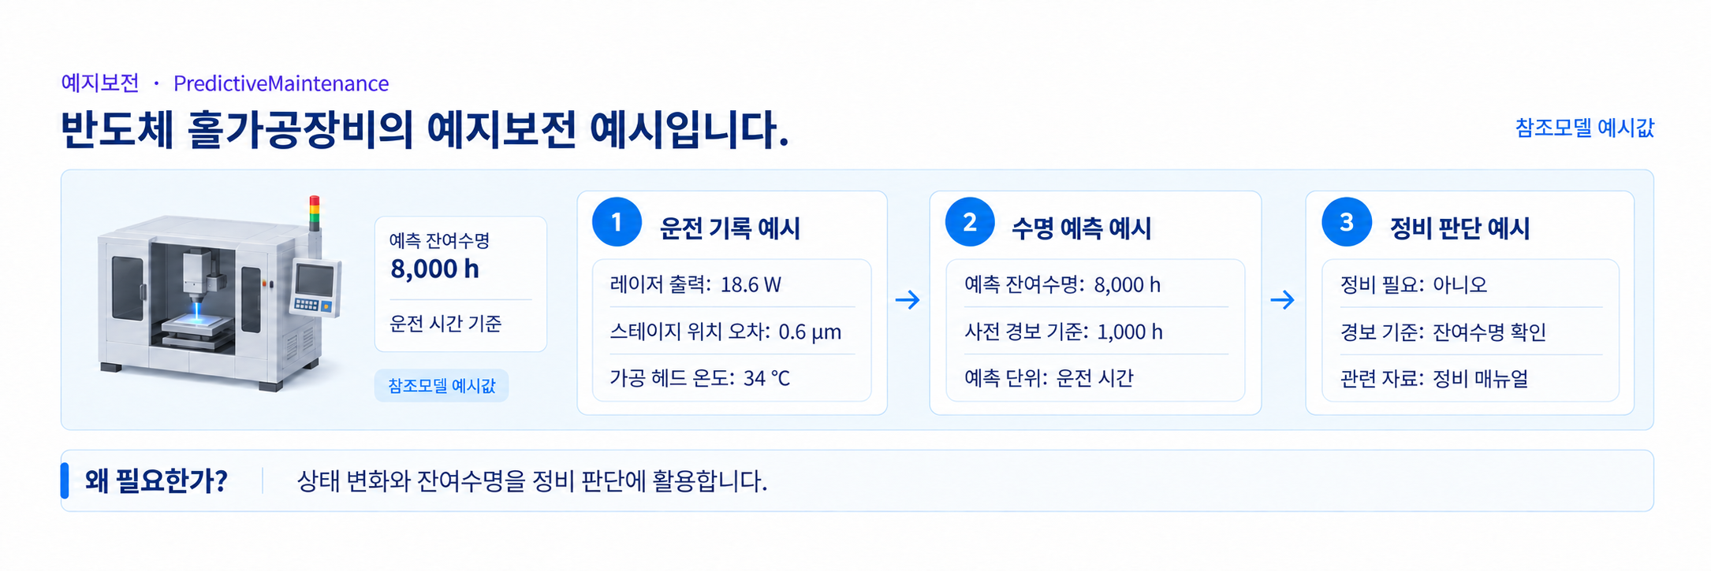
그림 23 Predictive Maintenance 개념도
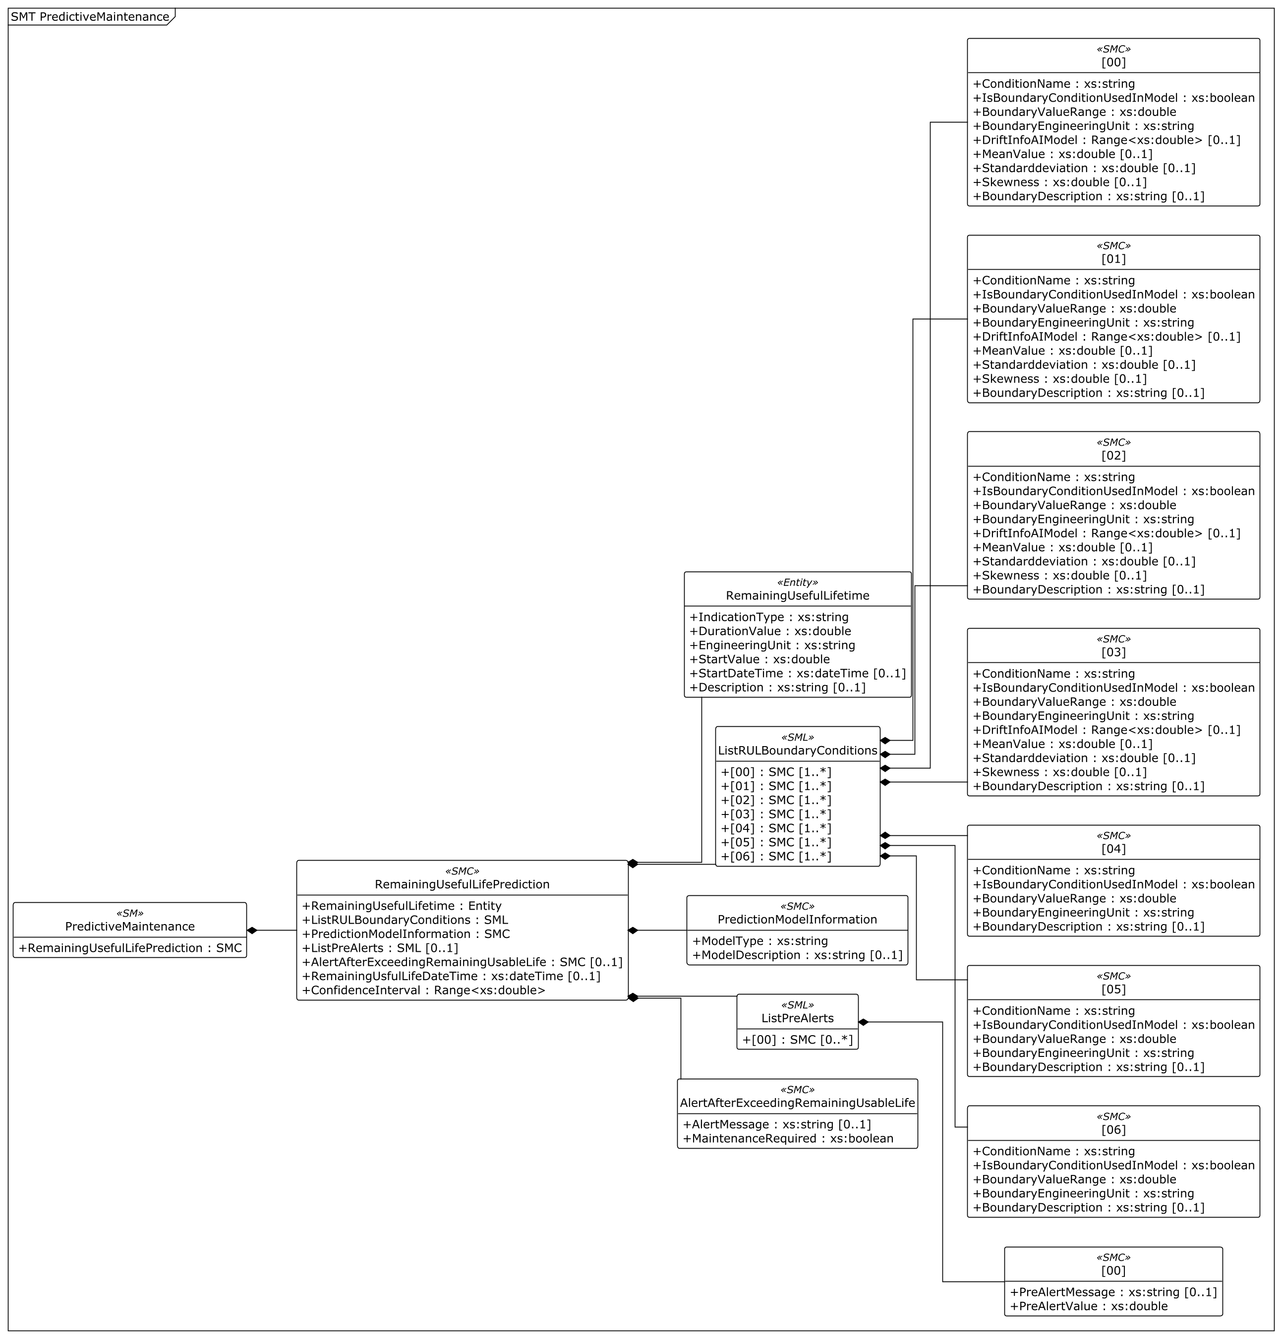
그림 24 Predictive Maintenance UML diagram
○ 외부 참조모델: IDTA Predictive Maintenance V1.0 (IDTA 02048) 기반
○ 참조 용어사전: eCl@ss V16.0
○ 서브모델 및 주요 구성요소 특징
- 레이저 출력, 스캐너 진동, 스테이지 위치 오차, 스핀들 베어링 온도 등 모델의 경계 조건과 예측 정보를 이용해 잔여수명을 표현한다.
- RemainingUsefulLifePrediction 아래에 잔여수명, 신뢰구간, 경계조건 목록, 예측모델 정보, 사전 경보 목록과 수명 초과 경보를 공식 구조로 구성한다.
- 이 장비가 멈추면 앞뒤 공정이 함께 중단되는 병목 설비이므로, 레이저 출력·스캐너 진동·스테이지 위치 오차·스핀들 온도를 이용해 잔여수명을 미리 확인한다.
○ 서브모델 구성요소 적용 가이드
- ListRULBoundaryConditions의 각 목록 항목은 idShort 미설정 상태와 list index로 식별하며, BoundaryValueRange는 Property(xs:double)로 관리한다.
- 예측 모델과 경계 조건은 홀가공장비의 운전 조건 및 실제 수집 가능한 신호에 맞춰 확인한다.
○ 템플릿 다운로드 링크
- PDF 문서 V1.0
링크: IDTA 02048_Submodel_PredictiveMaintenance.pdf
- AASX 파일 V1.0
링크: IDTA 02048_Template_PredictiveMaintenance.aasx
- JSON 파일 V1.0
링크: IDTA 02048_Template_PredictiveMaintenance.json
○ 서브모델 구성요소 상세 정보 테이블
- 아래 표에는 PredictiveMaintenance 구성요소의 간단한 설명과 예시 값(example value)이 포함된다.
- 사용자는 AAS 템플릿 모델과 함께 표를 참고하여 대상 장비 특성에 맞게 항목을 수정하여 활용한다.
표 49 PredictiveMaintenance
idShort: | PredictiveMaintenance
Class: | Submodel
semanticId: | https://admin-shell.io/idta/SubmodelTemplate/PredictiveMaintenance/1/0
Parent: | -
Explanation: | 반도체홀가공장비의 PredictiveMaintenance 서브모델
[SME type]  idShort | semanticId  Description (한국어) | [valueType]  example | card.
[SMC]  RemainingUsefulLifePrediction | https://admin-shell.io/idta/PredictiveMaintenance/RemainingUsefulLifePrediction/1/0  잔여 유효수명(RUL) 예측 컨테이너 | [-]  7 elements | 1

표 50 RemainingUsefulLifePrediction
idShort: | RemainingUsefulLifePrediction
Class: | SubmodelElementCollection
semanticId: | https://admin-shell.io/idta/PredictiveMaintenance/RemainingUsefulLifePrediction/1/0
Parent: | PredictiveMaintenance
Explanation: | 잔여 유효수명(RUL) 예측 컨테이너
[SME type]  idShort | semanticId  Description (한국어) | [valueType]  example | card.
[Ent]  RemainingUsefulLifetime | https://admin-shell.io/idta/PredictiveMaintenance/RemainingUsefulLifetime/1/0  잔여 수명(Entity) — 하위 statement로 RUL 표현 | [-]  - | 1
[SML]  ListRULBoundaryConditions | https://admin-shell.io/idta/PredictiveMaintenance/ListRULBoundaryConditions/1/0  RUL 경계조건 목록(→ 표2 상세) | [-]  7 elements | 1
[SMC]  PredictionModelInformation | https://admin-shell.io/idta/PredictiveMaintenance/PredictionModelInformation/1/0  RUL 예측 모델 정보(→ 표3 상세) | [-]  2 elements | 1
[SML]  ListPreAlerts | https://admin-shell.io/idta/PredictiveMaintenance/ListPreAlerts/1/0  RUL 초과 전 사전 경보 목록(→ 표4 상세) | [-]  1 elements | 0..1
[SMC]  AlertAfterExceedingRemainingUsableLife | https://admin-shell.io/idta/PredictiveMaintenance/AlertAfterExceedingRemainingUsableLife/1/0  RUL 초과 후 경보 | [-]  2 elements | 0..1
[Prop]  RemainingUsfulLifeDateTime | https://admin-shell.io/idta/PredictiveMaintenance/RemainingUsfulLifeDateTime/1/0  잔여수명 종료 예측 시각(절대시각, xs:dateTime) — Entity 형제 | [DateTime]  2027-05-20T09:00:00+09:00 | 0..1
[Range]  ConfidenceInterval | https://admin-shell.io/idta/PredictiveMaintenance/ConfidenceInterval/1/0  예측 신뢰구간 | [-]  7000 .. 9000 | 1

표 51 RemainingUsefulLifetime
idShort: | RemainingUsefulLifetime
Class: | Entity
semanticId: | https://admin-shell.io/idta/PredictiveMaintenance/RemainingUsefulLifetime/1/0
Parent: | RemainingUsefulLifePrediction
Explanation: | 잔여 수명(Entity) — 하위 statement로 RUL 표현
[SME type]  idShort | semanticId  Description (한국어) | [valueType]  example | card.
[Prop]  IndicationType | https://admin-shell.io/idta/PredictiveMaintenance/IndicationType/1/0  [Entity statement] 잔여수명 표현 유형 | [String]  operating hours | 1
[Prop]  DurationValue | https://admin-shell.io/idta/PredictiveMaintenance/DurationValue/1/0  [Entity statement] 잔여수명 값(예측) | [Double]  8000 | 1
[Prop]  EngineeringUnit | https://admin-shell.io/idta/PredictiveMaintenance/EngineeringUnit/1/0  [Entity statement] 잔여수명 단위 | [String]  h | 1
[Prop]  StartValue | https://admin-shell.io/idta/PredictiveMaintenance/StartValue/1/0  [Entity statement] 예측 기준시점 잔여수명 시작값(xs:double) | [Double]  8000 | 1
[Prop]  StartDateTime | https://admin-shell.io/idta/PredictiveMaintenance/StartDateTime/1/0  [Entity statement] 예측 기준 시각 | [DateTime]  2026-06-26T09:00:00+09:00 | 0..1
[Prop]  Description | https://admin-shell.io/idta/PredictiveMaintenance/Description/1/0  [Entity statement] 잔여수명 설명(대상 부품·열화) | [String]  대표 예측 대상은 반도체홀가공장비 UV 레이저 소스이다. 레이저 출력 감쇠(펌프 다이오드 노화·집속 광학계 오염·열화) 추세를 기반으로 추정한 잔여수명으로, 약 8000 h 가동 후 레이저 소스 정비·교체 시점에 도달한다(갈바노 스캐너·XY 스테이지 등은 별도 RULCondition으로 모니터링). 주 마모/열화 대상 부품(부품 식별)은 UVLaserSource이며, 주 고장모드는 LaserPowerDecay / OpticsContamination 이다. | 0..1

표 52 ListRULBoundaryConditions
idShort: | ListRULBoundaryConditions
Class: | SubmodelElementList
semanticId: | https://admin-shell.io/idta/PredictiveMaintenance/ListRULBoundaryConditions/1/0
Parent: | RemainingUsefulLifePrediction
Explanation: | RUL 경계조건 목록(→ 표2 상세)
[SME type]  idShort | semanticId  Description (한국어) | [valueType]  example | card.
[SMC]  - | https://admin-shell.io/idta/PredictiveMaintenance/RULCondition/1/0  UV 레이저 소스의 실측 출력. 펌프 다이오드 노화·집속 광학계 오염·열화로 동일 구동전류 대비 출력이 점진적으로 감쇠하며 홀 가공 품질 저하의 선행 지표가 된다. 경계조건 | [-]  9 elements | 1..*
[SMC]  - | https://admin-shell.io/idta/PredictiveMaintenance/RULCondition/1/0  갈바노 스캐너의 진동 속도 실효값(RMS). 베어링·미러 마운트 마모 및 열 드리프트 시 증가하며 빔 위치 정밀도 저하와 강하게 연관된다. 경계조건 | [-]  9 elements | 1..*
[SMC]  - | https://admin-shell.io/idta/PredictiveMaintenance/RULCondition/1/0  XY 정밀 스테이지의 위치결정 편차. 리니어모터·에어베어링·엔코더 열화로 편차가 점진적으로 증가하며 홀 위치 정밀도 저하의 선행 지표가 된다. 경계조건 | [-]  9 elements | 1..*
[SMC]  - | https://admin-shell.io/idta/PredictiveMaintenance/RULCondition/1/0  기계 드릴 스핀들 베어링 온도. 윤활 열화와 마찰 증가 시 상승한다. 진동 RMS와 상관이 높아 모델 입력에서는 제외하고 임계 경보 용도로만 사용한다. 경계조건 | [-]  9 elements | 1..*
[SMC]  - | https://admin-shell.io/idta/PredictiveMaintenance/RULCondition/1/0  경계조건 목록 요소 — OpticsDegradationLoadIndex(부하·보정 지수) | [-]  5 elements | 1..*
[SMC]  - | https://admin-shell.io/idta/PredictiveMaintenance/RULCondition/1/0  경계조건 목록 요소 — BeamAlignmentDriftFactor(부하·보정 지수) | [-]  5 elements | 1..*
[SMC]  - | https://admin-shell.io/idta/PredictiveMaintenance/RULCondition/1/0  경계조건 목록 요소 — DrillingLoadCorrectionFactor(부하·보정 지수) | [-]  5 elements | 1..*

표 53 RULCondition LaserOutputPowerActual
idShort: | -
Class: | SubmodelElementCollection
semanticId: | https://admin-shell.io/idta/PredictiveMaintenance/RULCondition/1/0
Parent: | ListRULBoundaryConditions
Explanation: | ListRULBoundaryConditions 목록의 RULCondition(잔여수명 예측 조건 한 건) 항목이다. SML 하위 요소라 idShort가 없으며 표에는 -로 표시한다. UV 레이저 소스의 실측 출력. 펌프 다이오드 노화·집속 광학계 오염·열화로 동일 구동전류 대비 출력이 점진적으로 감쇠하며 홀 가공 품질 저하의 선행 지표가 된다. 경계조건
[SME type]  idShort | semanticId  Description (한국어) | [valueType]  example | card.
[Prop]  ConditionName | https://admin-shell.io/idta/PredictiveMaintenance/ConditionName/1/0  경계조건 지표명 | [String]  LaserOutputPowerActual | 1
[Prop]  IsBoundaryConditionUsedInModel | https://admin-shell.io/idta/PredictiveMaintenance/IsBoundaryConditionUsedInModel/1/0  모델 입력 사용 여부 | [Boolean]  true | 1
[Prop]  BoundaryValueRange | https://admin-shell.io/idta/PredictiveMaintenance/BoundaryValueRange/1/0  경계조건 유효 범위 | [Double]  21.0 | 1
[Prop]  BoundaryEngineeringUnit | https://admin-shell.io/idta/PredictiveMaintenance/BoundaryEngineeringUnit/1/0  경계조건 단위 | [String]  W | 1
[Range]  DriftInfoAIModel | https://admin-shell.io/idta/PredictiveMaintenance/DriftInfoAIModel/1/0  AI 모델 드리프트 정보 | [-]  0 .. 0.08 | 0..1
[Prop]  MeanValue | https://admin-shell.io/idta/PredictiveMaintenance/MeanValue/1/0  지표 평균값 | [Double]  18.6 | 0..1
[Prop]  Standarddeviation | https://admin-shell.io/idta/PredictiveMaintenance/Standarddeviation/1/0  지표 표준편차 | [Double]  0.9 | 0..1
[Prop]  Skewness | https://admin-shell.io/idta/PredictiveMaintenance/Skewness/1/0  지표 왜도 | [Double]  -0.5 | 0..1
[Prop]  BoundaryDescription | https://admin-shell.io/idta/PredictiveMaintenance/BoundaryDescription/1/0  경계조건 설명 | [String]  UV laser output power band within which the RUL model stays valid; a sustained decline indicates pump-diode aging or focusing-optics contamination. | 0..1

표 54 RULCondition GalvoScannerVibrationRMS
idShort: | -
Class: | SubmodelElementCollection
semanticId: | https://admin-shell.io/idta/PredictiveMaintenance/RULCondition/1/0
Parent: | ListRULBoundaryConditions
Explanation: | ListRULBoundaryConditions 목록의 RULCondition(잔여수명 예측 조건 한 건) 항목이다. SML 하위 요소라 idShort가 없으며 표에는 -로 표시한다. 갈바노 스캐너의 진동 속도 실효값(RMS). 베어링·미러 마운트 마모 및 열 드리프트 시 증가하며 빔 위치 정밀도 저하와 강하게 연관된다. 경계조건
[SME type]  idShort | semanticId  Description (한국어) | [valueType]  example | card.
[Prop]  ConditionName | https://admin-shell.io/idta/PredictiveMaintenance/ConditionName/1/0  경계조건 지표명 | [String]  GalvoScannerVibrationRMS | 1
[Prop]  IsBoundaryConditionUsedInModel | https://admin-shell.io/idta/PredictiveMaintenance/IsBoundaryConditionUsedInModel/1/0  모델 입력 사용 여부 | [Boolean]  true | 1
[Prop]  BoundaryValueRange | https://admin-shell.io/idta/PredictiveMaintenance/BoundaryValueRange/1/0  경계조건 유효 범위 | [Double]  4.5 | 1
[Prop]  BoundaryEngineeringUnit | https://admin-shell.io/idta/PredictiveMaintenance/BoundaryEngineeringUnit/1/0  경계조건 단위 | [String]  mm/s | 1
[Range]  DriftInfoAIModel | https://admin-shell.io/idta/PredictiveMaintenance/DriftInfoAIModel/1/0  AI 모델 드리프트 정보 | [-]  0 .. 0.10 | 0..1
[Prop]  MeanValue | https://admin-shell.io/idta/PredictiveMaintenance/MeanValue/1/0  지표 평균값 | [Double]  1.8 | 0..1
[Prop]  Standarddeviation | https://admin-shell.io/idta/PredictiveMaintenance/Standarddeviation/1/0  지표 표준편차 | [Double]  0.5 | 0..1
[Prop]  Skewness | https://admin-shell.io/idta/PredictiveMaintenance/Skewness/1/0  지표 왜도 | [Double]  0.8 | 0..1
[Prop]  BoundaryDescription | https://admin-shell.io/idta/PredictiveMaintenance/BoundaryDescription/1/0  경계조건 설명 | [String]  Galvano scanner vibration velocity RMS range over which degradation features track monotonically with remaining life. | 0..1

표 55 RULCondition StagePositionErrorActual
idShort: | -
Class: | SubmodelElementCollection
semanticId: | https://admin-shell.io/idta/PredictiveMaintenance/RULCondition/1/0
Parent: | ListRULBoundaryConditions
Explanation: | ListRULBoundaryConditions 목록의 RULCondition(잔여수명 예측 조건 한 건) 항목이다. SML 하위 요소라 idShort가 없으며 표에는 -로 표시한다. XY 정밀 스테이지의 위치결정 편차. 리니어모터·에어베어링·엔코더 열화로 편차가 점진적으로 증가하며 홀 위치 정밀도 저하의 선행 지표가 된다. 경계조건
[SME type]  idShort | semanticId  Description (한국어) | [valueType]  example | card.
[Prop]  ConditionName | https://admin-shell.io/idta/PredictiveMaintenance/ConditionName/1/0  경계조건 지표명 | [String]  StagePositionErrorActual | 1
[Prop]  IsBoundaryConditionUsedInModel | https://admin-shell.io/idta/PredictiveMaintenance/IsBoundaryConditionUsedInModel/1/0  모델 입력 사용 여부 | [Boolean]  true | 1
[Prop]  BoundaryValueRange | https://admin-shell.io/idta/PredictiveMaintenance/BoundaryValueRange/1/0  경계조건 유효 범위 | [Double]  3.0 | 1
[Prop]  BoundaryEngineeringUnit | https://admin-shell.io/idta/PredictiveMaintenance/BoundaryEngineeringUnit/1/0  경계조건 단위 | [String]  µm | 1
[Range]  DriftInfoAIModel | https://admin-shell.io/idta/PredictiveMaintenance/DriftInfoAIModel/1/0  AI 모델 드리프트 정보 | [-]  0 .. 0.07 | 0..1
[Prop]  MeanValue | https://admin-shell.io/idta/PredictiveMaintenance/MeanValue/1/0  지표 평균값 | [Double]  0.6 | 0..1
[Prop]  Standarddeviation | https://admin-shell.io/idta/PredictiveMaintenance/Standarddeviation/1/0  지표 표준편차 | [Double]  0.25 | 0..1
[Prop]  Skewness | https://admin-shell.io/idta/PredictiveMaintenance/Skewness/1/0  지표 왜도 | [Double]  0.6 | 0..1
[Prop]  BoundaryDescription | https://admin-shell.io/idta/PredictiveMaintenance/BoundaryDescription/1/0  경계조건 설명 | [String]  Stage positioning error band; a sustained rise reflects linear-motor/air-bearing or encoder degradation that shortens the machine service life. | 0..1

표 56 RULCondition SpindleBearingTemperatureActual
idShort: | -
Class: | SubmodelElementCollection
semanticId: | https://admin-shell.io/idta/PredictiveMaintenance/RULCondition/1/0
Parent: | ListRULBoundaryConditions
Explanation: | ListRULBoundaryConditions 목록의 RULCondition(잔여수명 예측 조건 한 건) 항목이다. SML 하위 요소라 idShort가 없으며 표에는 -로 표시한다. 기계 드릴 스핀들 베어링 온도. 윤활 열화와 마찰 증가 시 상승한다. 진동 RMS와 상관이 높아 모델 입력에서는 제외하고 임계 경보 용도로만 사용한다. 경계조건
[SME type]  idShort | semanticId  Description (한국어) | [valueType]  example | card.
[Prop]  ConditionName | https://admin-shell.io/idta/PredictiveMaintenance/ConditionName/1/0  경계조건 지표명 | [String]  SpindleBearingTemperatureActual | 1
[Prop]  IsBoundaryConditionUsedInModel | https://admin-shell.io/idta/PredictiveMaintenance/IsBoundaryConditionUsedInModel/1/0  모델 입력 사용 여부 | [Boolean]  false | 1
[Prop]  BoundaryValueRange | https://admin-shell.io/idta/PredictiveMaintenance/BoundaryValueRange/1/0  경계조건 유효 범위 | [Double]  70.0 | 1
[Prop]  BoundaryEngineeringUnit | https://admin-shell.io/idta/PredictiveMaintenance/BoundaryEngineeringUnit/1/0  경계조건 단위 | [String]  °C | 1
[Range]  DriftInfoAIModel | https://admin-shell.io/idta/PredictiveMaintenance/DriftInfoAIModel/1/0  AI 모델 드리프트 정보 | [-]  0 .. 0.05 | 0..1
[Prop]  MeanValue | https://admin-shell.io/idta/PredictiveMaintenance/MeanValue/1/0  지표 평균값 | [Double]  38.0 | 0..1
[Prop]  Standarddeviation | https://admin-shell.io/idta/PredictiveMaintenance/Standarddeviation/1/0  지표 표준편차 | [Double]  5.0 | 0..1
[Prop]  Skewness | https://admin-shell.io/idta/PredictiveMaintenance/Skewness/1/0  지표 왜도 | [Double]  0.7 | 0..1
[Prop]  BoundaryDescription | https://admin-shell.io/idta/PredictiveMaintenance/BoundaryDescription/1/0  경계조건 설명 | [String]  Spindle bearing temperature window used as an alarm guard; persistent excursions above the upper bound indicate lubricant degradation or excessive friction. | 0..1

표 57 RULCondition OpticsDegradationLoadIndex
idShort: | -
Class: | SubmodelElementCollection
semanticId: | https://admin-shell.io/idta/PredictiveMaintenance/RULCondition/1/0
Parent: | ListRULBoundaryConditions
Explanation: | ListRULBoundaryConditions 목록의 RULCondition(잔여수명 예측 조건 한 건) 항목이다. SML 하위 요소라 idShort가 없으며 표에는 -로 표시한다. 경계조건 목록 요소 — OpticsDegradationLoadIndex(부하·보정 지수)
[SME type]  idShort | semanticId  Description (한국어) | [valueType]  example | card.
[Prop]  ConditionName | https://admin-shell.io/idta/PredictiveMaintenance/ConditionName/1/0  경계조건 지표명 | [String]  OpticsDegradationLoadIndex | 1
[Prop]  IsBoundaryConditionUsedInModel | https://admin-shell.io/idta/PredictiveMaintenance/IsBoundaryConditionUsedInModel/1/0  모델 입력 사용 여부 | [Boolean]  true | 1
[Prop]  BoundaryValueRange | https://admin-shell.io/idta/PredictiveMaintenance/BoundaryValueRange/1/0  경계조건 유효 범위 | [Double]  1.0 | 1
[Prop]  BoundaryEngineeringUnit | https://admin-shell.io/idta/PredictiveMaintenance/BoundaryEngineeringUnit/1/0  경계조건 단위 | [String]  1 | 1
[Prop]  BoundaryDescription | https://admin-shell.io/idta/PredictiveMaintenance/BoundaryDescription/1/0  경계조건 설명 | [String]  누적 부하·열화 진행을 종합한 지수. 예시 관측값 0.58. | 0..1

표 58 RULCondition BeamAlignmentDriftFactor
idShort: | -
Class: | SubmodelElementCollection
semanticId: | https://admin-shell.io/idta/PredictiveMaintenance/RULCondition/1/0
Parent: | ListRULBoundaryConditions
Explanation: | ListRULBoundaryConditions 목록의 RULCondition(잔여수명 예측 조건 한 건) 항목이다. SML 하위 요소라 idShort가 없으며 표에는 -로 표시한다. 경계조건 목록 요소 — BeamAlignmentDriftFactor(부하·보정 지수)
[SME type]  idShort | semanticId  Description (한국어) | [valueType]  example | card.
[Prop]  ConditionName | https://admin-shell.io/idta/PredictiveMaintenance/ConditionName/1/0  경계조건 지표명 | [String]  BeamAlignmentDriftFactor | 1
[Prop]  IsBoundaryConditionUsedInModel | https://admin-shell.io/idta/PredictiveMaintenance/IsBoundaryConditionUsedInModel/1/0  모델 입력 사용 여부 | [Boolean]  true | 1
[Prop]  BoundaryValueRange | https://admin-shell.io/idta/PredictiveMaintenance/BoundaryValueRange/1/0  경계조건 유효 범위 | [Double]  1.5 | 1
[Prop]  BoundaryEngineeringUnit | https://admin-shell.io/idta/PredictiveMaintenance/BoundaryEngineeringUnit/1/0  경계조건 단위 | [String]  1 | 1
[Prop]  BoundaryDescription | https://admin-shell.io/idta/PredictiveMaintenance/BoundaryDescription/1/0  경계조건 설명 | [String]  마모·부하 변동에 따른 보정 계수. 예시 관측값 1.12. | 0..1

표 59 RULCondition DrillingLoadCorrectionFactor
idShort: | -
Class: | SubmodelElementCollection
semanticId: | https://admin-shell.io/idta/PredictiveMaintenance/RULCondition/1/0
Parent: | ListRULBoundaryConditions
Explanation: | ListRULBoundaryConditions 목록의 RULCondition(잔여수명 예측 조건 한 건) 항목이다. SML 하위 요소라 idShort가 없으며 표에는 -로 표시한다. 경계조건 목록 요소 — DrillingLoadCorrectionFactor(부하·보정 지수)
[SME type]  idShort | semanticId  Description (한국어) | [valueType]  example | card.
[Prop]  ConditionName | https://admin-shell.io/idta/PredictiveMaintenance/ConditionName/1/0  경계조건 지표명 | [String]  DrillingLoadCorrectionFactor | 1
[Prop]  IsBoundaryConditionUsedInModel | https://admin-shell.io/idta/PredictiveMaintenance/IsBoundaryConditionUsedInModel/1/0  모델 입력 사용 여부 | [Boolean]  true | 1
[Prop]  BoundaryValueRange | https://admin-shell.io/idta/PredictiveMaintenance/BoundaryValueRange/1/0  경계조건 유효 범위 | [Double]  1.5 | 1
[Prop]  BoundaryEngineeringUnit | https://admin-shell.io/idta/PredictiveMaintenance/BoundaryEngineeringUnit/1/0  경계조건 단위 | [String]  1 | 1
[Prop]  BoundaryDescription | https://admin-shell.io/idta/PredictiveMaintenance/BoundaryDescription/1/0  경계조건 설명 | [String]  마모·부하 변동에 따른 보정 계수. 예시 관측값 1.10. | 0..1

표 60 PredictionModelInformation
idShort: | PredictionModelInformation
Class: | SubmodelElementCollection
semanticId: | https://admin-shell.io/idta/PredictiveMaintenance/PredictionModelInformation/1/0
Parent: | RemainingUsefulLifePrediction
Explanation: | RUL 예측 모델 정보(→ 표3 상세)
[SME type]  idShort | semanticId  Description (한국어) | [valueType]  example | card.
[Prop]  ModelType | https://admin-shell.io/idta/PredictiveMaintenance/ModelType/1/0  RUL 예측 모델 유형 | [String]  ModelTypeHybrid | 1
[Prop]  ModelDescription | https://admin-shell.io/idta/PredictiveMaintenance/ModelDescription/1/0  RUL 예측 모델 설명 | [String]  Hybrid RUL model combining a physics-based laser-diode aging and optics-degradation model with a data-driven gradient-boosted regressor trained on laser output power decay, galvano-scanner vibration RMS and stage positioning-error trends; the physical model bounds extrapolation while the data-driven layer captures site-specific degradation dynamics. 하이브리드 RUL 모델 특징량 기여도(중요도): LaserPowerDecay:0.46, GalvoVibrationRMS:0.33, StagePositionError:0.21 | 0..1

표 61 ListPreAlerts
idShort: | ListPreAlerts
Class: | SubmodelElementList
semanticId: | https://admin-shell.io/idta/PredictiveMaintenance/ListPreAlerts/1/0
Parent: | RemainingUsefulLifePrediction
Explanation: | RUL 초과 전 사전 경보 목록(→ 표4 상세)
[SME type]  idShort | semanticId  Description (한국어) | [valueType]  example | card.
[SMC]  - | https://admin-shell.io/idta/PredictiveMaintenance/PreAlerts/1/0  RUL 초과 후 경보(→ 표5 상세) | [-]  2 elements | 0..*

표 62 PreAlert 목록 항목
idShort: | -
Class: | SubmodelElementCollection
semanticId: | https://admin-shell.io/idta/PredictiveMaintenance/PreAlerts/1/0
Parent: | ListPreAlerts
Explanation: | ListPreAlerts 목록의 PreAlert(사전 경보 한 건) 항목이다. SML 하위 요소라 idShort가 없으며 표에는 -로 표시한다. RUL 초과 후 경보(→ 표5 상세)
[SME type]  idShort | semanticId  Description (한국어) | [valueType]  example | card.
[Prop]  PreAlertMessage | https://admin-shell.io/idta/PredictiveMaintenance/PreAlertMessage/1/0  사전 경보 메시지 | [String]  Pre-alert: predicted remaining useful life of the hole drilling machine has dropped below 1000 h. Schedule a laser-power calibration and optics/scanner inspection at the next planned stop. | 0..1
[Prop]  PreAlertValue | https://admin-shell.io/idta/PredictiveMaintenance/PreAlertValue/1/0  사전 경보 기준 잔여 | [Double]  1000 | 1

표 63 AlertAfterExceedingRemainingUsableLife
idShort: | AlertAfterExceedingRemainingUsableLife
Class: | SubmodelElementCollection
semanticId: | https://admin-shell.io/idta/PredictiveMaintenance/AlertAfterExceedingRemainingUsableLife/1/0
Parent: | RemainingUsefulLifePrediction
Explanation: | RUL 초과 후 경보
[SME type]  idShort | semanticId  Description (한국어) | [valueType]  example | card.
[Prop]  AlertMessage | https://admin-shell.io/idta/PredictiveMaintenance/AlertMessage/1/0  잔여수명 초과 후 경보 메시지 | [String]  Alert: the hole drilling machine has reached the end of its remaining usable life. Stop the line and service/replace the degraded laser source and worn scanner/stage components before resuming production to avoid unplanned failure and hole-quality escapes. | 0..1
[Prop]  MaintenanceRequired | https://admin-shell.io/idta/PredictiveMaintenance/MaintenanceRequired/1/0  정비 필요 여부 | [Boolean]  false | 1

○ 서브모델 활용방안
- (계획 정비) 잔여수명과 사전 경보 기준을 확인하고 필요한 점검·정비를 계획한다.
- (정밀도 유지) 마모로 인한 반복정밀도 저하를 조기에 감지해, 후공정 정렬 불량과 수율 저하를 막는다.
사. Time Series Data 서브모델
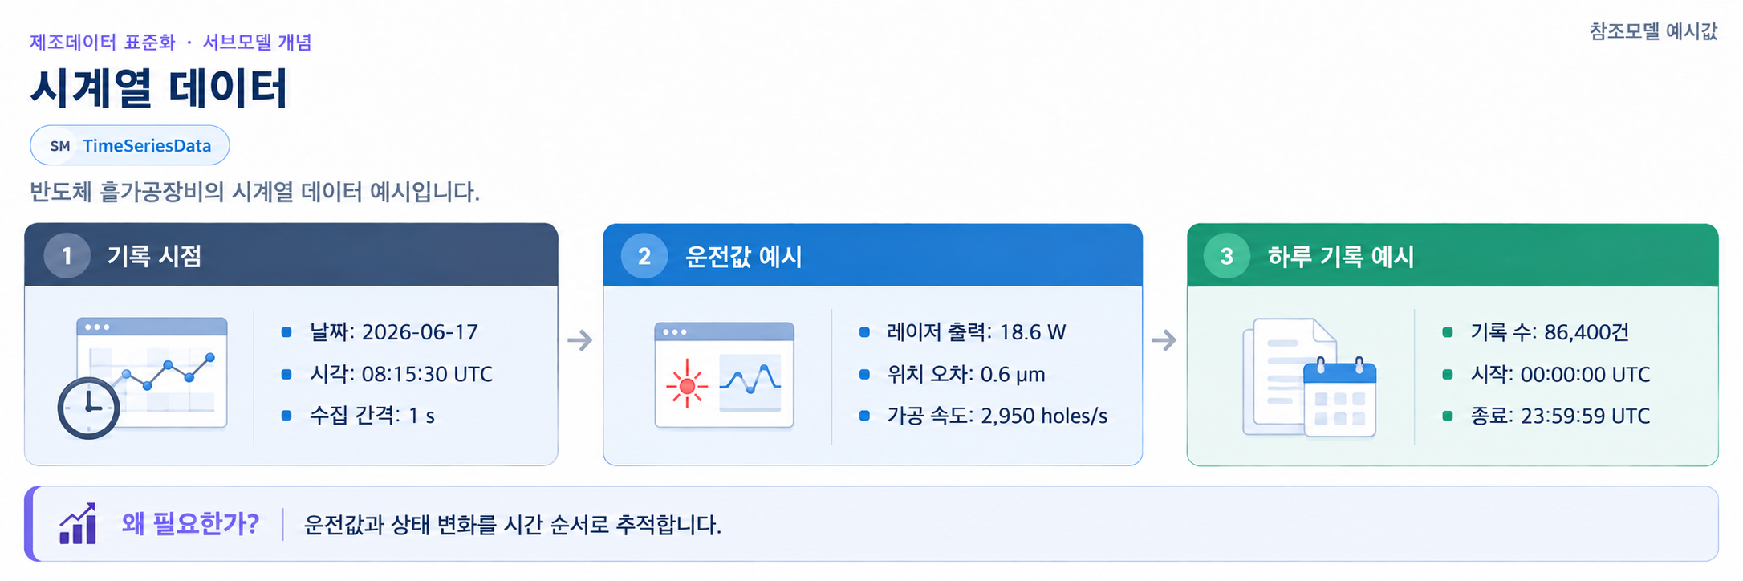
그림 25 Time Series Data 개념도
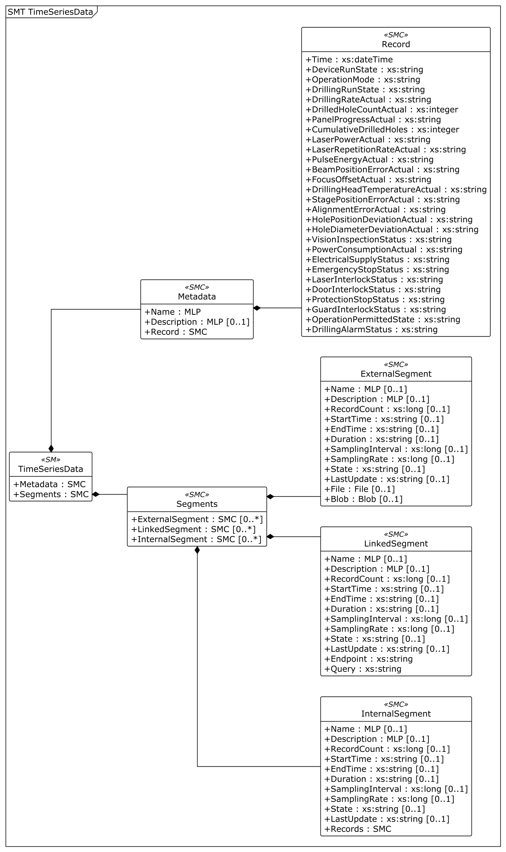
그림 26 Time Series Data UML diagram
○ 외부 참조모델: IDTA Time Series Data V1.1.1 bug-fix artifact (참조 명세 IDTA 02008-1-1, semanticId https://admin-shell.io/idta/TimeSeries/1/1)
○ 참조 용어사전: eCl@ss V16.0
○ 서브모델 및 주요 구성요소 특징
- 가공 속도·홀 수·레이저 출력·위치 오차·전기·인터록 상태를 시각과 함께 기록한다.
- IDTA 표준 구조를 그대로 쓰며, Predictive Maintenance 묶음과 역할을 나눈다. 아직 분석하지 않은 원래 신호 데이터(원시 파형)는 여기에 담고, 그 신호를 분석해 얻은 진단 결과는 Predictive Maintenance에 담는다.
- 아래 상세표에는 시계열 요소와 장비에 맞게 지정한 신호 항목을 제시한다.
○ 서브모델 활용방안
- (신호 축적) 장비의 가공·품질·안전 상태를 시간별로 기록하여 상태 변화와 공정 이력을 추적한다.
- (이상 추적) 특정 시점의 파형을 되짚어 이상 발생 전후를 분석하고, 재발 패턴을 파악한다.
○ 템플릿 다운로드 링크
- PDF 문서 V1.1
링크: IDTA 02008-1-1_Submodel_TimeSeriesData.pdf
- AASX 파일 V1.1.1
링크: IDTA 02008-1-1-1_Template_TimeSeriesData.aasx
- JSON 파일 V1.1.1
링크: IDTA 02008-1-1-1_Template_TimeSeriesData.json
표 64 TimeSeriesData
idShort: | TimeSeriesData
Class: | Submodel
semanticId: | https://admin-shell.io/idta/TimeSeries/1/1
Parent: | -
Explanation: | 반도체홀가공장비의 TimeSeriesData 서브모델
[SME type]  idShort | semanticId  Description (한국어) | [valueType]  example | card.
[SMC]  Metadata | https://admin-shell.io/idta/TimeSeries/Metadata/1/1  시계열 데이터의 메타정보 | [-]  3 elements | 1
[SMC]  Segments | https://admin-shell.io/idta/TimeSeries/Segments/1/1  시계열 데이터 구간 정보 | [-]  3 elements | 1

표 65 Metadata
idShort: | Metadata
Class: | SubmodelElementCollection
semanticId: | https://admin-shell.io/idta/TimeSeries/Metadata/1/1
Parent: | TimeSeriesData
Explanation: | 시계열 데이터의 메타정보
[SME type]  idShort | semanticId  Description (한국어) | [valueType]  example | card.
[MLP]  Name | https://admin-shell.io/idta/TimeSeries/Metadata/Name/1/1  시계열 데이터 명칭 | [-]  Hole drilling machine operation time series@en | 1
[MLP]  Description | https://admin-shell.io/idta/TimeSeries/Metadata/Description/1/1  시계열 데이터 설명 | [-]  Time series data for semiconductor hole (via) drilling machine operation values@en | 0..1
[SMC]  Record | https://admin-shell.io/idta/TimeSeries/Record/1/1  단일 시계열 데이터 항목 | [-]  28 elements | 1

표 66 Record
idShort: | Record
Class: | SubmodelElementCollection
semanticId: | https://admin-shell.io/idta/TimeSeries/Record/1/1
Parent: | Metadata
Explanation: | 단일 시계열 데이터 항목
[SME type]  idShort | semanticId  Description (한국어) | [valueType]  example | card.
[Prop]  Time | https://admin-shell.io/idta/TimeSeries/UtcTime/1/1  측정 시각 | [DateTime]  2026-06-17T08:15:30Z | 1
[Prop]  DeviceRunState | https://www.smart-factory.kr/ids/cd/DeviceRunState/1/0  장비 전체 운전 상태 이력 | [String]  Running | 1
[Prop]  OperationMode | https://www.smart-factory.kr/ids/cd/OperationMode/1/0  장비 운전 모드 이력 | [String]  Laser via drilling | 1
[Prop]  DrillingRunState | https://www.smart-factory.kr/ids/cd/DrillingRunState/1/0  홀 가공 운전 상태 이력 | [String]  Running | 1
[Prop]  DrillingRateActual | https://www.smart-factory.kr/ids/cd/DrillingRateActual/1/0  홀 가공 속도 이력 | [String]  2950 holes/s | 1
[Prop]  DrilledHoleCountActual | https://www.smart-factory.kr/ids/cd/DrilledHoleCountActual/1/0  현재 패널 누적 가공 홀 수 이력 | [Integer]  182500 | 1
[Prop]  PanelProgressActual | https://www.smart-factory.kr/ids/cd/PanelProgressActual/1/0  패널 가공 진척률 이력 | [String]  37 % | 1
[Prop]  CumulativeDrilledHoles | https://www.smart-factory.kr/ids/cd/CumulativeDrilledHoles/1/0  누적 가공 홀 수 이력 | [Integer]  1250000000 | 1
[Prop]  LaserPowerActual | https://www.smart-factory.kr/ids/cd/LaserPowerActual/1/0  레이저 출력 이력 | [String]  18.6 W | 1
[Prop]  LaserRepetitionRateActual | https://www.smart-factory.kr/ids/cd/LaserRepetitionRateActual/1/0  레이저 반복 주파수 이력 | [String]  120 kHz | 1
[Prop]  PulseEnergyActual | https://www.smart-factory.kr/ids/cd/PulseEnergyActual/1/0  펄스 에너지 이력 | [String]  155 µJ | 1
[Prop]  BeamPositionErrorActual | https://www.smart-factory.kr/ids/cd/BeamPositionErrorActual/1/0  빔 위치 편차 이력 | [String]  2.5 µm | 1
[Prop]  FocusOffsetActual | https://www.smart-factory.kr/ids/cd/FocusOffsetActual/1/0  초점 오프셋 이력 | [String]  1.0 µm | 1
[Prop]  DrillingHeadTemperatureActual | https://www.smart-factory.kr/ids/cd/DrillingHeadTemperatureActual/1/0  드릴링 헤드 온도 이력 | [String]  34 °C | 1
[Prop]  StagePositionErrorActual | https://www.smart-factory.kr/ids/cd/StagePositionErrorActual/1/0  스테이지 위치 편차 이력 | [String]  0.6 µm | 1
[Prop]  AlignmentErrorActual | https://www.smart-factory.kr/ids/cd/AlignmentErrorActual/1/0  정렬 편차 이력 | [String]  2.1 µm | 1
[Prop]  HolePositionDeviationActual | https://www.smart-factory.kr/ids/cd/HolePositionDeviationActual/1/0  홀 위치 편차 이력 | [String]  6 µm | 1
[Prop]  HoleDiameterDeviationActual | https://www.smart-factory.kr/ids/cd/HoleDiameterDeviationActual/1/0  홀 직경 편차 이력 | [String]  3 µm | 1
[Prop]  VisionInspectionStatus | https://www.smart-factory.kr/ids/cd/VisionInspectionStatus/1/0  비전 검사 상태 이력 | [String]  Pass | 1
[Prop]  PowerConsumptionActual | https://www.smart-factory.kr/ids/cd/PowerConsumptionActual/1/0  소비전력 이력 | [String]  9.2 kW | 1
[Prop]  ElectricalSupplyStatus | https://www.smart-factory.kr/ids/cd/ElectricalSupplyStatus/1/0  전원 공급 상태 이력 | [String]  Normal | 1
[Prop]  EmergencyStopStatus | https://www.smart-factory.kr/ids/cd/EmergencyStopStatus/1/0  비상정지 입력 상태 이력 | [String]  Released | 1
[Prop]  LaserInterlockStatus | https://www.smart-factory.kr/ids/cd/LaserInterlockStatus/1/0  레이저 안전 인터록 상태 이력 | [String]  Locked | 1
[Prop]  DoorInterlockStatus | https://www.smart-factory.kr/ids/cd/DoorInterlockStatus/1/0  도어 인터록 상태 이력 | [String]  Locked | 1
[Prop]  ProtectionStopStatus | https://www.smart-factory.kr/ids/cd/ProtectionStopStatus/1/0  보호정지 상태 이력 | [String]  Released | 1
[Prop]  GuardInterlockStatus | https://www.smart-factory.kr/ids/cd/GuardInterlockStatus/1/0  개구부 가드 인터록 상태 이력 | [String]  Locked | 1
[Prop]  OperationPermittedState | https://www.smart-factory.kr/ids/cd/OperationPermittedState/1/0  운전 허용 상태 이력 | [String]  Permitted | 1
[Prop]  DrillingAlarmStatus | https://www.smart-factory.kr/ids/cd/DrillingAlarmStatus/1/0  활성 경보 상태 이력 | [String]  None | 1

표 67 Segments
idShort: | Segments
Class: | SubmodelElementCollection
semanticId: | https://admin-shell.io/idta/TimeSeries/Segments/1/1
Parent: | TimeSeriesData
Explanation: | 시계열 데이터 구간 정보
[SME type]  idShort | semanticId  Description (한국어) | [valueType]  example | card.
[SMC]  ExternalSegment | https://admin-shell.io/idta/TimeSeries/Segments/ExternalSegment/1/1  외부 저장소 데이터 구간 | [-]  12 elements | 0..*
[SMC]  LinkedSegment | https://admin-shell.io/idta/TimeSeries/Segments/LinkedSegment/1/1  연결 참조 데이터 구간 | [-]  12 elements | 0..*
[SMC]  InternalSegment | https://admin-shell.io/idta/TimeSeries/Segments/InternalSegment/1/1  내부 저장 데이터 구간 | [-]  11 elements | 0..*

표 68 ExternalSegment
idShort: | ExternalSegment
Class: | SubmodelElementCollection
semanticId: | https://admin-shell.io/idta/TimeSeries/Segments/ExternalSegment/1/1
Parent: | Segments
Explanation: | 외부 저장소 데이터 구간
[SME type]  idShort | semanticId  Description (한국어) | [valueType]  example | card.
[MLP]  Name | https://admin-shell.io/idta/TimeSeries/Segment/Name/1/1  외부 세그먼트 명칭 | [-]  Hole drilling machine historian file data@en | 0..1
[MLP]  Description | https://admin-shell.io/idta/TimeSeries/Segment/Description/1/1  외부 세그먼트 설명 | [-]  Hole drilling machine time series data stored in external CSV file@en | 0..1
[Prop]  RecordCount | https://admin-shell.io/idta/TimeSeries/Segment/RecordCount/1/1  외부 데이터 레코드 수 | [Long]  86400 | 0..1
[Prop]  StartTime | https://admin-shell.io/idta/TimeSeries/Segment/StartTime/1/1  외부 세그먼트의 첫 번째 기록 시각 | [String]  2026-06-17T00:00:00Z | 0..1
[Prop]  EndTime | https://admin-shell.io/idta/TimeSeries/Segment/EndTime/1/1  외부 세그먼트의 마지막 기록 시각 | [String]  2026-06-17T23:59:59Z | 0..1
[Prop]  Duration | https://admin-shell.io/idta/TimeSeries/Segment/Duration/1/1  외부 세그먼트가 포괄하는 시간 구간 | [String]  PT24H | 0..1
[Prop]  SamplingInterval | https://admin-shell.io/idta/TimeSeries/Segment/SamplingInterval/1/1  두 레코드 사이의 시간 간격 | [Long]  1 | 0..1
[Prop]  SamplingRate | https://admin-shell.io/idta/TimeSeries/Segment/SamplingRate/1/1  정규 시계열의 초당 샘플 수 | [Long]  1 | 0..1
[Prop]  State | https://admin-shell.io/idta/TimeSeries/Segment/State/1/1  시계열 세그먼트 진행 상태 | [String]  completed | 0..1
[Prop]  LastUpdate | https://admin-shell.io/idta/TimeSeries/Segment/LastUpdate/1/1  외부 세그먼트 마지막 갱신 시각 | [String]  2026-06-18T00:00:05Z | 0..1
[File]  File | https://admin-shell.io/idta/TimeSeries/File/1/1  외부 시계열 파일 경로 | [-]  file:///aasx/files/timeseries/HD_TS_20260617.csv | 0..1
[Blob]  Blob | https://admin-shell.io/idta/TimeSeries/Blob/1/1  외부 시계열 Blob 데이터 또는 압축 데이터 | [-]  0 bytes | 0..1

표 69 LinkedSegment
idShort: | LinkedSegment
Class: | SubmodelElementCollection
semanticId: | https://admin-shell.io/idta/TimeSeries/Segments/LinkedSegment/1/1
Parent: | Segments
Explanation: | 연결 참조 데이터 구간
[SME type]  idShort | semanticId  Description (한국어) | [valueType]  example | card.
[MLP]  Name | https://admin-shell.io/idta/TimeSeries/Segment/Name/1/1  연결 세그먼트 명칭 | [-]  Hole drilling machine historian API data@en | 0..1
[MLP]  Description | https://admin-shell.io/idta/TimeSeries/Segment/Description/1/1  연결 세그먼트 설명 | [-]  Hole drilling machine time series data queried from external historian API@en | 0..1
[Prop]  RecordCount | https://admin-shell.io/idta/TimeSeries/Segment/RecordCount/1/1  외부 시스템에서 조회 가능한 레코드 수 | [Long]  86400 | 0..1
[Prop]  StartTime | https://admin-shell.io/idta/TimeSeries/Segment/StartTime/1/1  연결 세그먼트의 첫 번째 기록 시각 | [String]  2026-06-17T00:00:00Z | 0..1
[Prop]  EndTime | https://admin-shell.io/idta/TimeSeries/Segment/EndTime/1/1  연결 세그먼트의 마지막 기록 시각 | [String]  2026-06-17T23:59:59Z | 0..1
[Prop]  Duration | https://admin-shell.io/idta/TimeSeries/Segment/Duration/1/1  연결 세그먼트가 포괄하는 시간 구간 | [String]  PT24H | 0..1
[Prop]  SamplingInterval | https://admin-shell.io/idta/TimeSeries/Segment/SamplingInterval/1/1  두 레코드 사이의 시간 간격 | [Long]  1 | 0..1
[Prop]  SamplingRate | https://admin-shell.io/idta/TimeSeries/Segment/SamplingRate/1/1  정규 시계열의 초당 샘플 수 | [Long]  1 | 0..1
[Prop]  State | https://admin-shell.io/idta/TimeSeries/Segment/State/1/1  시계열 세그먼트 진행 상태 | [String]  completed | 0..1
[Prop]  LastUpdate | https://admin-shell.io/idta/TimeSeries/Segment/LastUpdate/1/1  연결 세그먼트 마지막 갱신 시각 | [String]  2026-06-18T00:00:05Z | 0..1
[Prop]  Endpoint | https://admin-shell.io/idta/TimeSeries/Endpoint/1/1  외부 시계열 API 서버의 조회 위치 | [String]  https://historian.example.com/api/timeseries | 1
[Prop]  Query | https://admin-shell.io/idta/TimeSeries/Query/1/1  외부 API 조회 조건 | [String]  assetId=HD-SN-2026-0001&from=2026-06-17T00:00:00Z&to=2026-06-18T00:00:00Z | 1

표 70 InternalSegment
idShort: | InternalSegment
Class: | SubmodelElementCollection
semanticId: | https://admin-shell.io/idta/TimeSeries/Segments/InternalSegment/1/1
Parent: | Segments
Explanation: | 내부 저장 데이터 구간
[SME type]  idShort | semanticId  Description (한국어) | [valueType]  example | card.
[MLP]  Name | https://admin-shell.io/idta/TimeSeries/Segment/Name/1/1  내부 세그먼트 명칭 | [-]  Recent hole drilling machine operation data@en | 0..1
[MLP]  Description | https://admin-shell.io/idta/TimeSeries/Segment/Description/1/1  내부 세그먼트 설명 | [-]  Recent hole drilling machine operation records stored directly in AAS@en | 0..1
[Prop]  RecordCount | https://admin-shell.io/idta/TimeSeries/Segment/RecordCount/1/1  내부 세그먼트 내 레코드 수 | [Long]  60 | 0..1
[Prop]  StartTime | https://admin-shell.io/idta/TimeSeries/Segment/StartTime/1/1  내부 세그먼트의 첫 번째 기록 시각 | [String]  2026-06-17T08:15:00Z | 0..1
[Prop]  EndTime | https://admin-shell.io/idta/TimeSeries/Segment/EndTime/1/1  내부 세그먼트의 마지막 기록 시각 | [String]  2026-06-17T08:15:59Z | 0..1
[Prop]  Duration | https://admin-shell.io/idta/TimeSeries/Segment/Duration/1/1  내부 세그먼트가 포괄하는 시간 구간 | [String]  PT1M | 0..1
[Prop]  SamplingInterval | https://admin-shell.io/idta/TimeSeries/Segment/SamplingInterval/1/1  두 레코드 사이의 시간 간격 | [Long]  1 | 0..1
[Prop]  SamplingRate | https://admin-shell.io/idta/TimeSeries/Segment/SamplingRate/1/1  정규 시계열의 초당 샘플 수 | [Long]  1 | 0..1
[Prop]  State | https://admin-shell.io/idta/TimeSeries/Segment/State/1/1  시계열 세그먼트 진행 상태 | [String]  completed | 0..1
[Prop]  LastUpdate | https://admin-shell.io/idta/TimeSeries/Segment/LastUpdate/1/1  내부 세그먼트 마지막 갱신 시각 | [String]  2026-06-17T08:16:00Z | 0..1
[SMC]  Records | https://admin-shell.io/idta/TimeSeries/Records/1/1  시계열 레코드 목록(래퍼) | [-]  0 elements | 1

IV.AAS 참조모델 활용 방법

1. 참조모델 활용
○ 참조모델을 활용할 때에는 아래의 사항들을 참조하는 것을 권장한다.
- 참조모델의 submodel은 가급적 수정하지 않고, 필요에 따라 별도의 submodel을 추가한다.
- 필요한 property를 추가하고 해당 semantic 정보를 입력한다.

2. 신규 AAS 작성 및 수정
가. AASX PackageExplorer 다운로드
○ AAS를 작성하기 위한 일반적인 방법으로는 AASX PackageExplorer를 사용하는 것이 일반적이다.

○ AASX PackageExplorer는 아래의 링크를 통해 아래 그림의 프로그램 중 본인의 목적에 맞는 파일을 다운받아 압축을 푼 뒤 AasxPackageExplorer.exe 파일을 실행하면 아래 두 번째 그림과 같이 AASX PackageExplorer의 기본 화면이 나타난다.
https://github.com/admin-shell-io/aasx-package-explorer/releases

그림 27 AASX PackageExplorer 다운로드 경로

그림 28 AASX Package Explorer 파일 실행 초기화면

나. Edit 모드
○ AAS 생성, Submodel 생성 등의 기능을 수행하기 위해서 아래 첫 번째 그림과 같이 ‘Edit’ 모드를 활성화시킨다. 이를 위해 아래 두 번째 그림과 같이, 상단의 작업창에서 [Workspace] - [Edit] 모드를 클릭한다.

그림 29 활성화된 Edit 모드

그림 30 Edit 모드 활성화 단계

다. AAS 생성
○ AAS를 생성하기 위해 앞서 Edit모드를 활성화시킨 상단의 Edit 모드 화면을 기준으로, [AdministrationShells] - [Add AAS]를 클릭하면 아래 첫 번째 AAS 생성 그림과 같은 화면이 나타난다. 아래 두 번째 AAS 정보 그림에서 오른쪽에 ‘Element’에서는 AAS 정보를 입력할 수 있다.

그림 31 AAS 생성

그림 32 AAS 정보

라. SubmodelTemplate을 이용한 Submodel 추가
○ 먼저, File-Open Auxiliary AAS 버튼을 통해 IDTA의 Nameplate Submodel을 추가하는 것을 예시로 설명한다. 아래 첫 번째 그림의 IDTA 홈페이지(https://industrialdigitaltwin.org/en)의 Content Hub에 게시된 SubmodelTemplate을 찾는다. 아래 두 번째 그림과 같이 찾은 SubmodelTemplate의 깃허브 주소로 이동하여, AASX 파일을 다운받아 File - Open Auxiliary AAS 버튼을 누르고, 다운받은 AASX 파일을 선택한다.

그림 33 IDTA SubmodelTemplate 다운로드

그림 34 IDTA SubmodelTemplate 파일 열기

○ 아래 그림의 상단 화면과 같이 AAS를 눌러 우측 Element-Copy from existing Submodel-Copy recursive를 누른다. 새로 표시된 창에서 추가한 AAS 모델 하위에 있는 Submodel을 선택한 후 Select 버튼을 눌러 불러온다. 아래 그림의 하단 화면의 좌측에서 불러온 Submodel을 누른 뒤 우측 Element 영역에서 Property를 추가하거나 값을 수정할 수 있다. 하위 Property를 선택하면 일부 값만 선택하여 변경할 수 있다. 변경 확인 버튼은 Take over changes 버튼을 클릭하여 반영을 완료한다.

그림 35 Template 이용 Submodel 생성

○ 아래 그림은 같은 방법으로 추가한 3종(DigitalNameplate, TechnicalData, OperationalData)의 서브모델 리스트이다.

그림 36 동일한 방법으로 추가한 3종의 Submodel

마. Submodel 및 SubmodelCollection 생성
○ 참조모델에 정의되지 않은 내용은 개별적으로 작성하여야 한다. 개별 Submodel 및 SubmodelCollection을 생성하기 위해 아래 그림과 같이 이전에 생성된 AAS를 클릭한 후, 우측의 ‘Element’에서 [Create new Submodel of kind Template] 또는 [Create new Submodel of kind Instance]를 클릭한다.

그림 37 Submodel 생성

○ 생성된 Submodel을 클릭한 뒤 아래 그림과 같이 우측의 ‘Element’에서 [Add collection]을 클릭하여 SubmodelCollection을 생성한다.

그림 38 SubmodelCollection 생성

○ 아래 그림의 오른쪽 ‘Element’에서는 SubmodelCollection 정보를 입력할 수 있다.

그림 39 SubmodelCollection 정보

바. Property 생성
○ 아래 그림과 같이 Submodel 또는 SubmodelCollection을 클릭한 뒤, 우측의 ‘Element’에서 [Add Property]를 클릭하여 신규 Property를 생성한다.

그림 40 Property 생성

3. AAS 모델(템플릿)을 실제 제품별 AAS 인스턴스로 전환
가. AssetInformation 수정
○ Edit 모드에서 아래 그림과 같이 AssetInformation을 선택 시 표시되는 오른쪽 Element 메뉴의 kind 값을 Instance로 선택한다.

그림 41 AssetInformation의 kind 변경

○ 실제 제품의 고유한 global id(IRI 형태)를 부여하여, 이 값을 아래의 그림과 같이 AssetInformation의 globalAssetId 부분에 입력한다.
일반적으로 자산(Asset)이 인스턴스화 되면, 개별 인스턴스마다 고유한 식별정보가 부여된다. 이는 제품의 유형 및 제품 생산 기업의 내부 지침에 따라 다양한 형식으로 부여될 것이며, Asset Information 의 Global Asset Id에는 개별 제품을 구분하고 식별할 수 있는 이러한 고유 식별정보가 부여되어야 한다. 또한, 모든 Asset Administration Shell은 자산이 생산된 시점부터, 자산에 부여된 global asset id를 사용하여 대상 자산을 구분하므로, 이 식별자는 제품의 폐기시까지 변경 없이 유지되어야 한다.

그림 42 AssetInformation의 globalAssetId 입력

○ 인스턴스 전환 시 AssetInformation의 assetKind를 Instance로 설정한다. assetType은 선택 항목이며, 사용하는 경우 해당 자산에 맞는 타입 정보를 입력한다.

그림 43 AssetInformation의 assetKind 설정 확인

나. Submodel수정
○ Edit 모드에서 아래 그림의 서브모델의 Kind (of model) 메뉴의 Instance를 선택한다.

그림 44 Submodel 인스턴스

다. Property 수정
○ 서브모델에 있는 Property중에서, 개별 제품마다 변경되는 값들을 입력한다. 예를 들어 SerialNumber / DateOfManufacture / FirmwareVersion등과 같은 제품별 값들을 입력한다.

그림 45 Property 인스턴스

라. AAS 모델을 인스턴스 변환 결과
○ 아래 그림은 인스턴스 변환 결과를 비교한 화면이다. AssetInformation과 Identification 서브모델에서의 인스턴스 전과 후의 결과이다. 개별 제품별로 달라지는 이러한 프로퍼티들은, 모델에 적용된 서브모델의 종류나 프로퍼티의 구성에 따라 달라질 수 있으며, 이 가이드 문서에서는 가장 대표적인 프로퍼티를 대상으로 예시 value를 기술하였다.

그림 46 AAS 인스턴스 변환 전 화면

그림 47 AAS 인스턴스 변환 후 화면

4. 반도체 홀가공장비 AAS 참조모델 활용 시나리오
가. 개요
반도체 홀가공장비는 가공 대상 확인, 공정 조건 설정, 정렬·초점 보정, 홀 가공·배기, 검사·이력 저장의 흐름으로 운용된다.
○ 각 장비의 AAS 모델은 표준화된 데이터를 바탕으로 공정을 지켜보거나(모니터링), 현실 장비를 컴퓨터 속에 똑같이 옮긴 쌍둥이 모델(디지털 트윈)을 만들거나, 고장을 미리 막고(예지정비) 안전을 관리하는 데 쓰인다.
나. [시나리오 1] 지능형 설비 도입 및 라인 설계 최적화
○ 목적: 기술 사양을 비교하여 가공 요구와 설치 조건에 맞는 홀가공장비를 검토한다.
○ 활용 서브모델: TechnicalData
○ 세부 내용:
- 공정 설계자는 홀 직경·가공 속도·스테이지 정밀도·최대 패널 크기와 전원·배기 조건을 같은 항목으로 비교한다.
○ 주요 활용 속성:
- 성능 검토: MinHoleDiameter, MaxDrillingSpeed, StageRepeatability로 가공 능력을 비교한다.
- 가공 대상 대응: TargetSubstrateType, MaxPanelSize, SubstrateThicknessRange를 확인한다.
- 설치 검토: 장비 치수, RatedPower, FumeExtractionRate 등 설치 관련 사양을 확인한다.
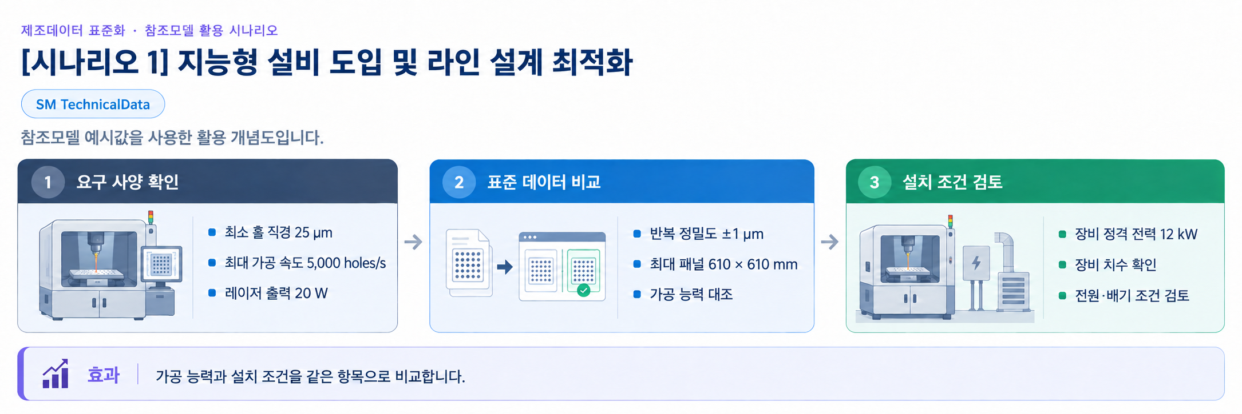
그림 48 지능형 설비 도입 및 라인 설계 최적화
다. [시나리오 2] 실시간 홀가공 현황 및 품질 관리
○ 목적: 홀가공장비의 실시간 운전 데이터를 수집해 처리량을 관리하고 정렬 불량을 조기에 감지한다.
○ 활용 서브모델: OperationalData
○ 세부 내용:
- 가공 수량·속도·레이저 출력·위치 및 홀 편차를 확인하고 품질·가공 알람을 연계하여 이상을 추적한다.
○ 주요 활용 속성:
- 생산 지표: DrillingRateActual과 DrilledHoleCountActual로 가공 진행과 처리량을 확인한다.
- 품질 지표: HolePositionCpk, ViaDefectRate, VisionInspectionStatus와 위치·직경 편차를 확인한다.
- 이상 감지: DrillingAlarmStatus와 HoleQualityAlarmStatus를 가공 결과와 함께 확인한다.
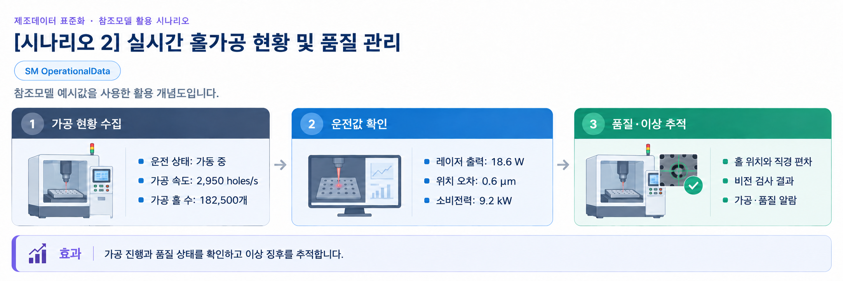
그림 49 실시간 홀가공 현황 및 품질 관리
라. [시나리오 3] 예측 보전(PdM) 및 스마트 유지보수
○ 목적: 구동부 상태를 기반으로 고장을 미리 예방하고, 장애 발생 시 최신 문서를 즉시 활용한다.
○ 활용 서브모델: PredictiveMaintenance, TimeSeriesData, HandoverDocumentation
○ 세부 내용:
- TimeSeriesData의 레이저 출력·헤드 온도·위치 오차 기록을 확인하고 PredictiveMaintenance의 잔여수명·경계 조건·경보와 연계한다.
- 고장이 나면 HandoverDocumentation에서 최신 매뉴얼·회로도·부품 사양서를 즉시 조회해 빠르게 대응한다.
○ 주요 활용 속성:
- 수명 예측: RemainingUsefulLifetime(잔여 수명)·PreAlertValue(사전 경보 임계값)로 계획 정비 시점을 정한다.
- 상태 신호: 레이저 출력, 가공 헤드 온도와 위치 오차 등의 추이를 확인한다.
- 문서 활용: DocumentIdentifier와 Version으로 장비 관련 문서와 버전을 찾는다.
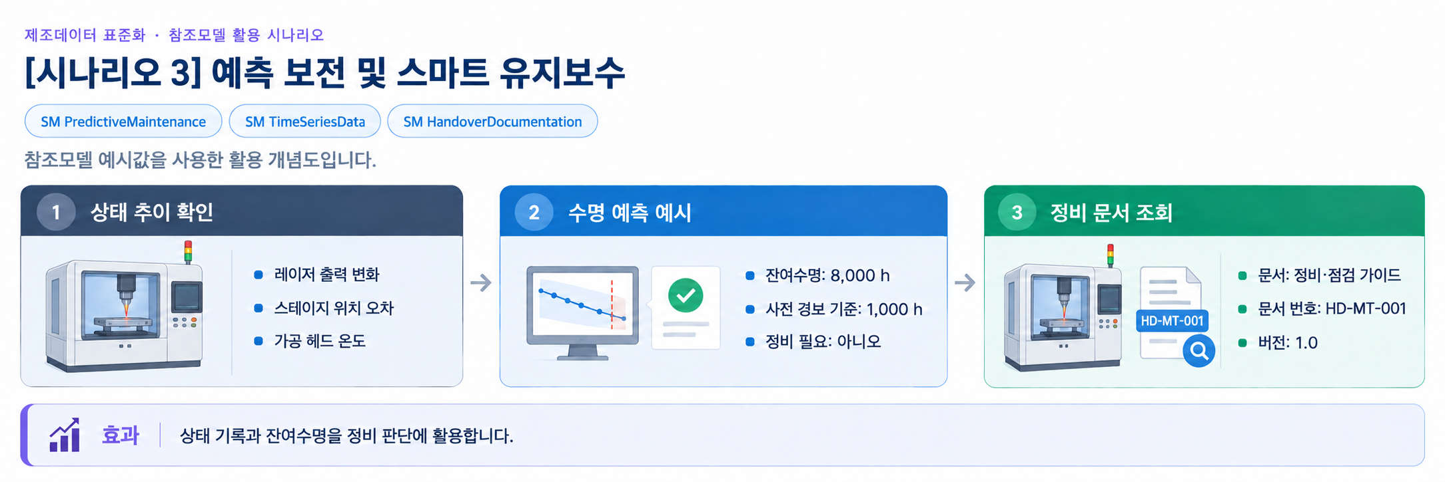
그림 50 예측 보전(PdM) 및 스마트 유지보수
마. [시나리오 4] 작업자 안전 통합 모니터링
○ 목적: 운전·점검 중 인터록, 비상정지, 보호 상태와 운전 허용 상태를 확인한다.
○ 활용 서브모델: TechnicalData, OperationalData
○ 세부 내용:
- TechnicalData의 안전 기능 지원 여부와 OperationalData의 현재 상태를 함께 확인한다. 상태 모니터링은 실제 안전 장치와 작업 절차를 대체하지 않는다.
○ 주요 활용 속성:
- 지원 기능: LaserInterlockSupported, DoorInterlockSupported, BeamShutterSupported를 확인한다.
- 현재 상태: EmergencyStopStatus, GuardInterlockStatus, SafetyCoverState 및 OperationPermittedState를 확인한다.
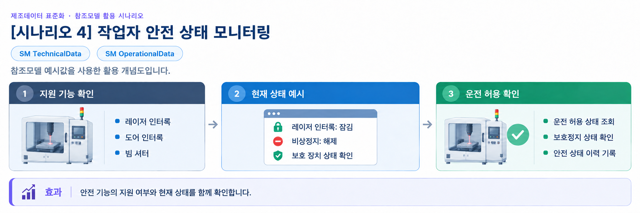
그림 51 작업자 안전 통합 모니터링
바. [시나리오 5] 자산 신원·문서 생애주기 관리
○ 목적: 장비의 전체 생애주기 이력과 신원을 체계적으로 관리한다.
○ 활용 서브모델: DigitalNameplate, HandoverDocumentation
○ 세부 내용:
- DigitalNameplate가 제조사·시리얼·제조연월 등 '디지털 신분증' 역할을 하고, HandoverDocumentation이 매뉴얼·도면·인증서를 생애주기에 걸쳐 관리한다. 향후 디지털 제품 여권(DPP)의 기초가 된다.
○ 주요 활용 속성:
- 신원: SerialNumber(시리얼 번호)·YearOfConstruction(제조 연도)로 장비의 정체성을 보장한다.
- 문서: Version과 StatusValue로 문서 버전 및 배포 상태를 확인한다.
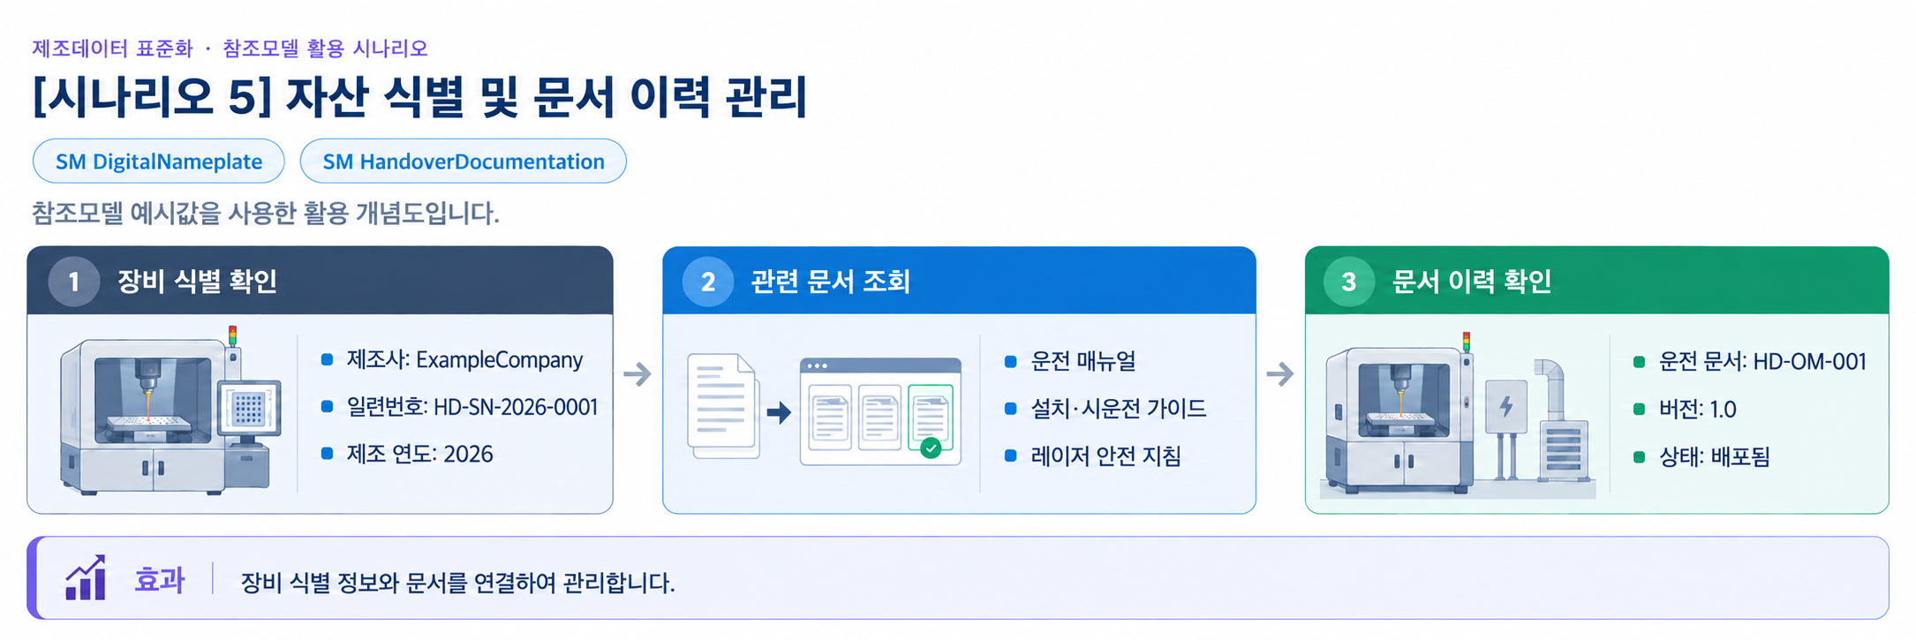
그림 52 자산 신원·문서 생애주기 관리
사. [시나리오 6] 라인 연계 및 디지털 트윈
○ 목적: 라인 전체 장비의 표준 데이터를 통합해 디지털 트윈(현실 장비를 컴퓨터에 똑같이 옮긴 쌍둥이 모델)으로 운영한다.
○ 활용 서브모델: 전체 서브모델
○ 세부 내용:
- 홀가공장비의 AAS 정보를 연계하여 가공 현황·품질·정비·안전 상태를 조회하고, 상위 시스템에서 사용할 데이터를 구성한다.
○ 주요 활용 속성:
- 상태 연계: OperationalData의 운전 상태·측정값을 라인 관제 화면과 연계한다.
- 예지 연계: PredictiveMaintenance의 잔여 수명을 정비 계획 시스템과 연계한다.
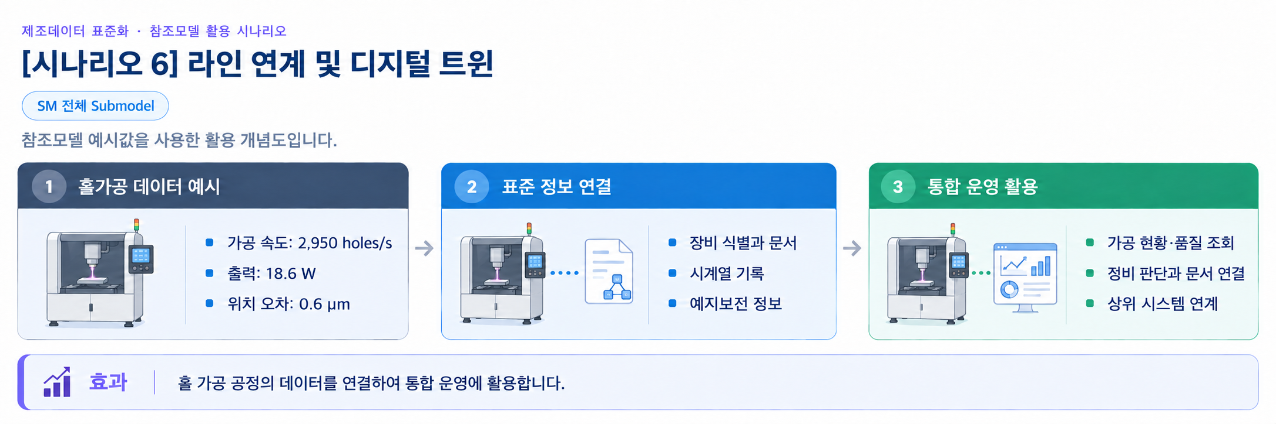
그림 53 라인 연계 및 디지털 트윈

부록 I. AIoT 디바이스를 활용한 장비-AAS 연동

1. 개요
가. 배경 및 목적
○ 현장 장비의 제어기·센서 데이터를 AAS에 연동하려면 장비 데이터 수집과 SubmodelElement간 매핑이 필요하다. 본 부록은 AIoT 디바이스를 활용하여 장비 데이터를 수집하고, AAS 서버의 대상 SubmodelElement에 반영하는 방법을 제시한다.

나. 적용 범위
○ 본 부록은 BaSyx를 활용한 AAS 서버 구축, 대상 장비의 AAS 업로드, AAS API를 이용한 데이터 조회·연동, 장비와 AIoT 디바이스 간 데이터 수집을 위한 통신 설정, 수집 데이터와 SubmodelElement의 매핑 및 AAS 조회 화면을 활용한 값 연동 결과 확인을 포함한다.

○ AAS 모델의 설계·작성, 장비 PLC 프로그램 변경, 수집 데이터 분석·활용 서비스 개발, AIoT 디바이스의 물리적 설치 및 제품 기능 소개는 포함하지 않는다.

다. 용어 정의
표 1 주요 용어
용어 | 정의
AAS 서버 | AAS와 Submodel을 저장하고 외부 시스템이 API 등을 통해 접근할 수 있도록 구성한 서버
AAS 인스턴스 | 실제 장비의 식별정보, 기술정보 및 운전정보 등을 AAS 구조로 표현한 정보모델
BaSyx | AAS 서버 구축과 운영에 필요한 Repository, Registry, Web UI 및 API 등의 기능을 제공하는 오픈소스 AAS 구현체
FA³ST | AAS와 Submodel을 저장·조회하고 API를 통해 접근할 수 있는 기능을 제공하는 Fraunhofer의 오픈소스 AAS 구현체
AAS Repository | AAS를 저장하고 API를 통해 등록·조회·변경·삭제할 수 있도록 제공하는 서비스
Submodel Repository | Submodel과 SubmodelElement를 저장하고 API를 통해 등록·조회·변경·삭제할 수 있도록 제공하는 서비스
AAS Registry | AAS의 식별정보와 AAS에 접근하기 위한 접속 위치정보(Endpoint) 등을 포함한 등록정보를 저장·조회하는 서비스
Submodel Registry | Submodel의 식별정보와 Submodel에 접근하기 위한 접속 위치정보(Endpoint) 등을 포함한 등록정보를 저장·조회하는 서비스
AAS 조회 화면 | 사용자가 화면을 통해 AAS와 Submodel의 구조 및 데이터 값을 조회하는 도구
AAS API | 외부 시스템이 AAS와 Submodel 데이터에 접근하여 조회·등록·변경 등의 작업을 수행할 수 있도록 제공되는 인터페이스
AIoT 디바이스 | 장비의 제어기 및 센서 데이터를 수집·처리하고, 수집 항목과 SubmodelElement를 매핑하여 AAS 서버와 연동하는 장치
Docker | 애플리케이션과 필요한 실행환경을 서로 격리된 환경에서 실행·관리하기 위한 플랫폼. 본 부록에서는 BaSyx의 각 구성요소를 Docker 컨테이너로 실행하는 데 사용
Docker Compose | 여러 Docker 컨테이너의 구성과 실행 조건을 하나의 설정파일로 정의하여 함께 실행·관리하는 도구. 본 부록에서는 여러 BaSyx 구성요소를 함께 실행하는 데 사용

2. 시스템 아키텍처
○ 본 장에서는 장비 데이터를 AAS에 연동하기 위해 필요한 주요 구성요소와 각 구성요소의 역할을 설명하고, 장비에서 생성된 데이터가 AIoT 디바이스를 거쳐 AAS 서버에 반영되는 전체 흐름을 제시한다.

○ 이를 통해 장비의 제어기 및 센서, AIoT 디바이스, AAS 서버 및 AAS 조회 화면이 각각 어떤 역할을 수행하고 서로 어떻게 연계되는지 확인할 수 있다.

가. 주요 구성요소
○ 장비 데이터를 AAS에 연동하는 시스템은 장비의 제어기 및 센서, AIoT 디바이스, AAS 서버 및 AAS 조회 화면으로 구성된다. 각 구성요소의 주요 역할은 다음과 같다.

표 2 주요 구성요소 및 역할
구성요소 | 주요 역할
장비의 제어기 및 센서 | 장비의 상태값, 운전값 및 계측값 등 AAS에 연동할 데이터를 제공
AIoT 디바이스 | 장비 데이터를 수집·처리하고, 대상 장비의 AAS 인스턴스를 식별하여 수집 항목을 해당 SubmodelElement와 매핑한 후 수집값을 AAS 서버에 전달
AAS 서버 | 대상 장비의 AAS 인스턴스를 저장하고, 외부 시스템이 API를 통해 데이터를 조회하거나 값을 반영할 수 있도록 제공
AAS 조회 화면 | 사용자가 대상 AAS와 Submodel의 구조 및 AAS에 반영된 데이터 값을 화면에서 확인


그림 1 시스템 아키텍처

나. 전체 데이터 흐름
○ 장비의 제어기 및 센서에서 생성된 데이터는 장비에서 지원하는 통신방식을 통해 AIoT 디바이스로 수집된다. AIoT 디바이스는 수집 데이터를 연동에 필요한 형식으로 처리하고, 수집 데이터의 주소 또는 태그와 대응하는 SubmodelElement와 매핑한다.

○ 매핑된 데이터는 AAS API를 통해 AAS 서버와 연동되며, 대상 AAS 인스턴스의 SubmodelElement에 반영된다. 사용자는 AAS 조회 화면을 통해 AAS와 Submodel의 구조 및 연동된 데이터 값을 확인할 수 있다.


그림 2 데이터 흐름도

3. AAS 서버 구축
○ AIoT 디바이스가 수집·매핑한 장비 데이터를 AAS에 반영하려면 AAS와 Submodel을 저장·조회하고 외부에서 AAS API로 접근할 수 있는 서버 환경이 필요하다. 본 장에서는 AAS 서버 구축 옵션을 비교하고 BaSyx를 적용하는 이유를 설명한 뒤, BaSyx를 활용한 AAS 서버 환경을 구축하여 정상 동작을 확인한다.

가. AAS 서버 구축 옵션 및 BaSyx 선정
○ 본 부록은 특정 상용 제품에 종속되지 않고 독자가 AAS 서버 환경을 직접 구성하고 연동 절차를 재현할 수 있도록 오픈소스 AAS 구현체를 활용한다. 오픈소스 구현체를 이용하면 AAS와 Submodel의 저장·조회, Registry 및 AAS API 등 장비-AAS 연동에 필요한 서버 기능을 공개된 소프트웨어와 구성정보를 이용하여 구축할 수 있다.

○ AAS 서버 구축에 활용할 수 있는 오픈소스 구현체로 Eclipse BaSyx와 Fraunhofer FA³ST 등이 있다. 두 구현체 모두 AAS와 Submodel의 저장·조회 및 AAS API 제공에 필요한 기능을 지원하므로, 본 부록에서는 기능적 우열보다 본 부록의 서버 환경 구성에 필요한 구성요소와 구축 지원 방식을 중심으로 비교한다.

표 3 AAS 서버 구축 옵션 비교표
비교항목 | Eclipse BaSyx | Fraunhofer FA³ST
Repository | 지원 | 지원
Registry | 지원 | 지원
AAS 조회 화면 | 지원 | 지원
구축 지원 방식 | Docker Compose 기반 통합 구성 | Service와 Registry를 개별 구성 및 Viewer는 Fraunhofer에 문의 필요

○ 두 구현체 모두 본 부록의 장비-AAS 연동에 필요한 서버 기능을 제공한다. 다만 BaSyx는 Starter Kit에서 필요한 구성요소를 선택하여 Docker Compose 실행환경을 생성할 수 있어, AAS Environment와 AAS Web UI를 포함한 실행환경을 일관된 절차로 구성할 수 있다. 이에 본 부록에서는 서버 환경의 구축 편의성을 고려하여 Eclipse BaSyx를 적용한다.

나. BaSyx를 활용한 AAS 서버 구축 환경 준비
○ 본 부록에서는 BaSyx를 활용한 AAS 서버를 Docker 컨테이너 환경으로 구축한다. 따라서 서버 구성에 앞서 Docker 컨테이너를 실행할 수 있는 환경을 준비한다.

○ Docker는 애플리케이션과 실행환경을 컨테이너 단위로 실행하는 플랫폼이며, 본 부록에서는 AAS Environment, 데이터베이스 및 AAS Web UI 등 AAS 서버를 구성하는 서비스를 실행하는 데 사용한다. 여러 컨테이너의 실행조건과 연결정보는 Docker Compose를 이용하여 일괄 관리한다.

○ 본 튜토리얼은 AIoT 디바이스와 AAS 서버 PC가 동일한 네트워크에 연결된 환경을 기준으로 한다. AIoT 디바이스에서 AAS 서버에 접근할 때는 AAS 서버 PC에 할당된 네트워크 IP 주소를 사용한다. 서로 다른 네트워크 간 연동을 위한 VPN, 공인 네트워크 주소 및 별도의 외부 접속 구성은 본 부록의 범위에서 제외한다.

○ 본 튜토리얼에서는 Windows 환경에서 WSL 2 Backend를 이용하는 Docker Desktop을 사용하였다. Docker Desktop의 지원 운영체제, WSL 및 하드웨어 요구사항은 버전에 따라 변경될 수 있으므로 최신 요구사항과 설치방법은 Docker 공식 문서를 기준으로 확인한다. 현재 Docker 공식 문서는 WSL 2 Backend 사용 시 WSL 2.1.5 이상 등의 시스템 요구사항을 제시하고 있다.

- Docker Desktop for Windows 설치 및 시스템 요구사항
(https://docs.docker.com/desktop/setup/install/windows-install)

○ 본 부록의 구축 절차를 확인한 AAS 서버 구축을 위한 튜토리얼 실행환경은 표 4와 같다.

표 4 AAS 서버 구축을 위한 튜토리얼 실행환경
구분 | 수행 환경
운영체제 | Windows 11 Home 25H2 64비트(OS 빌드 26200.8875)
WSL | WSL 2(버전 2.5.9.0, 커널 6.6.87.2-1)
Docker 환경 | Docker Desktop 4.43.2, Docker Engine 28.3.2, Docker Compose v2.38.2-desktop.1
웹 브라우저 | Google Chrome
네트워크 환경 | AAS 서버 PC와 AIoT 디바이스가 동일한 네트워크에 연결된 환경

○ AIoT 디바이스에서 접근할 AAS 서버 PC의 IPv4 주소는 Windows 명령 프롬프트 또는 PowerShell에서 다음 명령으로 확인한다.

ipconfig

○ Docker Desktop을 설치한 후 실행하여 Docker Engine이 정상적으로 구동되는지 확인한다. 이후 PowerShell에서 다음 명령을 실행하여 Docker와 Docker Compose를 사용할 수 있는지 확인한다.

# Docker 버전 조회
docker --version

# Docker Compose 버전 조회
docker compose version

○ 각 명령에서 설치된 Docker 및 Docker Compose의 버전정보가 정상적으로 출력되면 BaSyx를 활용한 AAS 서버를 구축하기 위한 실행환경이 준비된 것으로 판단한다.

다. BaSyx를 활용한 AAS 서버 구성요소와 역할
○ 실행환경을 준비한 후 BaSyx를 활용한 AAS 서버에서 장비의 AAS를 저장·조회하고 사용자 화면에서 확인하기 위해 사용하는 주요 구성요소와 역할을 확인한다. 본 튜토리얼에서는 AAS Environment와 AAS Web UI를 중심으로 AAS 서버를 구성한다. 현재 Starter Kit에서 제공하는 AAS Environment는 AAS Repository, Submodel Repository, Concept Description Repository, AAS Registry, Submodel Registry 및 AAS Discovery 기능을 하나의 서비스에서 제공한다.

표 5 본 부록에서 사용하는 BaSyx 구성요소
BaSyx 구성요소 | 본 부록에서의 역할
AAS Environment | AAS, Submodel 및 Concept Description의 저장·조회를 위한 Repository 기능과 Registry 및 Discovery 기능을 제공
AAS Web UI | 웹 브라우저에서 AAS와 Submodel을 등록·조회하고 데이터 값을 확인

○ AAS Environment에서 Repository는 AAS, Submodel 및 Concept Description의 데이터를 저장·조회하는 기능을 담당한다. Registry는 AAS와 Submodel을 찾기 위한 Descriptor 및 Endpoint 정보를 관리하며, Discovery는 Asset 식별정보와 연결된 AAS를 찾는 기능을 담당한다. 현재 Starter Kit에서는 이러한 기능을 하나의 AAS Environment 서비스에서 제공한다.

○ AAS Web UI는 AAS Environment에 연결하여 AAS와 Submodel을 웹 브라우저에서 확인하기 위한 AAS 조회 화면이다. 본 튜토리얼에서는 제4장에서 연동 대상 AAS를 업로드하고, 제5장에서 장비 데이터가 대상 SubmodelElement에 반영되었는지 확인하는 데 사용한다.

○ 현재 Starter Kit은 BaSyx Go AAS Environment를 사용한다. BaSyx Go는 Go 언어로 구현된 BaSyx의 백엔드 구성요소군으로, Repository와 Registry 등 AAS 서버 기능을 제공한다. 본 부록에서는 구현 언어 자체를 별도로 다루지 않으며, 이후에는 이를 구분하지 않고 AAS Environment로 표기한다.

라. BaSyx Starter Kit을 이용한 서버 구성
○ 앞 절에서 확인한 AAS Environment와 AAS Web UI를 실제로 실행하기 위해 BaSyx Starter Kit을 이용하여 AAS 서버 실행환경을 생성한다. Starter Kit은 필요한 설정을 확인한 후 Docker Compose 및 관련 설정파일이 포함된 실행환경을 생성하며, 문서 작성일 기준으로는 BaSyx Go AAS Environment를 사용한다.

- BaSyx Starter Kit
(https://basyx.org/get-started/introduction)

- AAS 서버 접속정보 설정
BaSyx Starter Kit에 접속하여 Get Started를 선택하고 서버 구성을 시작한다. Application 단계의 Host or IP에는 나절에서 확인한 AAS 서버 PC에 할당된 IPv4 주소를 입력한다. 그 외 항목은 Starter Kit의 기본설정을 사용한다.


그림 3 BaSyx Starter Kit의 AAS 서버 접속 설정 화면

- 나머지 설정 확인
Application 단계 이후의 Persistence Backend, AAS Web UI, AAS Integration 등은 Starter Kit의 기본설정을 사용한다. 연동 대상 AAS는 제4장에서 별도로 업로드하므로 Starter Kit 구성 단계에서는 AAS 파일을 추가하지 않는다.

- 실행환경 구성 확인
Container Config에서 Starter Kit을 통해 생성되는 구성요소와 Docker 이미지를 확인한다. 본 튜토리얼에서는 별도의 변경 없이 Starter Kit의 기본 구성을 사용하였으며, 적용된 구성은 표 6과 같다.

표 6 튜토리얼 적용 BaSyx 실행 구성
BaSyx 구성요소 | 적용 Docker 이미지
AAS Environment | eclipsebasyx/aasenvironment-go:latest
AAS Web UI | eclipsebasyx/aas-gui:latest
BaSyx Configuration Service | eclipsebasyx/basyxconfigurationservice-go:latest
PostgreSQL | postgres:18

AAS Environment와 AAS Web UI는 앞 절에서 설명한 AAS 서버의 주요 구성요소이며, PostgreSQL과 BaSyx Configuration Service는 데이터 저장 및 초기 구성을 위해 Starter Kit에서 함께 생성되는 지원 구성요소이다. 본 튜토리얼에서는 해당 구성요소의 설정을 별도로 변경하지 않는다.

latest는 고정된 버전 번호가 아닌 Docker 이미지 태그이므로, 적용 시점에 따라 실제 이미지가 변경될 수 있다. 본 부록에서는 문서 작성 시점에 Starter Kit에서 제공한 위 구성을 이용하여 튜토리얼을 수행하였다.

- 실행환경 다운로드
설정을 완료한 후 Download 단계에서 생성된 BaSyx Setup ZIP 파일을 내려받아 AAS 서버 PC의 작업 폴더에 압축을 해제한다. 생성된 실행환경은 다음 절에서 Docker Compose를 이용하여 실행한다.


그림 4 BaSyx AAS 서버 Starter Kit Download 화면

마. Docker Compose를 활용한 AAS 서버 실행 및 정상 동작 확인
○ Starter Kit에서 내려받은 실행환경을 Docker Compose로 실행하고, 각 컨테이너의 상태와 AAS Environment 및 AAS 조회 화면의 접속 여부를 확인하여 BaSyx를 활용한 AAS 서버가 정상적으로 동작하는지 확인한다.

- Docker Desktop을 실행하고 Docker Engine이 실행 중인지 확인한다.

- Starter Kit에서 내려받은 ZIP 파일의 압축을 해제한 폴더에서 PowerShell을 실행한다.

- 다음 명령을 입력하여 AAS 서버를 구성하는 컨테이너를 실행한다.

docker compose up -d

- 실행이 완료되면 Docker Desktop을 이용하여 각 컨테이너의 상태를 확인한다.
아래의 그림은 Docker Compose 실행 후 BaSyx AAS 서버 관련 컨테이너들이 정상적으로 구동되고 있는 상황을 Docker Desktop에서 확인한 화면이다. 각 컨테이너의 실행상태와 Health 상태를 확인하여 BaSyx AAS 서버가 정상적으로 실행되었는지 확인할 수 있다.


그림 5 BaSyx AAS 서버 컨테이너 실행 상태 확인 화면 (Docker Desktop)

- 웹 브라우저에서 AAS 서버 주소(http://<AAS서버IP>:8082/shells)에 접속하여 AAS Environment가 정상적으로 응답하는지 확인한다.
<AAS서버IP>에는 나절에서 확인한 AAS 서버 PC의 IPv4 주소를 사용한다. 제3장에서는 아직 연동 대상 AAS를 업로드하지 않았으므로 AAS 목록이 비어 있어도 정상이다.

- AAS Web UI 주소(http://<AAS서버IP>:3000)에 접속하여 AAS 조회 화면이 정상적으로 표시되는지 확인한다.


그림 6 BaSyx AAS Web UI 화면

- AAS Environment가 정상적으로 응답하고 AAS 조회 화면이 표시되면 BaSyx를 활용한 AAS 서버 구축이 완료된 것으로 판단한다.

○ 다음 장에서는 연동 대상 장비의 AAS 인스턴스를 확인하고 AAS 서버에 업로드한 후, AIoT 디바이스 연동에 필요한 정보를 확인한다.

4. AAS 연동 준비
○ 장비 데이터를 AAS에 연동하기 전에 대상 장비의 AAS 인스턴스를 확인하여 AAS 서버에 업로드하고, AIoT 디바이스에서 사용할 AAS 서버 접속정보와 연동 대상을 확인해야 한다. 또한 실제 장비 데이터를 연동하기 전에 AAS API를 통해 대상 SubmodelElement의 값을 조회하고 변경할 수 있는지 확인한다. 본 장에서는 다음 절차에 따라 AAS 연동을 준비한다.


그림 7 AAS 연동 준비 절차

가. 대상 장비의 AAS 인스턴스 확인
○ 대상 장비에 적용할 AASX 파일을 준비하고, 파일에 포함된 AAS 인스턴스의 식별정보가 실제 장비에 맞게 반영되어 있는지 확인한다. 참조모델 작성 시 사용한 예시값이나 다른 장비의 정보가 남아 있는 경우 실제 장비의 정보로 수정한다.

표 7 대상 장비 식별정보 주요 확인항목
확인항목 | 확인내용
장비 식별정보 반영 여부 | AAS 인스턴스의 식별정보와 일련번호·설비번호 등 관련 값에 실제 적용 대상 장비를 구분할 수 있는 고유한 정보가 반영되어 있는지 확인
장비 기본정보 | 제조사, 제품명 및 모델명 등이 실제 장비와 일치하는지 확인
예시값 잔존 여부 | 참조모델 작성 시 사용한 예시값이나 다른 장비의 정보가 남아 있지 않은지 확인

나. AAS 서버에 대상 장비 AAS 인스턴스 업로드
○ 확인이 완료된 AASX 파일은 제3장에서 구축한 AAS Web UI의 업로드 기능을 이용하여 AAS 서버에 업로드한다.

- 실제 장비의 식별정보가 반영된 AASX 파일을 준비한다.

- AAS Web UI에 접속하여 준비한 AASX 파일을 업로드한다.

- AAS Web UI의 목록에서 업로드한 AAS와 Submodel이 정상적으로 표시되는지 확인한다.


그림 8 BaSyx AAS Web UI의 AAS 업로드 화면

○ 제3장에서 사용한 Starter Kit의 기본설정에서는 AASX 파일을 업로드하면 AAS와 Submodel이 Repository에 등록되고, AAS Descriptor와 Submodel Descriptor가 각각 AAS Registry와 Submodel Registry에 자동으로 등록된다. 따라서 본 튜토리얼에서는 Registry에 별도의 등록 절차를 수행하지 않는다.

다. AAS 서버 접속정보 및 연동 대상 AAS 확인
○ AIoT 디바이스에서 대상 장비의 AAS를 식별하고 AAS 서버와 연동하기 위해 필요한 접속정보와 대상 AAS의 식별정보를 확인한다.

표 8 AAS 서버 접속정보 및 연동 대상 AAS
연동정보 | 입력정보
AAS Registry 주소 | http://<AAS서버IP>:8082/shell-descriptors
Submodel Registry 주소 | http://<AAS서버IP>:8082/submodel-descriptors
대상 장비의 AAS ID | 앞 절에서 업로드한 대상 AAS 인스턴스의 AAS ID

○ 현재 AAS Environment는 Repository와 Registry 기능을 동일한 서버에서 제공하므로 AAS Registry와 Submodel Registry는 동일한 AAS 서버 IP와 포트를 사용하고 API 경로로 구분한다. <AAS서버IP>에는 제3장에서 확인한 AAS 서버 PC의 IPv4 주소를 사용한다.

○ 표 8에서 확인한 정보는 제5장에서 AIoT 디바이스에 AAS 서버 접속정보와 대상 장비의 AAS ID를 입력하고 SubmodelElement 매핑을 수행할 때 사용한다.

라. AAS API를 통한 데이터 조회 및 연동 방법 확인
○ 실제 장비 데이터를 연동하기 전에 AAS API를 이용하여 대상 SubmodelElement의 값을 정상적으로 조회하고 시험값을 연동할 수 있는지 방법을 확인한다. GET은 대상 요소의 현재 값을 조회할 때 사용하고, PATCH는 시험값을 대상 요소에 연동할 때 사용한다. BaSyx Submodel Repository는 특정 SubmodelElement의 값 조회와 $value에 대한 PATCH 요청을 지원한다.

○ 특정 SubmodelElement에 접근하는 요청 형식은 다음과 같다. {submodelIdentifier}에는 대상 Submodel ID를 UTF-8 Base64URL 방식으로 인코딩한 값을 사용하고, {idShortPath}에는 대상 SubmodelElement의 계층별 idShort를 점(.)으로 연결한 경로를 사용한다. BaSyx에서는 Submodel 식별자를 URL 경로에 사용할 때 Base64URL 방식으로 표현한다.

# 값 조회
GET http://<AAS서버IP>:8082/submodels/{submodelIdentifier}/submodel-elements/{idShortPath}/$value
# 값 변경
PATCH http://<AAS서버IP>:8082/submodels/{submodelIdentifier}/submodel-elements/{idShortPath}/$value
Content-Type: application/json
{변경할 값}

○ 다음은 API 요청방법을 설명하기 위한 예시이다.

- Submodel ID: https://www.smart-factory.kr/ids/sm/SemiconductorHoleDrillingMachine_AAS/OperationalData/1/0
- 연동 대상 요소: DeviceOperationSystem.DeviceOperationMonitoring.DrilledHoleCountActual
- 시험값: 182500

# 값 조회
GET http://<AAS서버IP>:8082/submodels/aHR0cHM6Ly93d3cuc21hcnQtZmFjdG9yeS5rci9pZHMvc20vU2VtaWNvbmR1Y3RvckhvbGVEcmlsbGluZ01hY2hpbmVfQUFTL09wZXJhdGlvbmFsRGF0YS8xLzA/submodel-elements/DeviceOperationSystem.DeviceOperationMonitoring.DrilledHoleCountActual/$value
# 값 변경
PATCH http://<AAS서버IP>:8082/submodels/aHR0cHM6Ly93d3cuc21hcnQtZmFjdG9yeS5rci9pZHMvc20vU2VtaWNvbmR1Y3RvckhvbGVEcmlsbGluZ01hY2hpbmVfQUFTL09wZXJhdGlvbmFsRGF0YS8xLzA/submodel-elements/DeviceOperationSystem.DeviceOperationMonitoring.DrilledHoleCountActual/$value
Content-Type: application/json
182500

○ 위 식별정보와 시험값은 API 요청방법을 설명하기 위한 예시이며, 실제 적용 시에는 대상 AAS의 Submodel ID, 연동 대상 SubmodelElement 경로 및 연동할 값을 사용한다.

○ 다음 장에서는 앞에서 확인한 AAS 서버 접속정보와 연동 대상을 이용하여 실제 장비 데이터를 수집하고, 수집 데이터와 SubmodelElement를 매핑하여 AAS에 연동하는 절차를 설명한다.

5. 장비 데이터 수집과 AAS 연동
○ 제4장에서 대상 AAS와 서버 접속정보를 확인하고, AAS API를 이용한 데이터 조회 및 연동 방법을 확인하였다. 본 장에서는 실제 장비 데이터를 AAS에 연동하기 위해 장비와 AIoT 디바이스 간 통신 설정 및 수집 대상 데이터를 확인하고, AIoT 디바이스에 데이터 수집 설정을 적용한 후 수집 데이터와 SubmodelElement를 매핑한다.

○ 장비 데이터 수집과 AAS 연동은 다음 순서로 진행한다.

- 장비-AIoT 디바이스 간 통신 설정 및 수집 대상 데이터 확인

- AIoT 디바이스의 장비 데이터 수집 설정

- 수집 데이터와 SubmodelElement 매핑

- 설정 적용 및 AAS 연동 확인

○ AIoT 디바이스의 설정화면과 입력항목은 제품 및 서비스에 따라 다를 수 있다. 본 장에서는 공통적으로 필요한 설정 절차를 설명하고, 상세 설정화면은 본 과제에서 사용한 AIoT 디바이스의 구현 예시를 기준으로 제시한다. 화면에 표시된 통신 파라미터와 데이터 주소 등은 예시이므로 실제 적용 시에는 대상 장비의 통신 매뉴얼과 데이터 목록을 기준으로 설정한다.

가. 장비-AIoT 디바이스 간 통신 설정 및 수집 대상 데이터 확인
1) 통신방식 및 통신 파라미터 확인
○ 장비 데이터를 수집하기 전에 장비의 제어기(PLC 등) 또는 센서 중 실제 데이터 수집 대상의 통신 사양을 확인하고, AIoT 디바이스와 공통으로 지원하는 통신방식을 확인한다. 이후 적용할 통신방식에서 요구하는 통신속도, 장치 주소, 접속주소·포트 등의 통신 파라미터를 확인하여 해당 제어기 또는 센서에 설정된 값과 동일하게 정리한다.

표 9 장비 데이터 수집 사전 확인항목
확인 구분 | 확인 내용 | 적용 시 유의사항
통신방식 | 장비의 제어기 또는 센서와 AIoT 디바이스가 지원하는 통신방식 | 양쪽에서 공통으로 지원하는 통신방식을 선택
통신 파라미터 | 통신속도, 장치 주소, 접속주소·포트 등 적용 통신방식에서 요구하는 값 | 해당 제어기 또는 센서에 설정된 값과 동일하게 확인
수집 대상 데이터 | 데이터명, 주소 또는 태그, 원천 데이터형 및 단위 | 데이터의 의미와 실제 장비에서 확인되는 값을 함께 확인

2) 수집 데이터의 주소·태그 및 데이터형 확인
○ PLC 메모리맵, 태그 목록 또는 장비 데이터 목록을 기준으로 AAS에 연동할 수집항목을 선정하고, 각 항목의 주소·태그, 원천 데이터형, 단위 및 값의 표현방식을 확인한다. 주소 또는 태그만으로 데이터의 의미를 판단하지 않고, 장비 화면 또는 PLC 엔지니어링 도구에서 확인되는 실제 값과 대조하여 수집항목의 의미와 데이터가 일치하는지 확인한다.

나. AIoT 디바이스의 장비 데이터 수집 설정
○ 앞 절에서 확인한 통신방식, 통신 파라미터 및 수집 대상 데이터를 바탕으로 AIoT 디바이스에 장비 데이터 수집 설정을 적용한다.

1) 장비 통신방식 및 접속정보 설정
○ AIoT 디바이스에서 대상 장비와 통신하기 위한 통신방식을 선택한다. 이후 통신속도, 장치 주소, 접속주소·포트 등 해당 통신방식에 필요한 값을 장비의 제어기 또는 센서에 설정된 값과 동일하게 입력한다.


그림 9 AIoT 디바이스 통신방식 및 파라미터 설정 화면 예시

○ 그림 9의 입력값은 설정화면을 설명하기 위한 예시이며 실제 적용값이 아니다. 통신 파라미터는 대상 장비의 설정과 일치해야 하므로 장비의 제어기 또는 센서의 통신 사양 및 실제 설정값을 확인하여 입력한다.

2) 수집항목별 주소·태그 및 데이터 처리조건 설정
○ 수집할 데이터 항목별로 데이터명과 주소 또는 태그를 설정하고, 원천 데이터형과 단위를 입력한다. 장비에서 읽은 원시값을 올바르게 해석하기 위해 필요한 경우 부호, Byte Order·Word Order, 배율 등의 데이터 처리조건도 함께 설정한다.


그림 10 AIoT 디바이스 장비 데이터 수집항목 설정 화면 예시

3) 장비 데이터 수집 상태 확인
○ 설정을 저장한 후 AIoT 디바이스에서 각 수집항목의 값을 조회하여 장비 데이터가 정상적으로 수집되는지 확인한다.


그림 11 AIoT 디바이스 장비 데이터 수집 상태 조회 화면 예시

○ 수집값이 표시되지 않는 경우에는 장비와 AIoT 디바이스 간 통신 파라미터와 데이터 주소·태그를 확인한다. 수집값이 실제 장비값과 다른 경우에는 원천 데이터형, Byte Order·Word Order, 배율 등 데이터 처리조건을 확인한다. 장비에서 확인되는 값과 AIoT 디바이스의 수집값이 정상적으로 일치하면 장비 데이터 수집 설정이 완료된 것으로 판단한다.

다. 수집 데이터와 SubmodelElement 매핑
○ 장비 데이터가 정상적으로 수집되면 제4장에서 확인한 AAS 서버 접속정보와 대상 장비의 AAS ID를 이용하여 대상 AAS의 정보를 확인하고, 각 수집 데이터 항목과 대응하는 SubmodelElement를 매핑한다.

1) AAS 서버 접속정보 입력 및 대상 AAS 확인
○ 제4장에서 확인한 AAS Registry 주소, Submodel Registry 주소 및 대상 장비의 AAS ID를 AIoT 디바이스에 입력하여 대상 AAS의 정보를 조회한다. 조회된 AAS의 식별정보와 Submodel 구성을 확인하여 제4장에서 업로드한 대상 장비의 AAS가 맞는지 확인한다.


그림 12 연동 대상 AAS 정보 입력 화면 예시

2) 수집 데이터 항목과 SubmodelElement 매핑
○ 수집 데이터 항목별로 해당 데이터와 대응하는 SubmodelElement를 선택하여 매핑한다. 동일하거나 유사한 idShort가 서로 다른 위치에 존재할 수 있으므로 Submodel과 상위 구조를 포함한 전체 경로를 확인하여 수집 데이터가 올바른 SubmodelElement와 매핑되도록 설정한다.


그림 13 수집 데이터와 SubmodelElement 매핑 화면 예시

3) 데이터 의미 및 데이터형 일치 여부 확인
○ 매핑한 수집 데이터와 SubmodelElement가 동일한 데이터를 의미하는지 확인한다. 또한 처리된 수집 데이터의 데이터형과 대상 SubmodelElement의 valueType 등이 서로 호환되는지 확인한다. AAS에 연동하도록 선정한 수집 데이터가 올바른 SubmodelElement에 매핑되었는지 확인하고, 동일한 수집 데이터가 의도하지 않은 여러 SubmodelElement에 중복 매핑되지 않았는지도 함께 확인한다.

표 10 수집 데이터와 SubmodelElement 매핑 확인항목
확인항목 | 확인내용
데이터 의미 | 수집 데이터와 SubmodelElement가 동일한 데이터를 나타내는지 확인
대상 요소 경로 | 동일한 idShort가 반복될 수 있으므로 상위 구조를 포함한 올바른 SubmodelElement 경로인지 확인
데이터형 | 처리된 수집 데이터의 데이터형과 SubmodelElement의 valueType이 호환되는지 확인
매핑 상태 | AAS 연동 대상으로 선정한 데이터의 매핑 여부와 의도하지 않은 중복 매핑 여부를 확인

라. 설정 적용 및 AAS Web UI에서 SubmodelElement 값 연동 확인
○ 장비 데이터 수집과 SubmodelElement 매핑 설정을 완료한 후 설정을 적용하고, 실제 장비의 데이터가 AIoT 디바이스를 통해 대상 SubmodelElement에 정상적으로 연동되는지 확인한다.

1) 매핑 및 AAS 연동 설정 저장·적용
○ 수집 데이터와 SubmodelElement의 매핑 설정을 저장하고 AAS 연동 설정을 적용하여, AIoT 디바이스에서 수집한 데이터가 매핑된 SubmodelElement로 전달되도록 한다.

2) AAS Web UI에서 SubmodelElement 값 연동 확인
○ AAS Web UI에서 대상 AAS와 Submodel을 열고, 매핑한 SubmodelElement에 장비 데이터가 표시되는지 확인한다. 장비의 원천값, AIoT 디바이스에서 확인되는 수집값 및 AAS에 반영된 값을 순서대로 비교하여 동일한 데이터가 전달되고 있는지 확인한다. 또한 장비값이 변경될 때 대상 SubmodelElement의 값도 함께 갱신되는지 확인한다.


그림 14 AAS Web UI의 SubmodelElement 값 연동 확인 화면 예시

○ 값이 정상적으로 연동되지 않는 경우에는 장비와 AIoT 디바이스 간 통신 파라미터, 수집 데이터의 주소·태그 및 데이터 처리조건, AAS Registry 및 Submodel Registry 접속정보와 대상 AAS ID, 수집 데이터와 SubmodelElement의 매핑 경로, AIoT 디바이스와 AAS 서버 간 연결상태를 순서대로 확인한다. 장비의 원천값과 AIoT 디바이스의 수집값이 일치하고, 해당 값이 매핑한 SubmodelElement에 정상적으로 갱신되면 장비 데이터 수집부터 AAS 연동까지의 설정이 완료된 것으로 판단한다.

